Предмет | Системы искусственного интеллекта и большие данные
Рабочая тетрадь № | 1
Часть | 1-3
Группа | БИСО-01-23
ФИО | Земсков Игорь Кириллович
Дата | 02.03.2025

Практическое задание №1

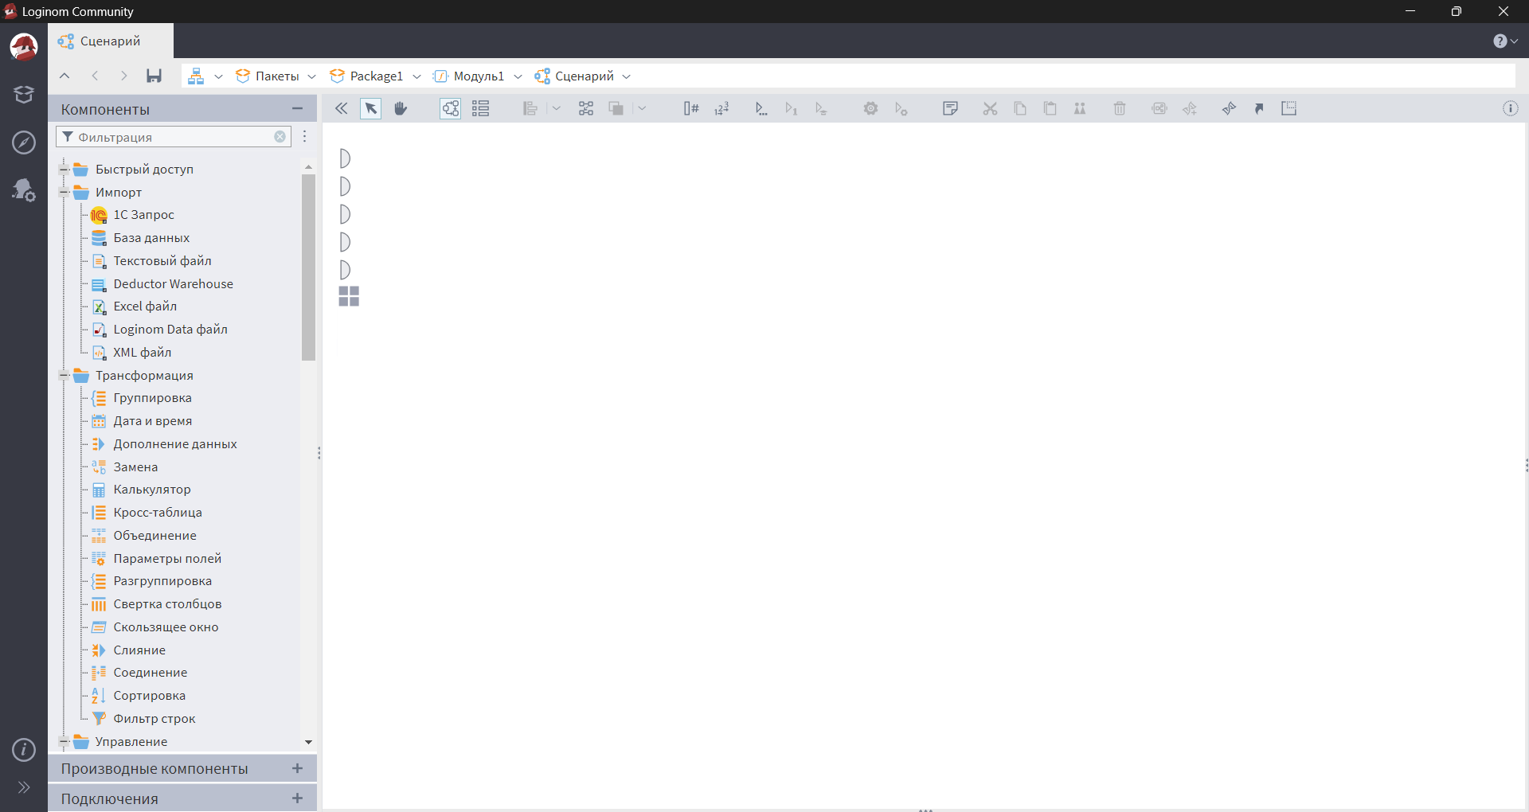
Рис. 1.1 – Создание сценария

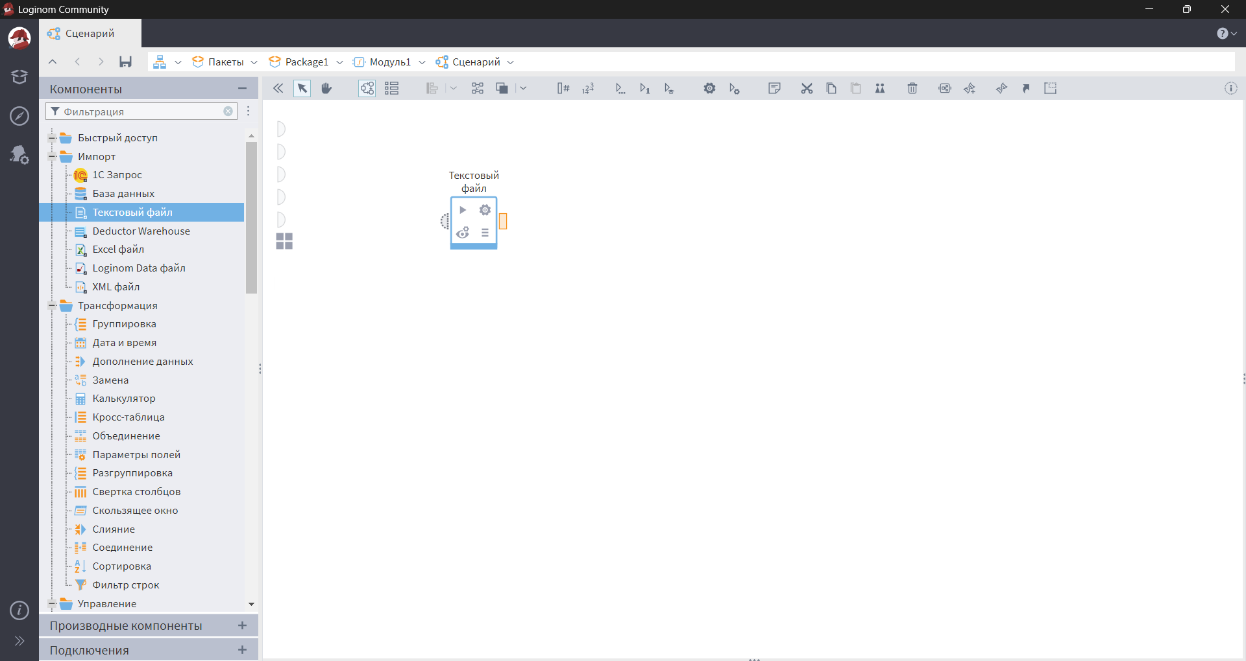
Рис. 1.2 – Добавление компонента «Текстовый файл»
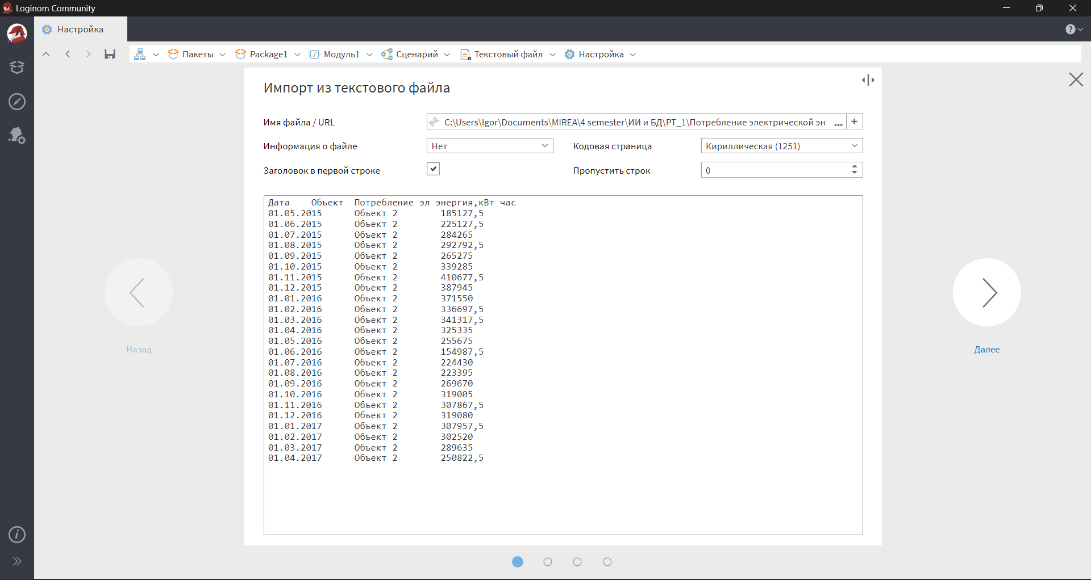
Рис. 1.3 – Импорт файла «Потребление электрической энергии.txt»

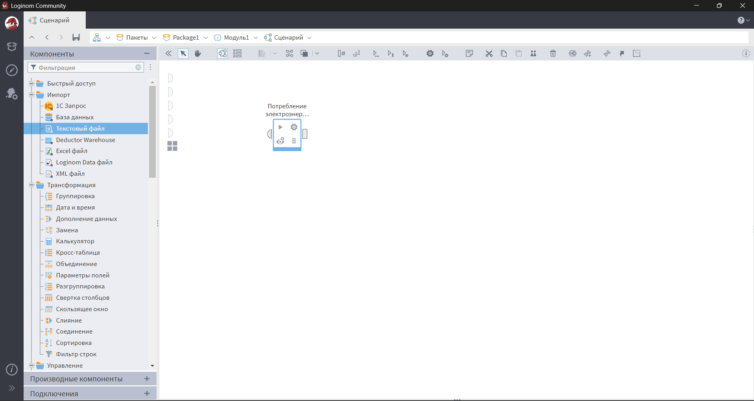
Рис. 1.4 – Сохранение настроек узла

Практическое задание №2

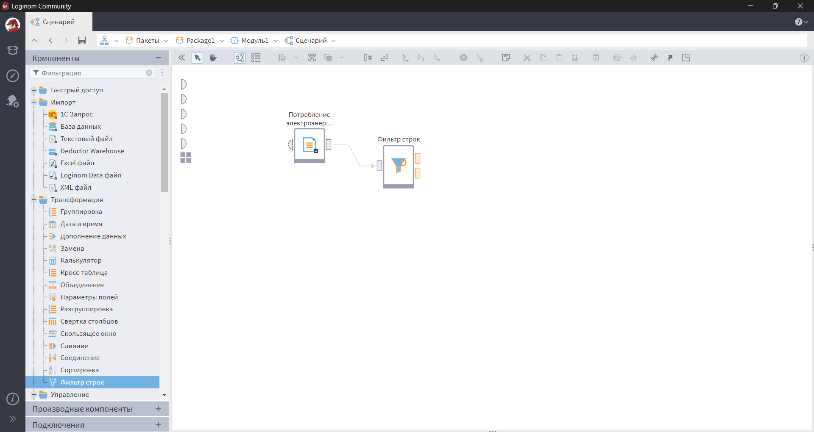
Рис. 2.1 – Добавление компонента «Фильтр строк»

Практическое задание №3

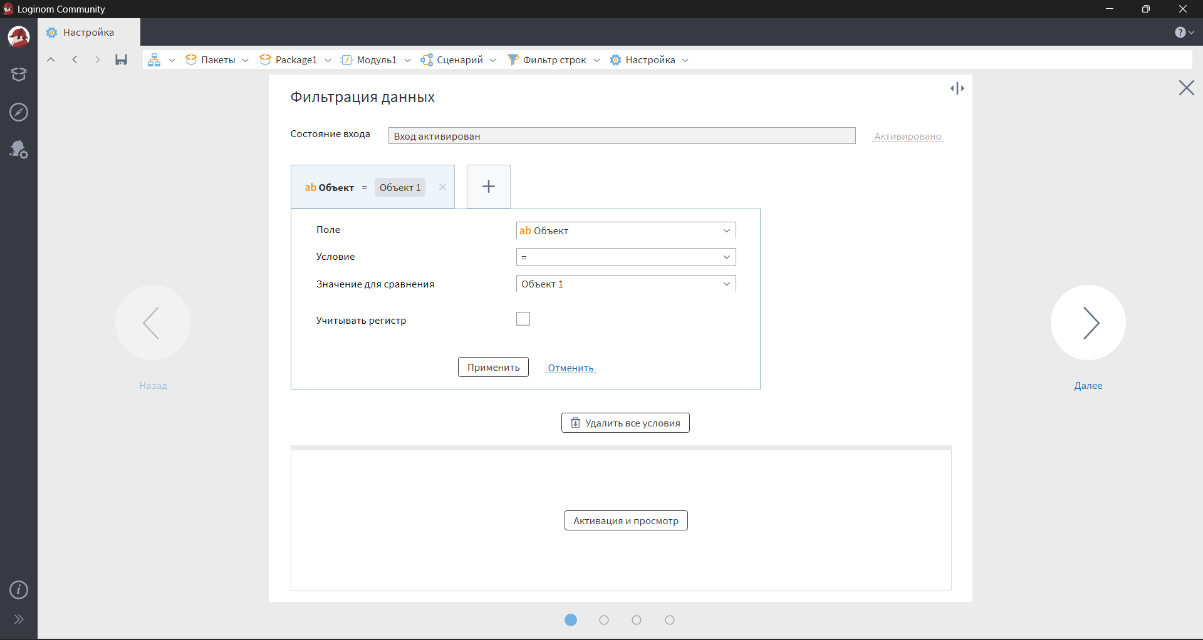
Рис. 3.1 – Установление значений для фильтрации

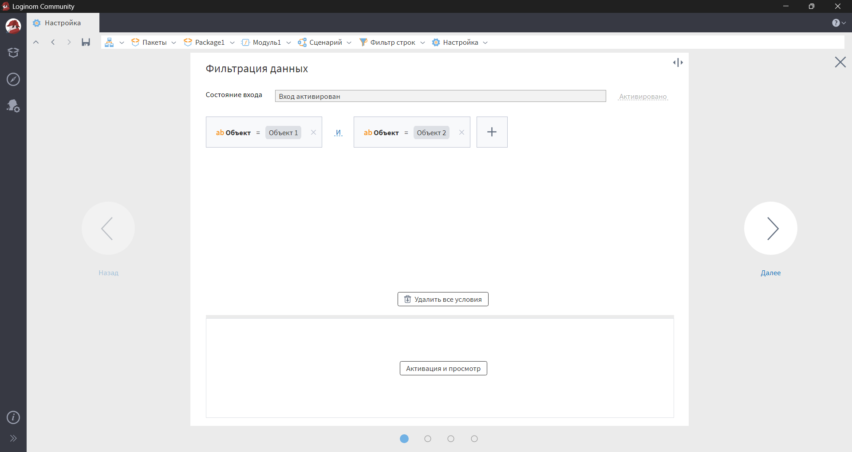
Рис. 3.2 – Добавление второго условия для фильтрации

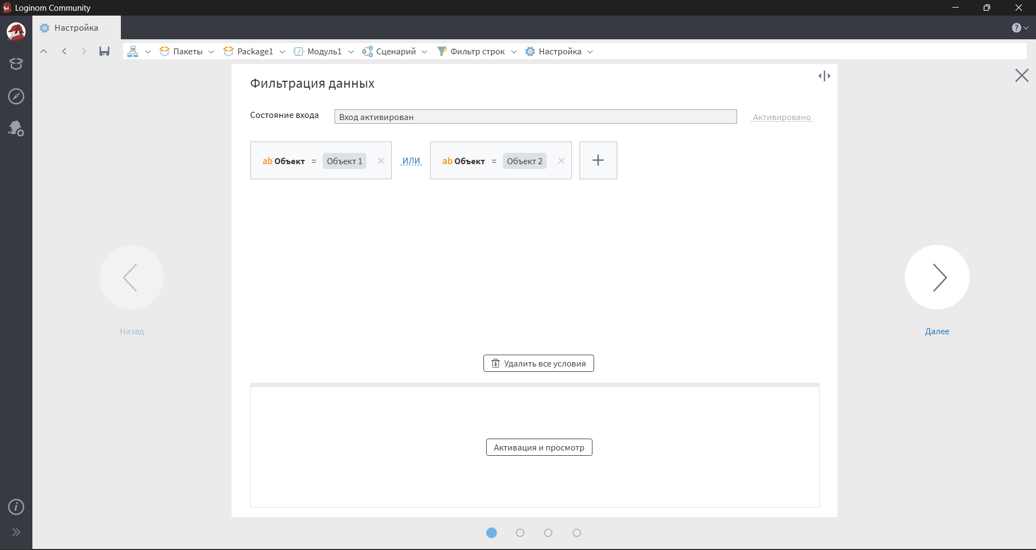
Рис. 3.3 – Изменение оператора между условиями фильтра

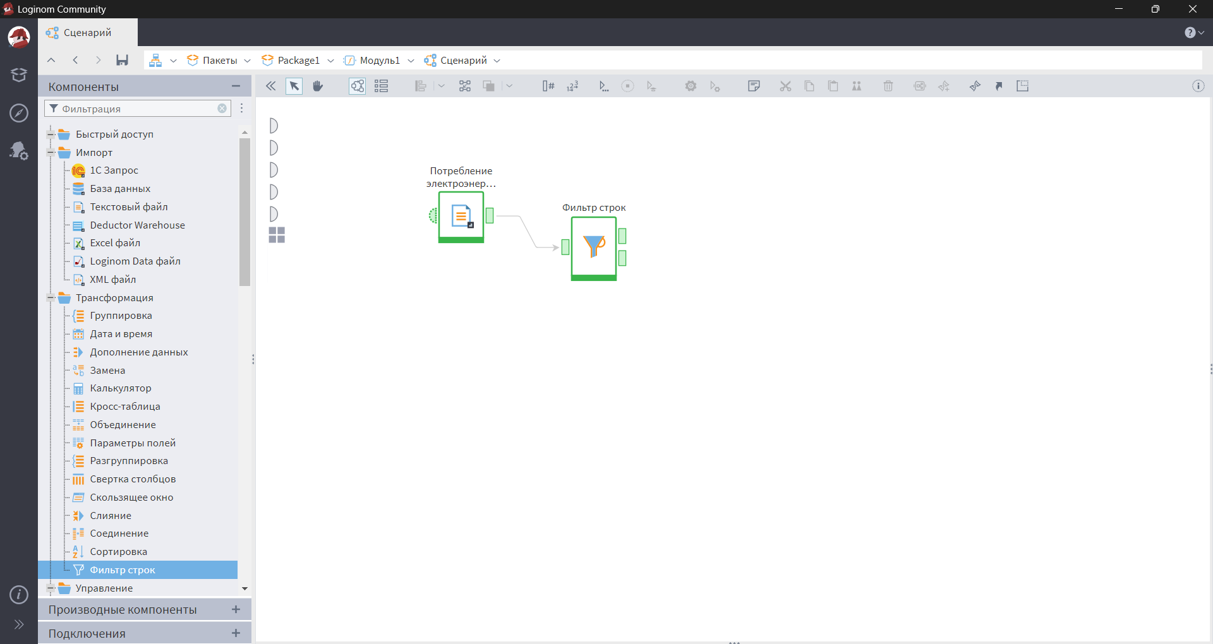
Рис. 3.4 – Активация узла «Фильтр строк»

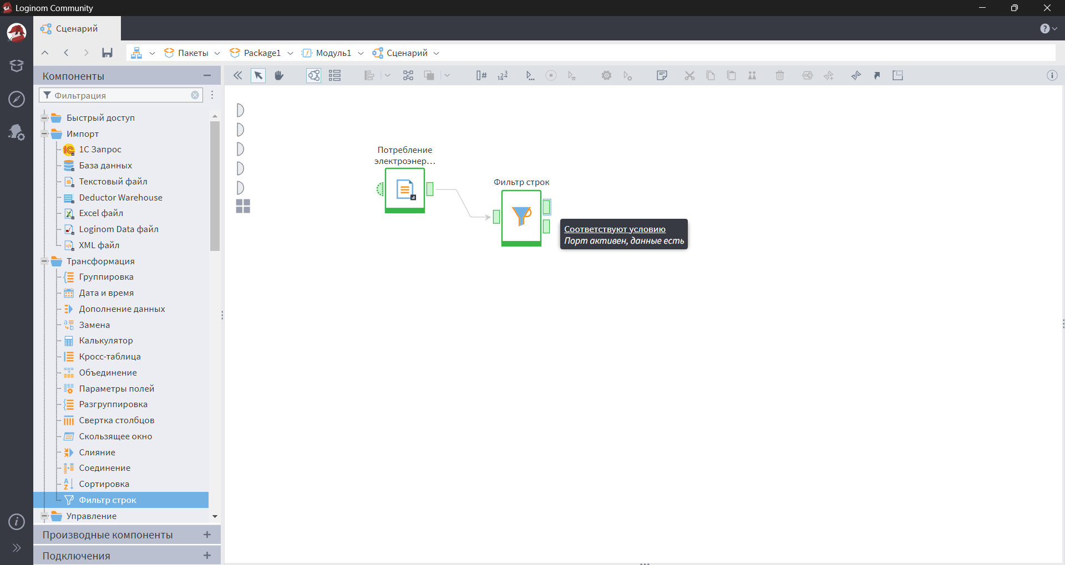
Рис. 3.5 – Проверка соответствия условию

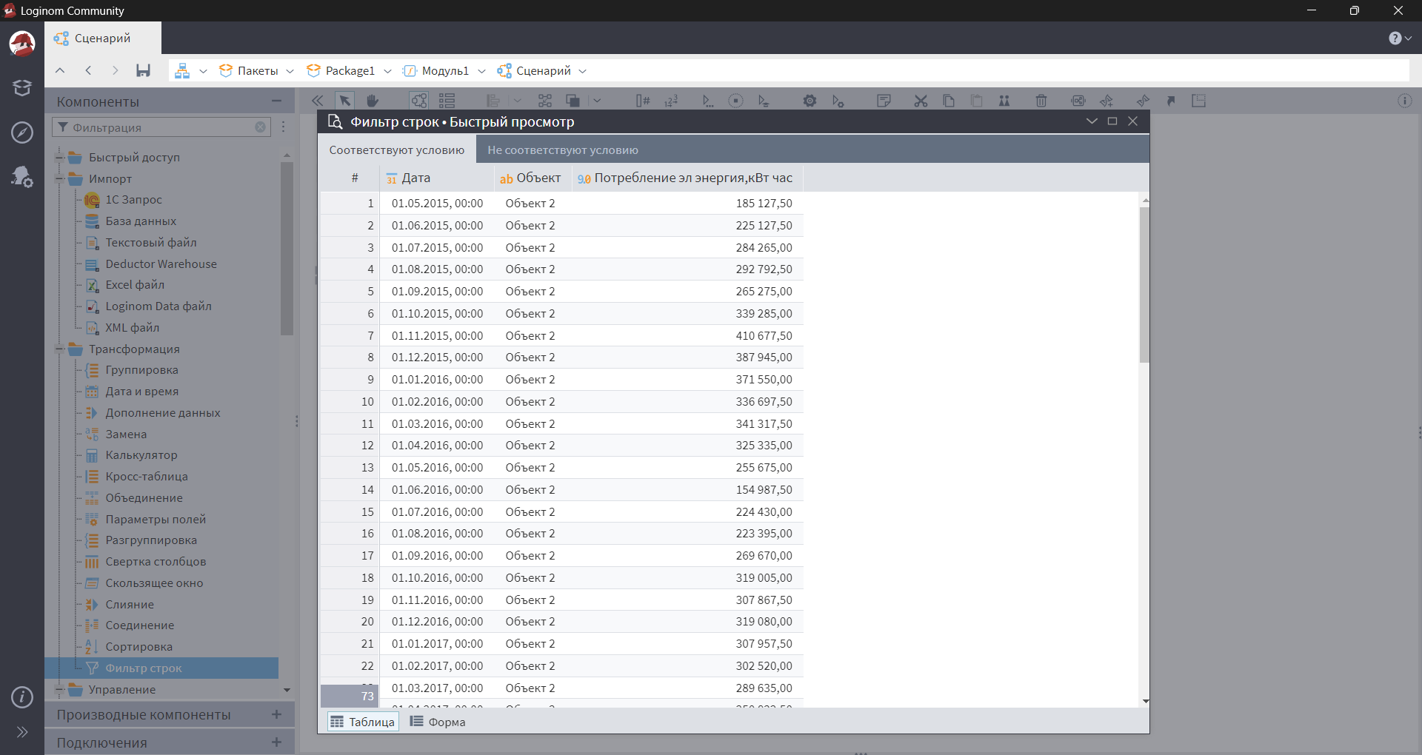
Рис. 3.6 – Просмотр набора данных, удовлетворяющих условию

Практическое задание №4

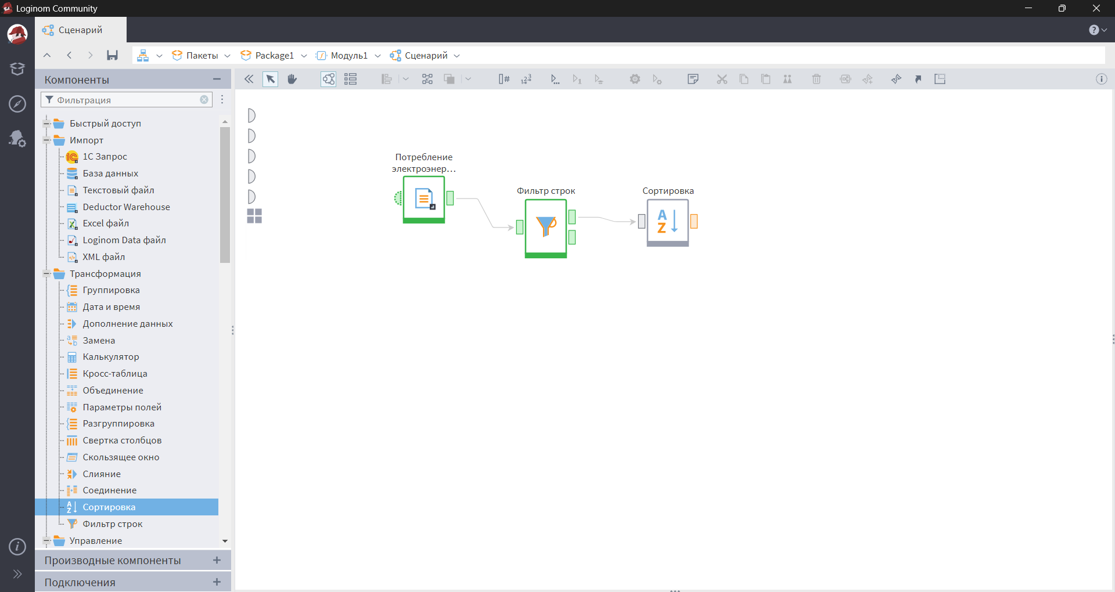
Рис. 4.1 – Добавление компонента «Сортировка»

Практическое задание №5

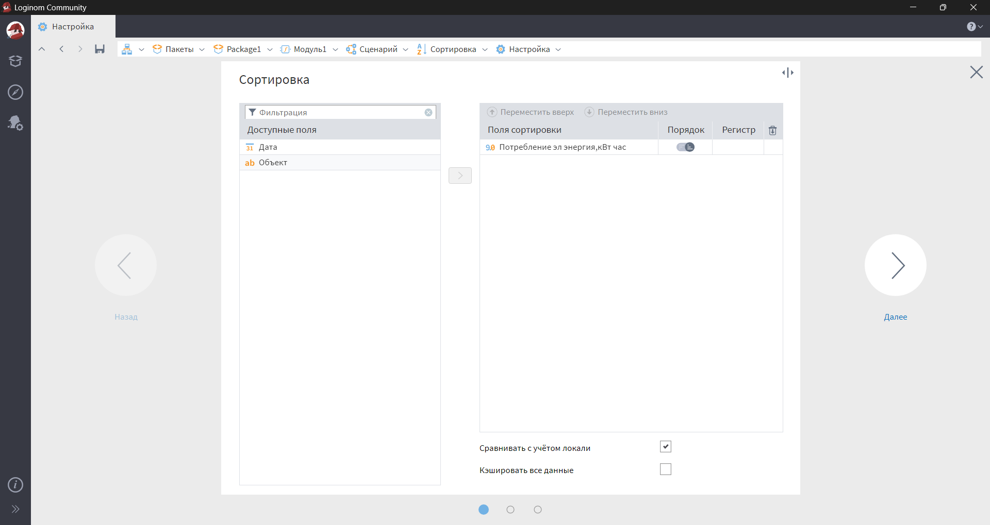
Рис. 5.1 – Добавление поля сортировки

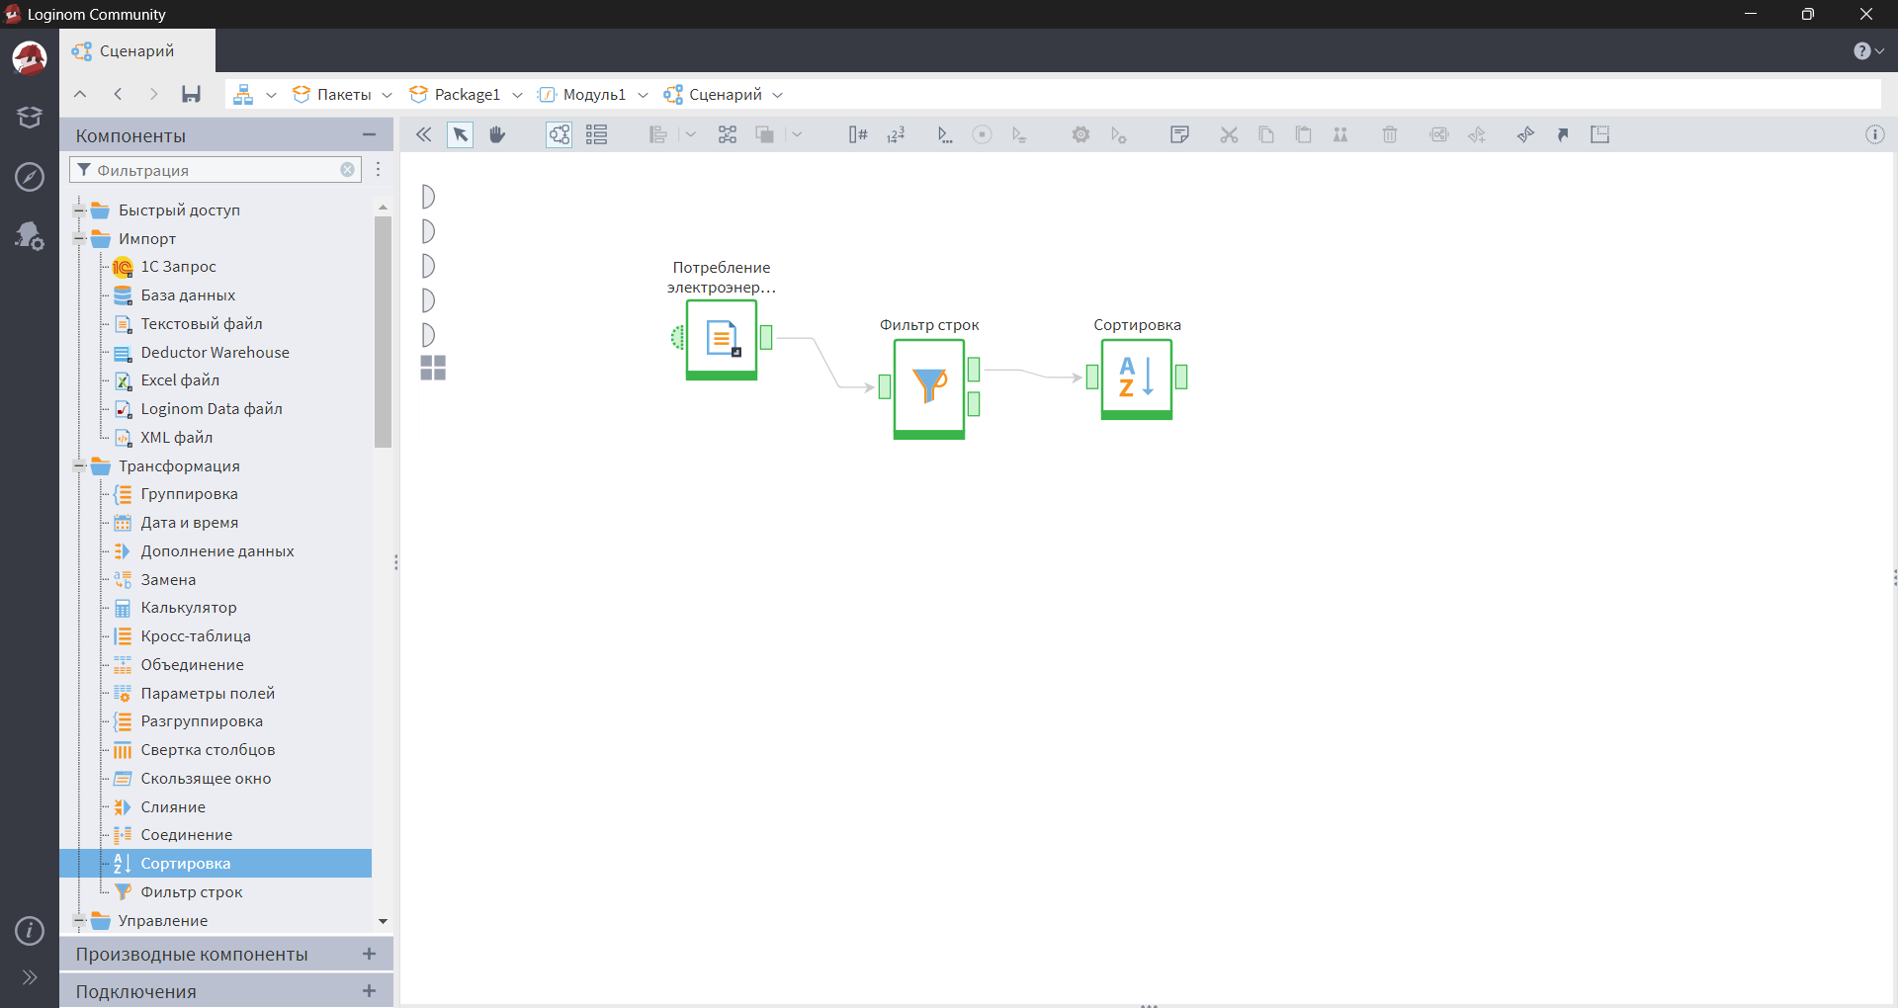
Рис. 5.2 – Активация узла «Сортировка»

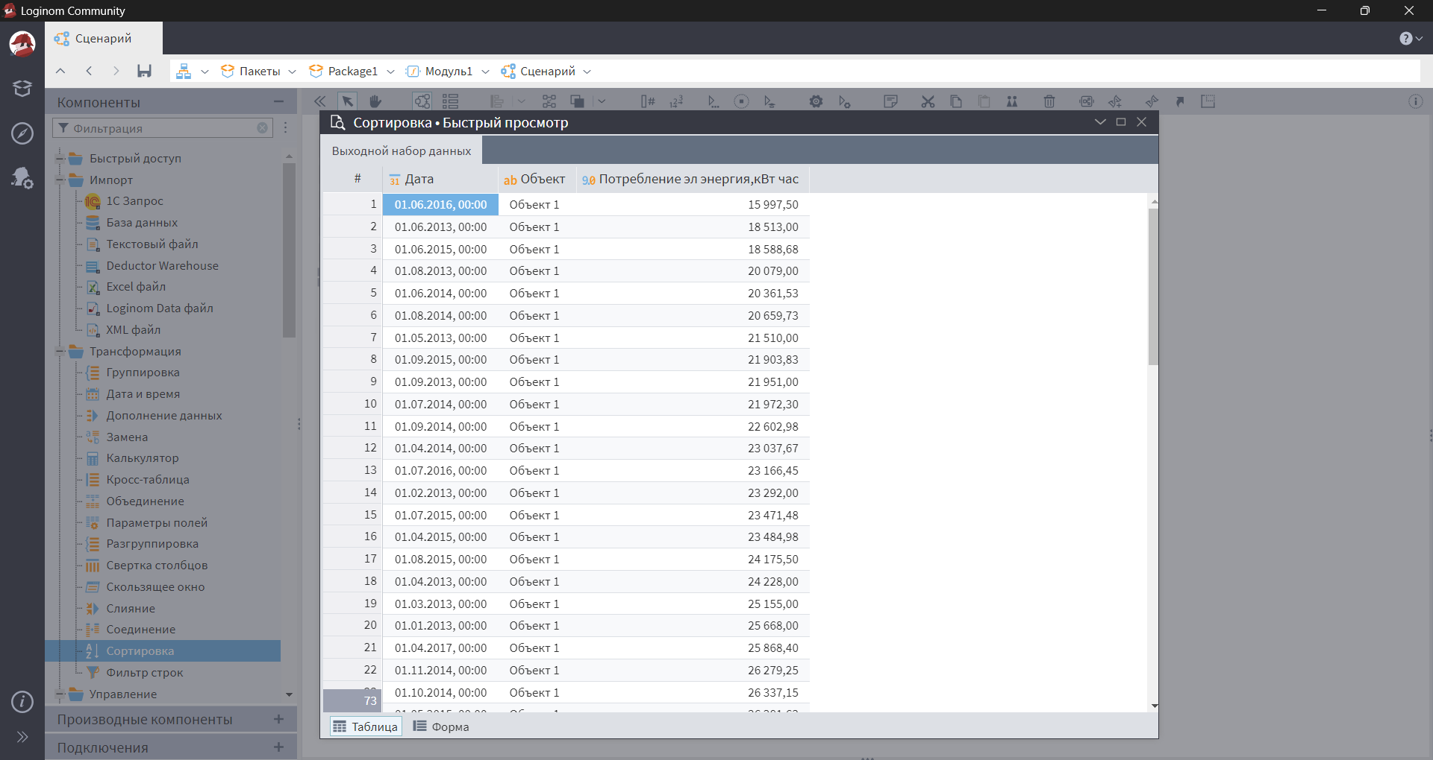
Рис. 5.3 – Результат работы сортировки

Набор данных отсортирован в порядке возрастания потребления электроэнергии.

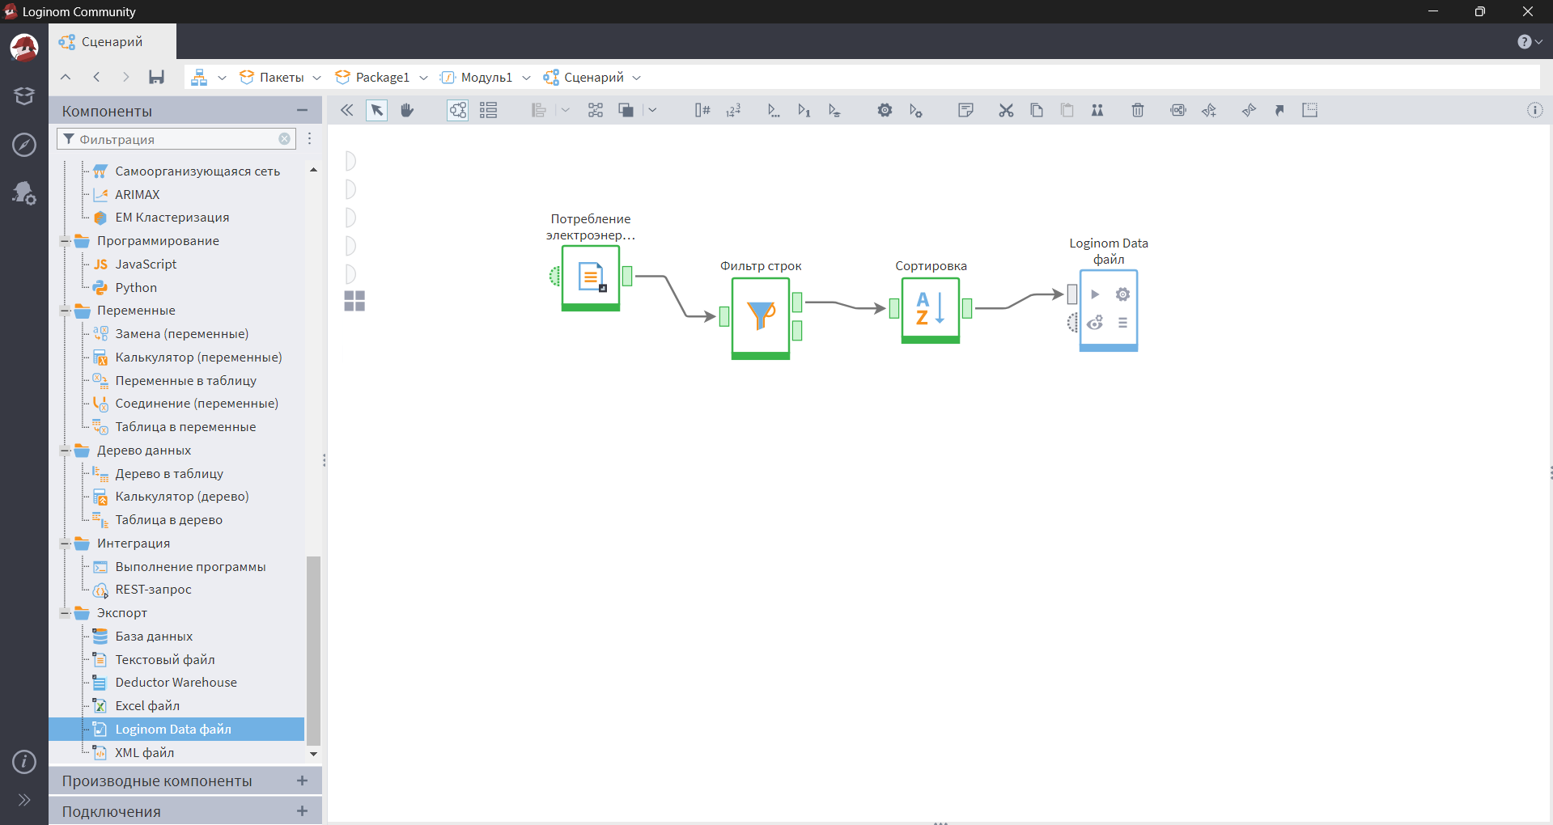
Рис. 5.4 – Добавление узла экспорта

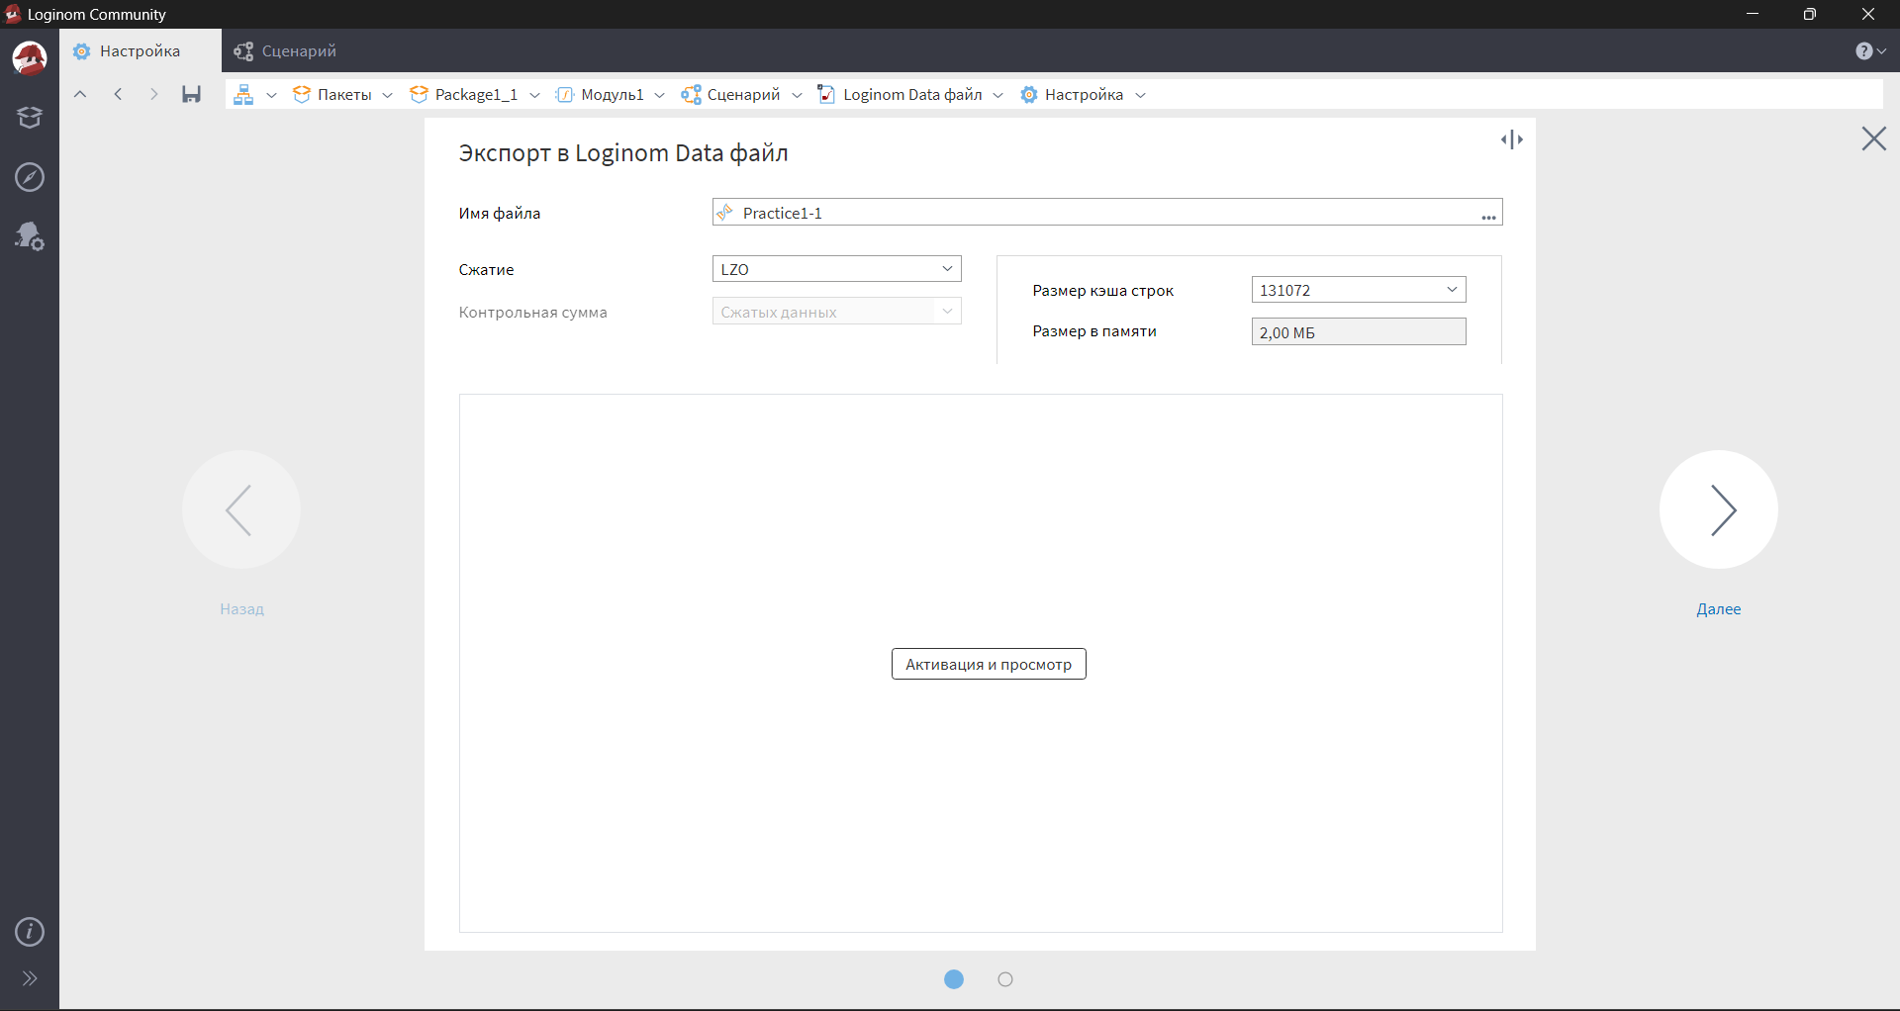
Рис. 5.5 – Сохранение файла

Практическое задание №6

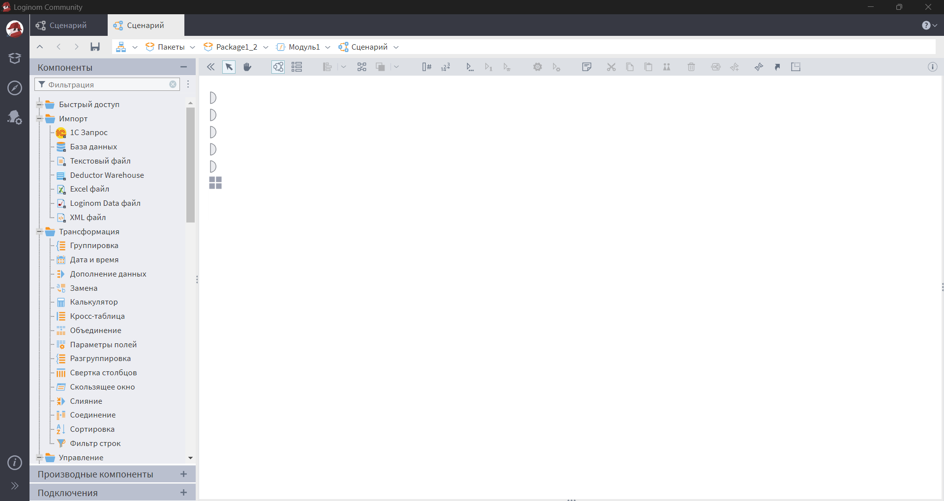
Рис. 6.1 – Создание нового сценария

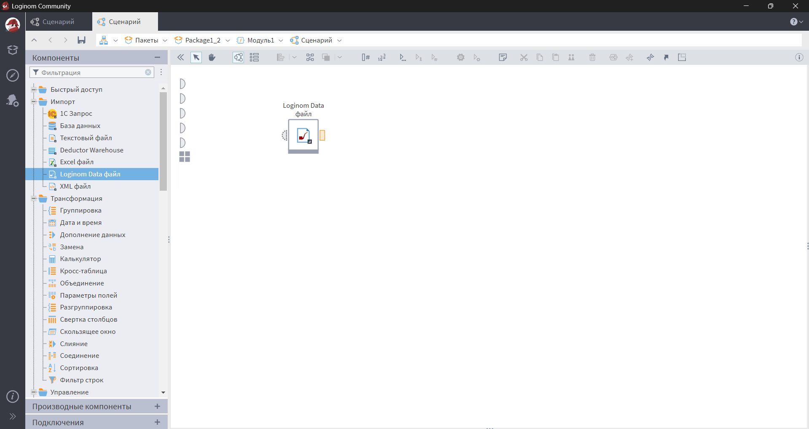
Рис. 6.2 – Добавление компонента «Loginom Data файл»

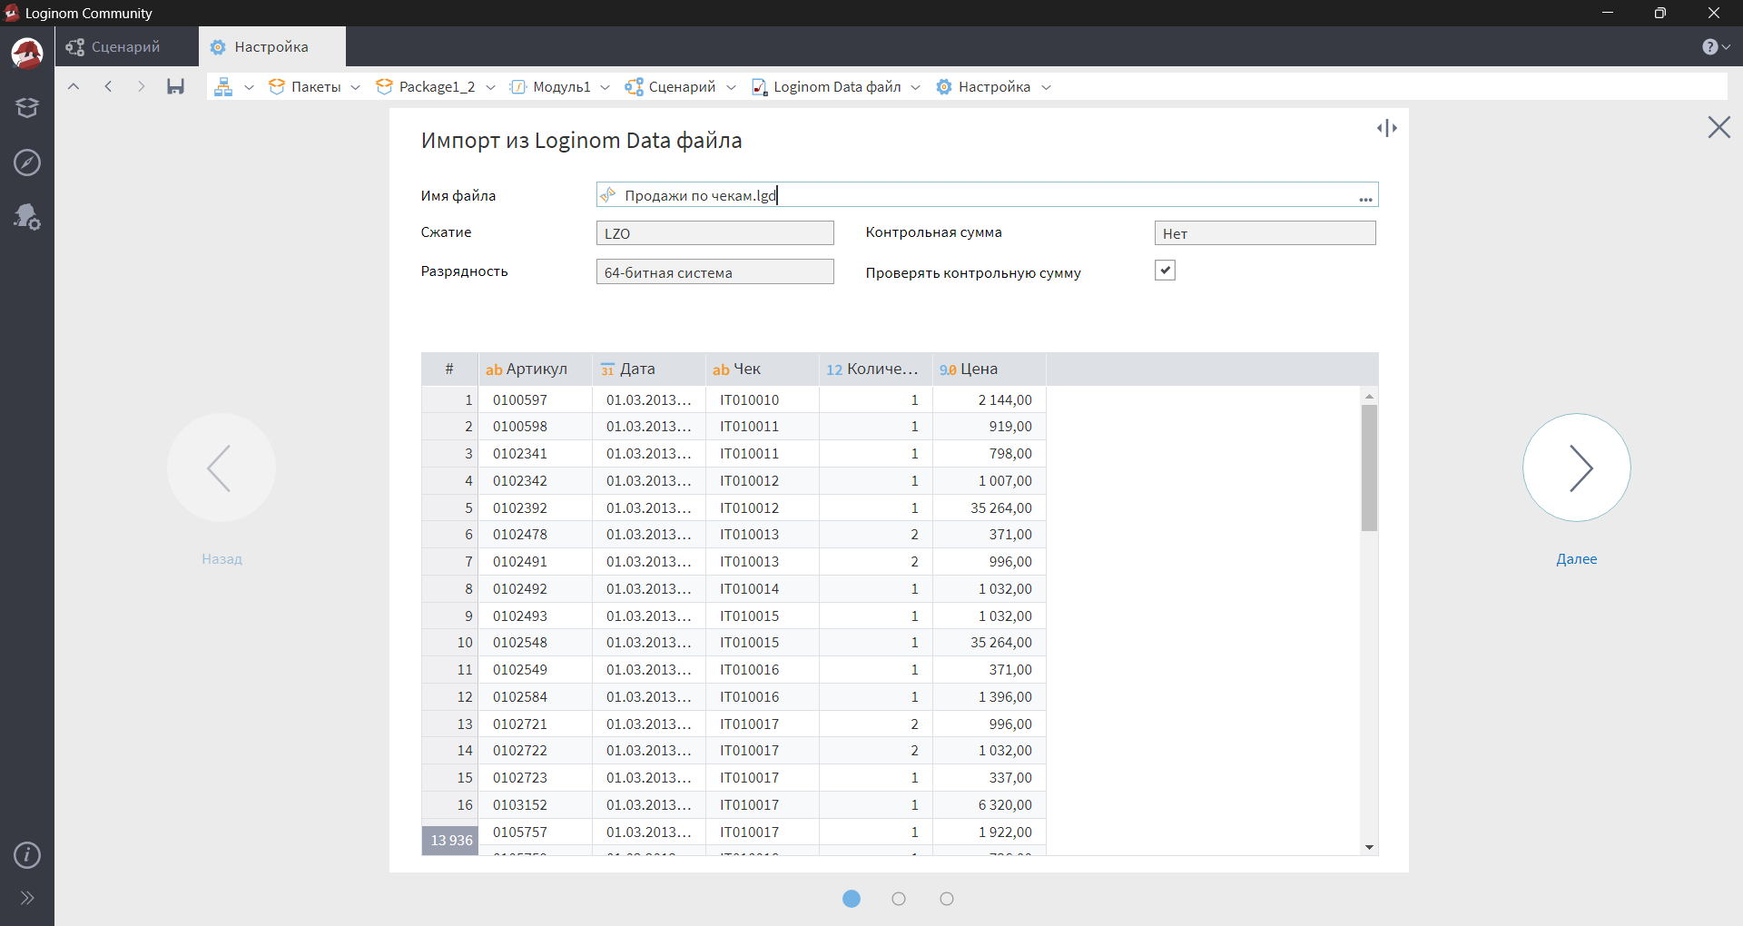
Рис. 6.3 – Импорт файла «Продажи по чекам.lgd»

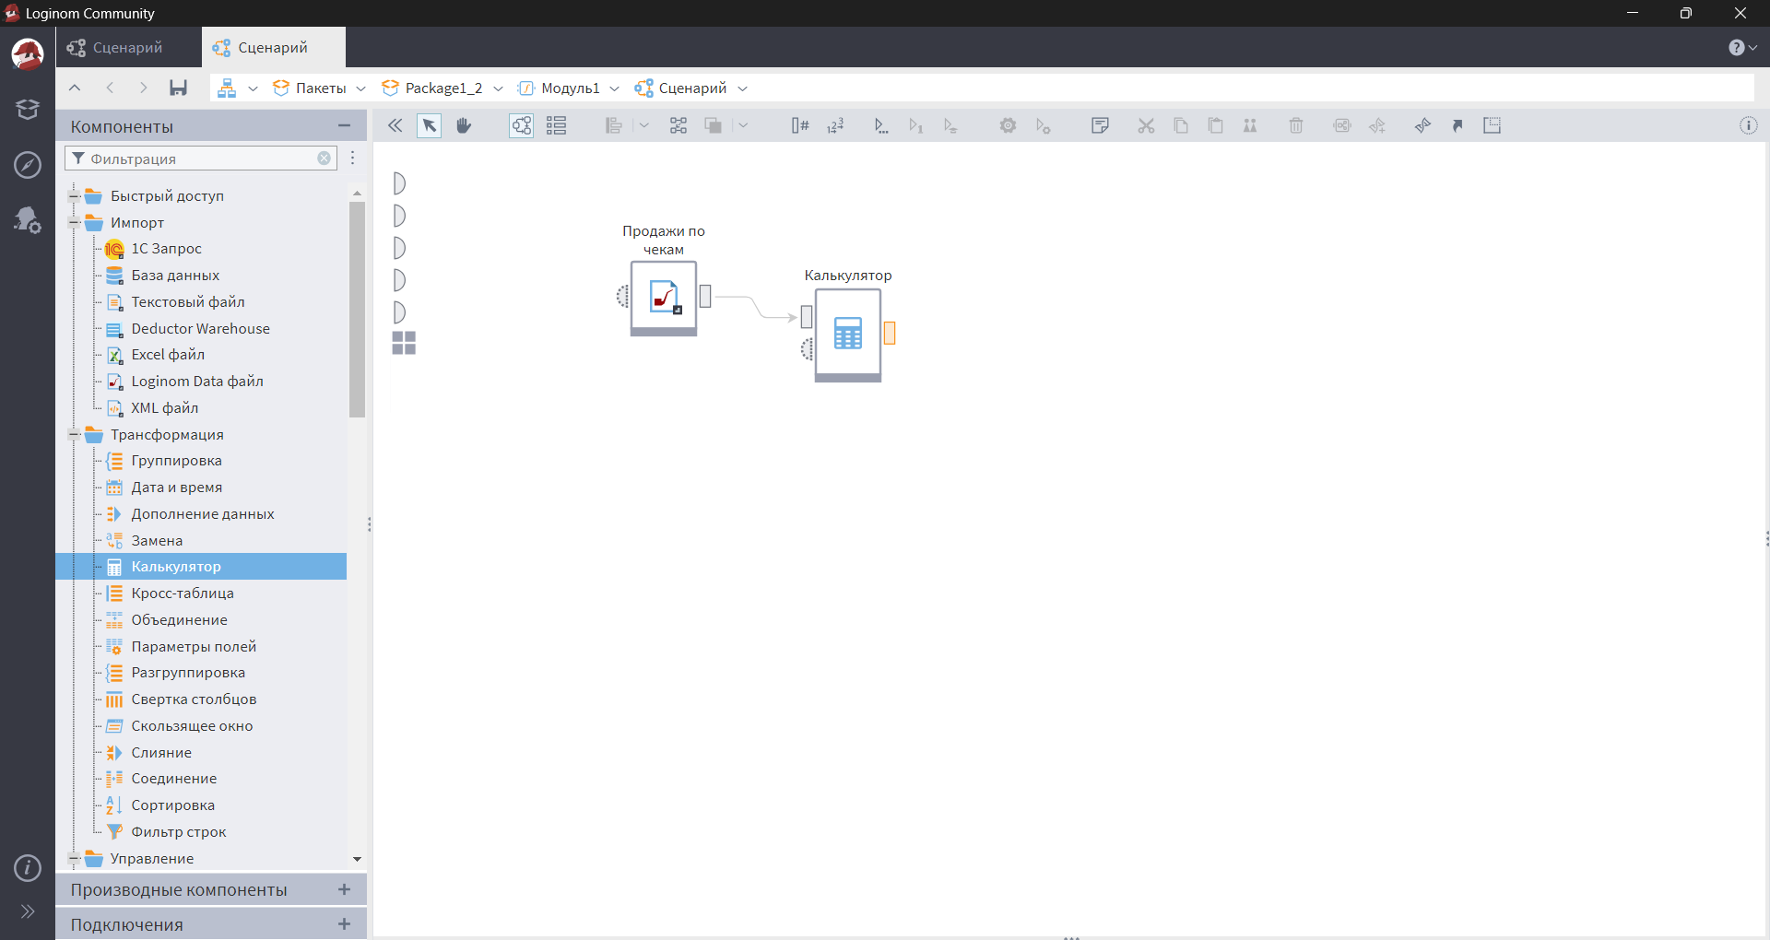
Рис. 6.4 – Добавление компонента «Калькулятор»

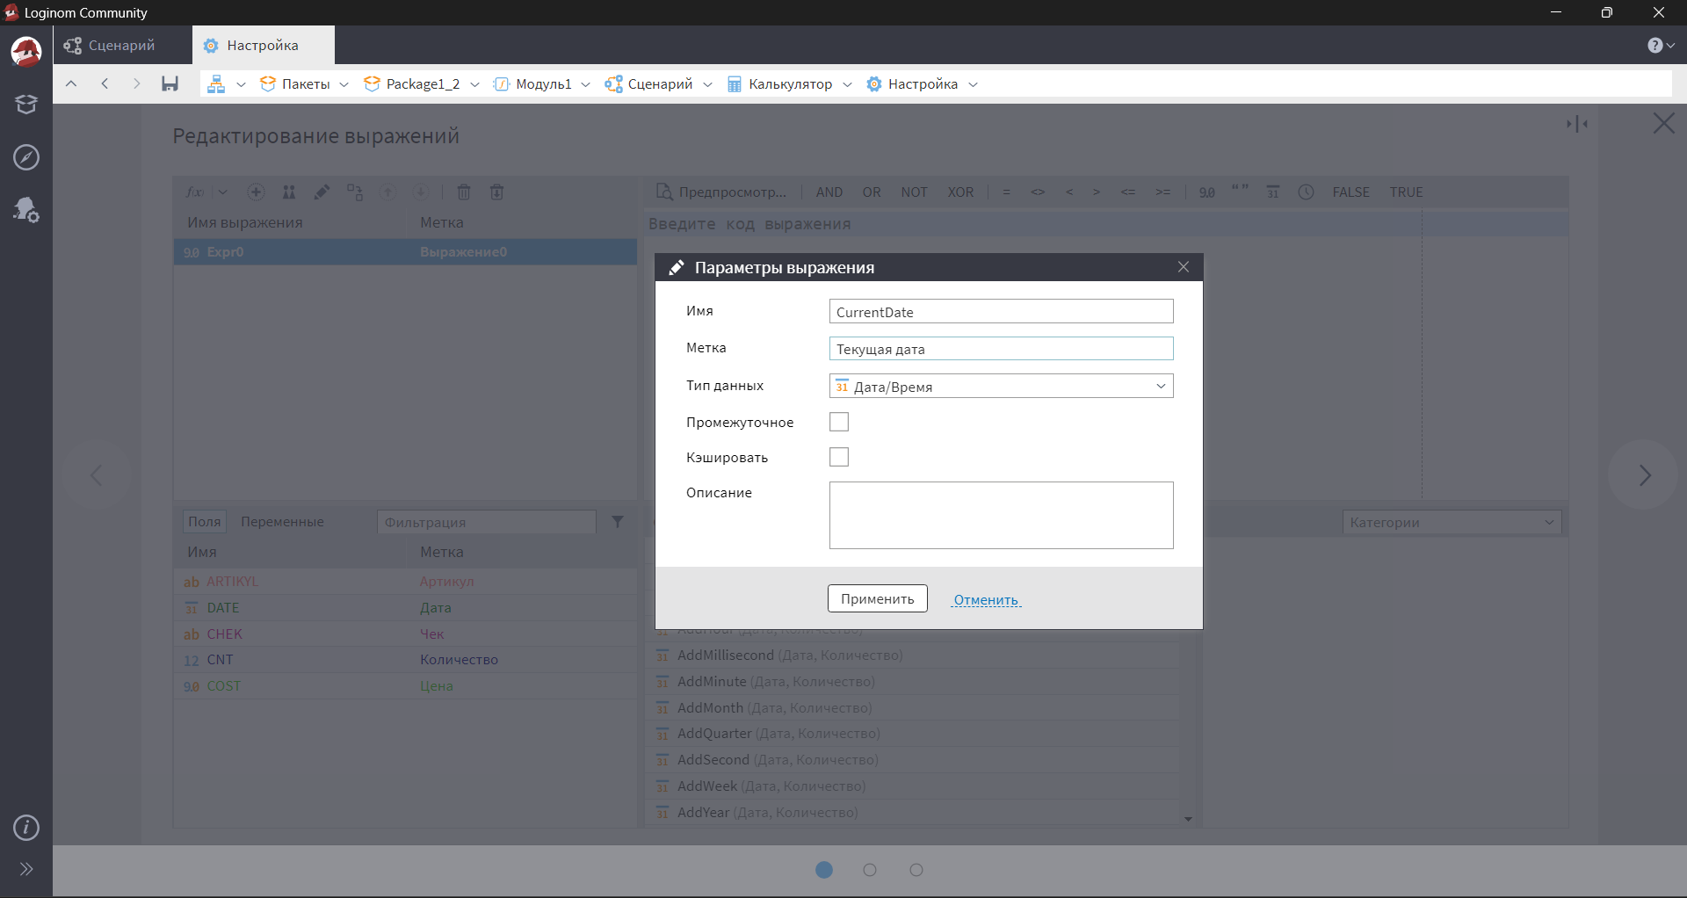
Рис. 6.5 – Задание параметров выражению

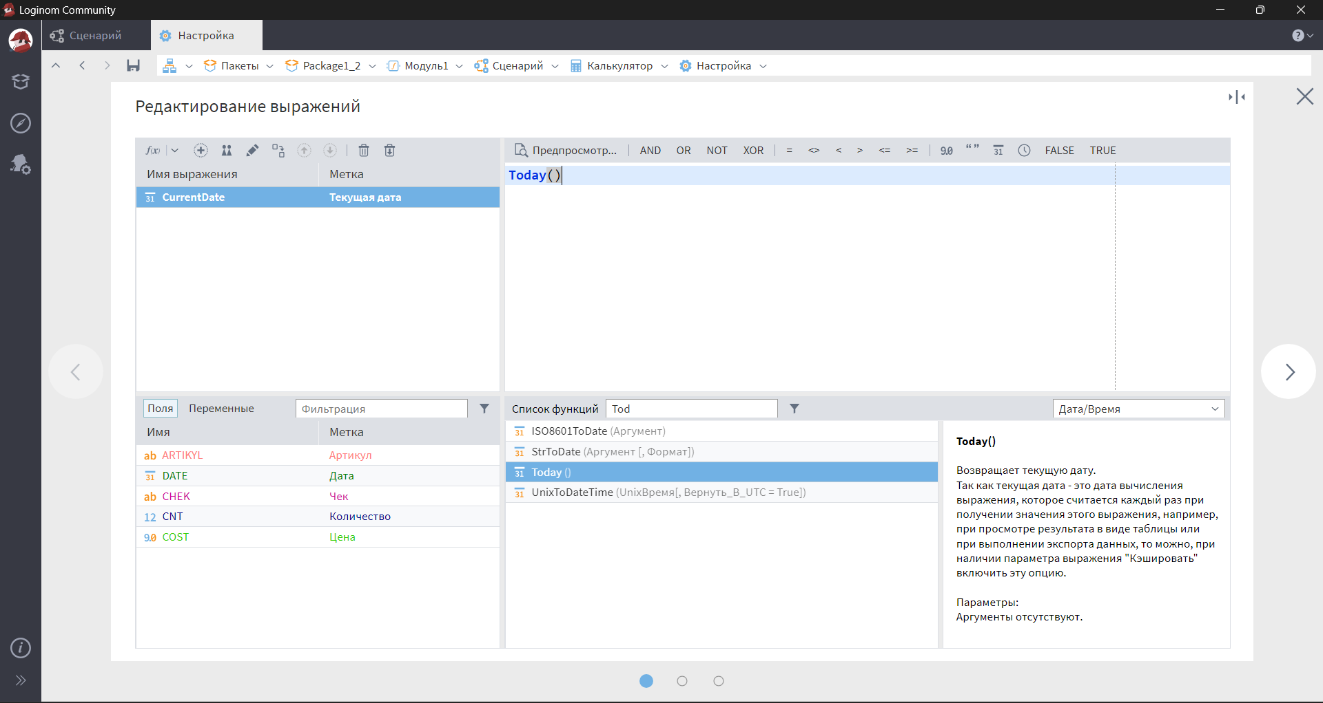
Рис. 6.6 – Добавление функции Today()

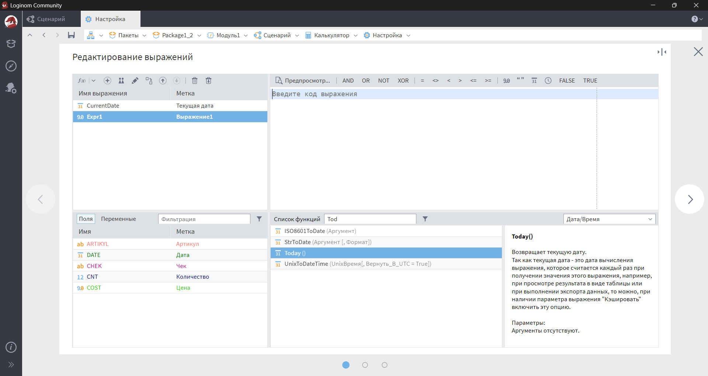
Рис. 6.7 – Добавление нового выражения

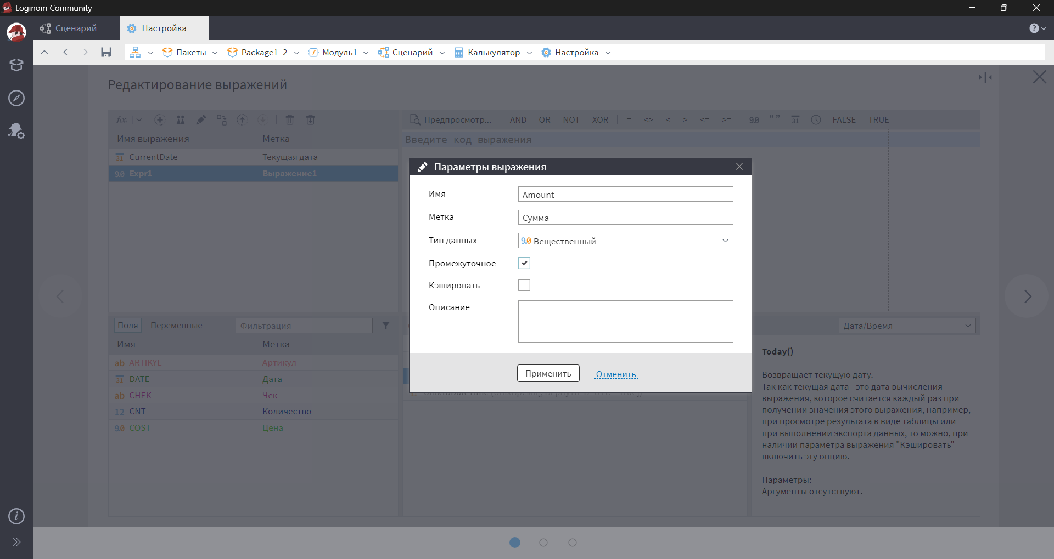
Рис. 6.8 – Изменение параметров выражения

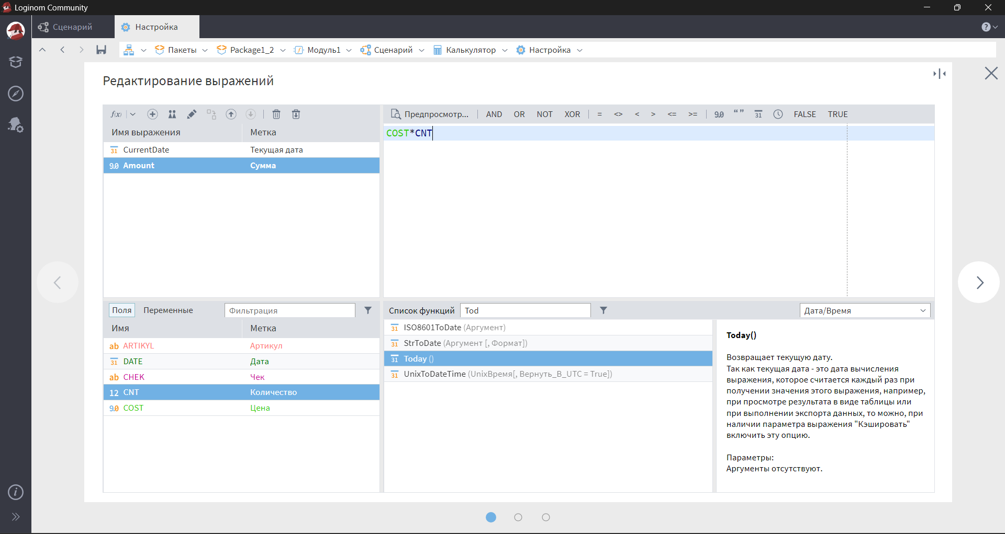
Рис. 6.9 – Добавление полей в формулу

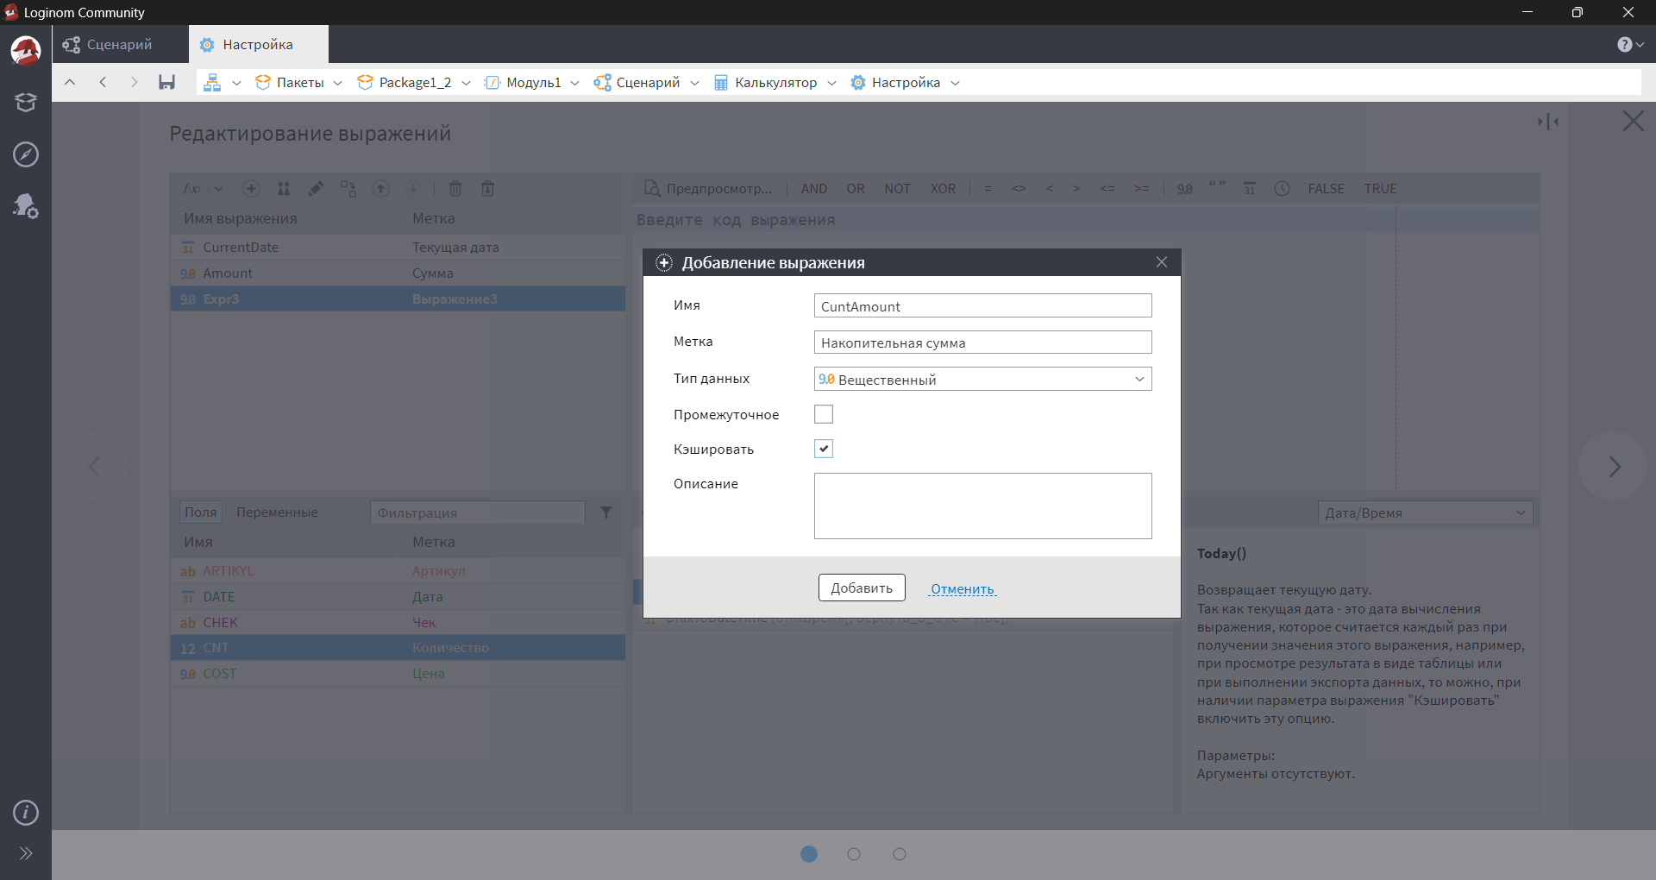
Рис. 6.10 – Создание еще одного выражения

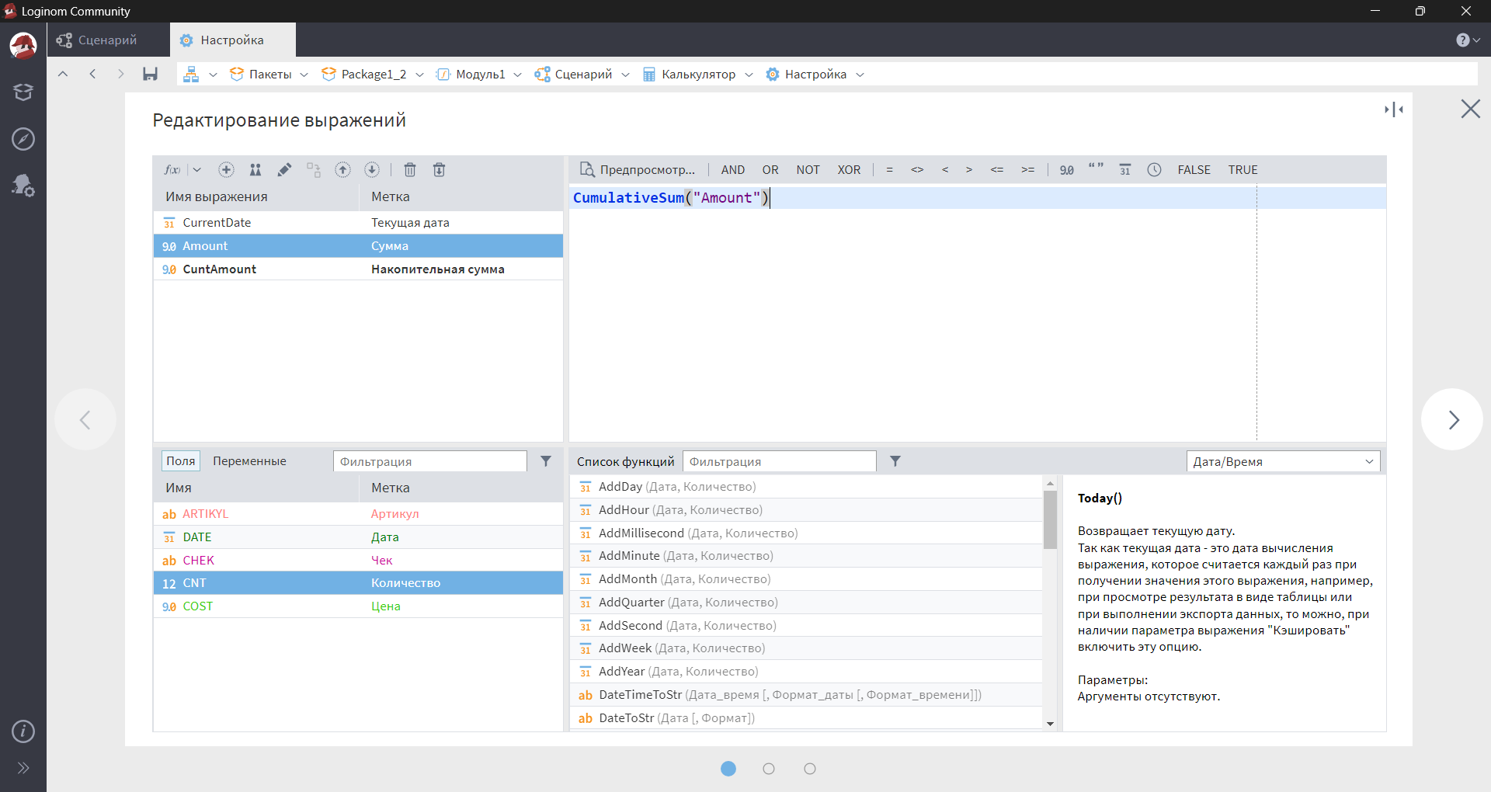
Рис. 6.11 – Добавление кода для выражения

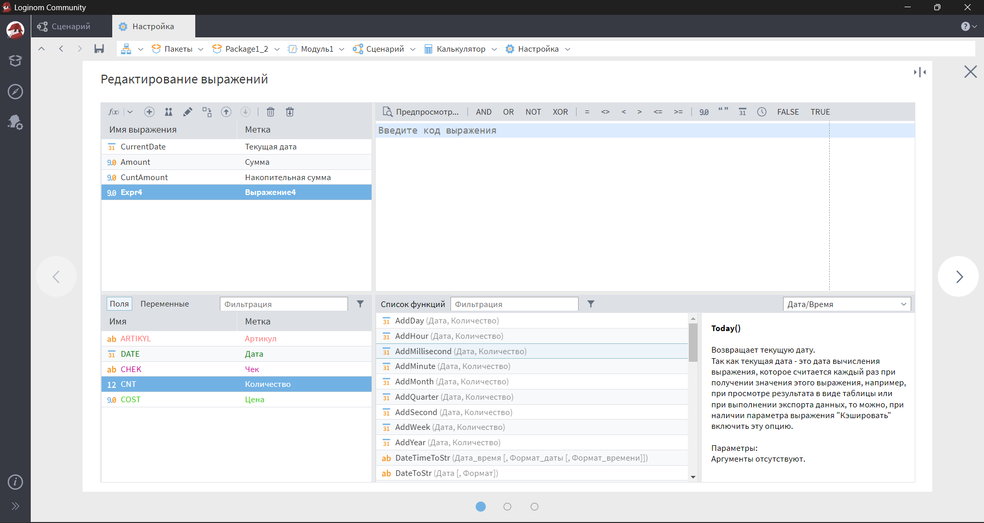
Рис. 6.12 – Добавление еще одного выражения

Практическое задание №7

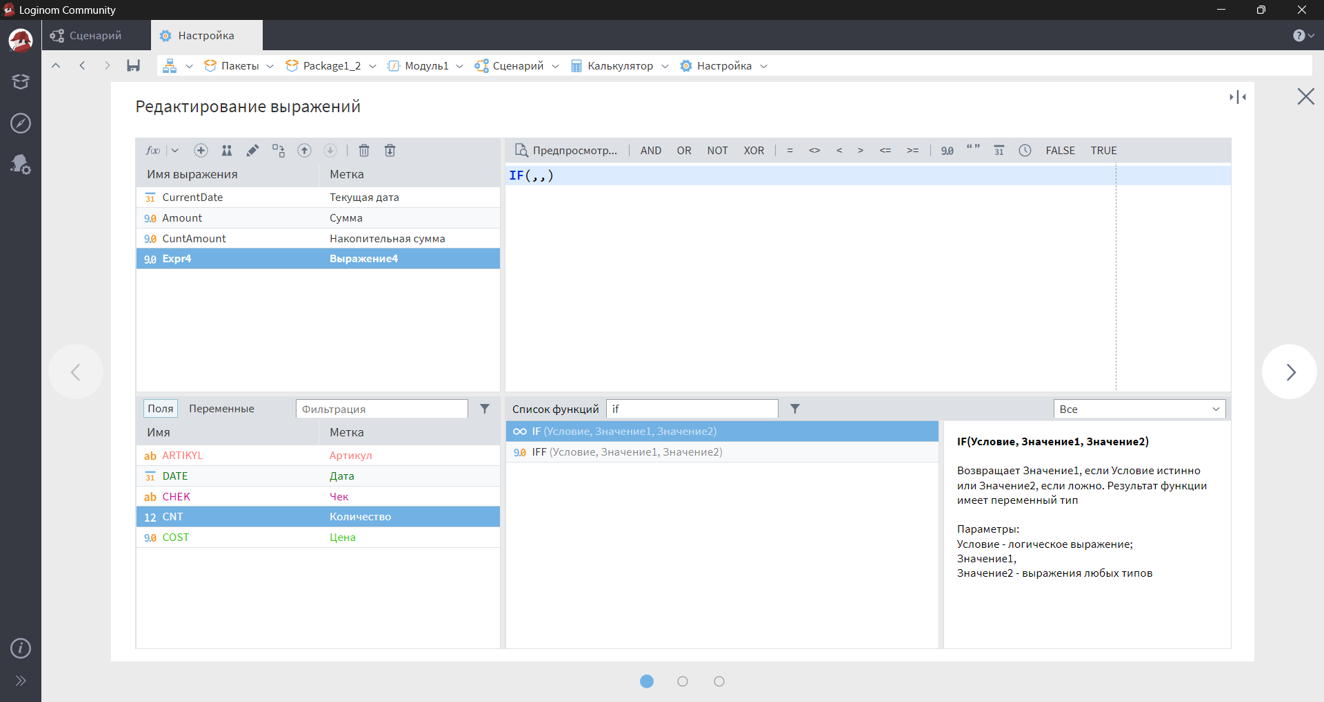
Рис. 7.1 – Добавление функции IF()

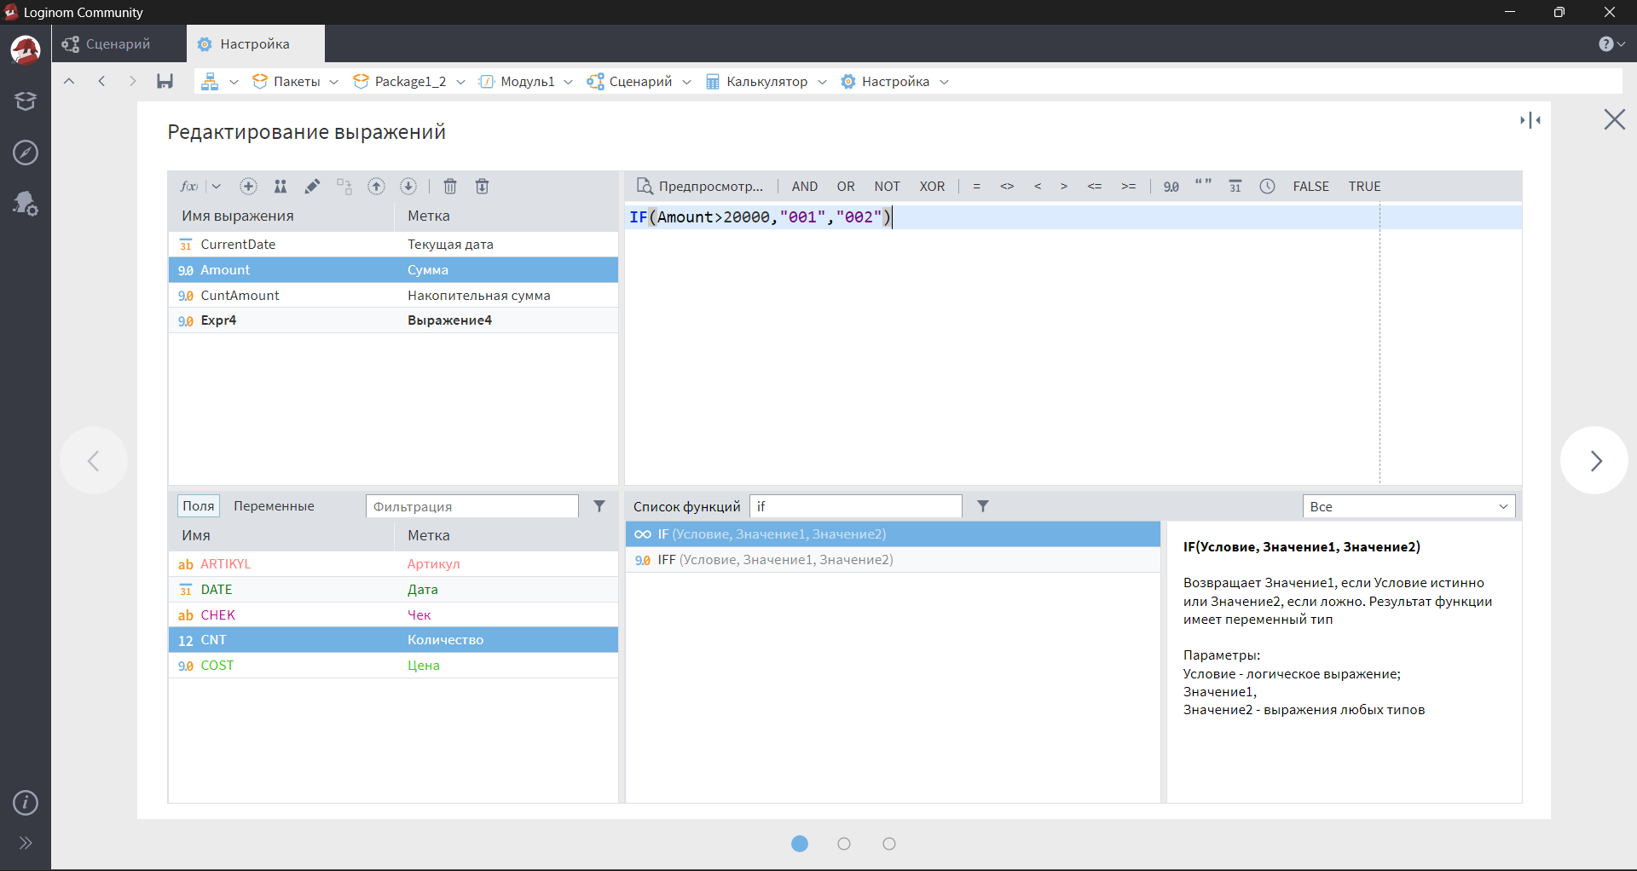
Рис. 7.2 – Добавление аргументов функции

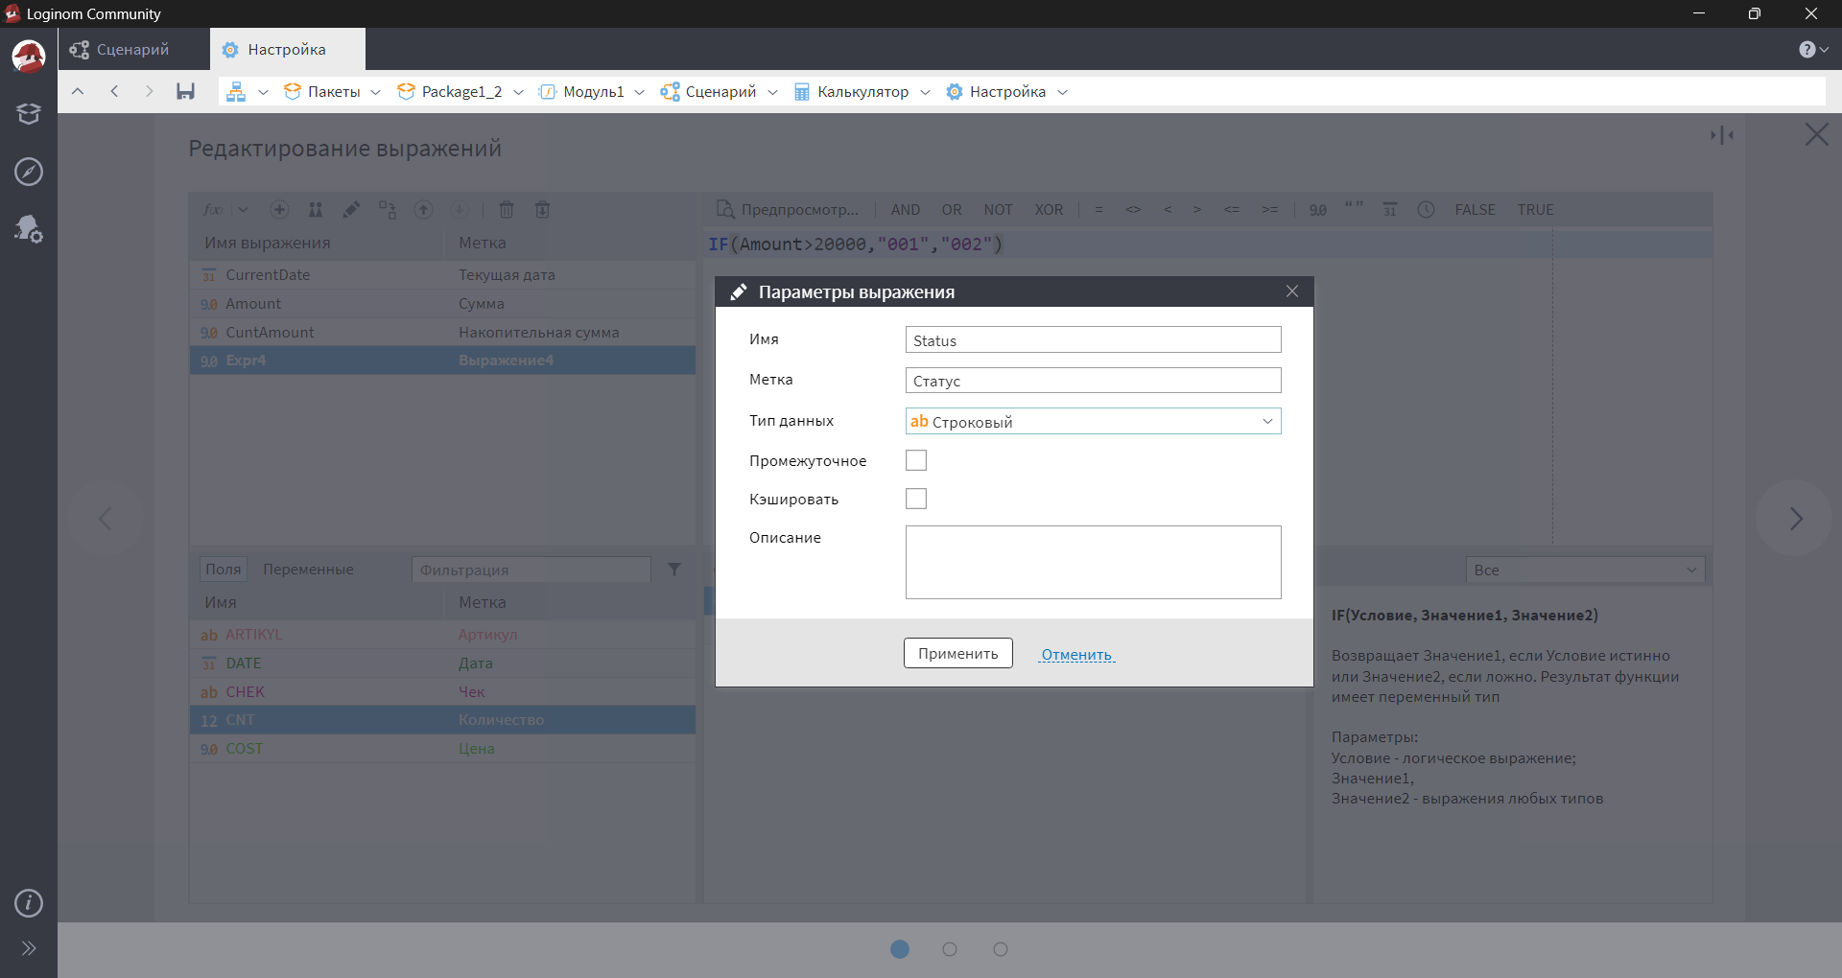
Рис. 7.3 – Изменение параметров выражения

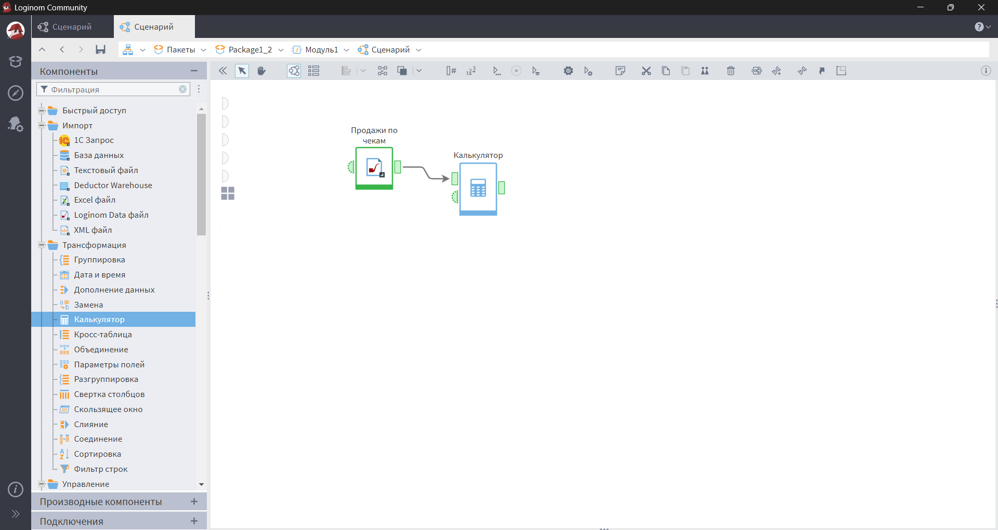
Рис. 7.4 – Активация узла «Калькулятор»

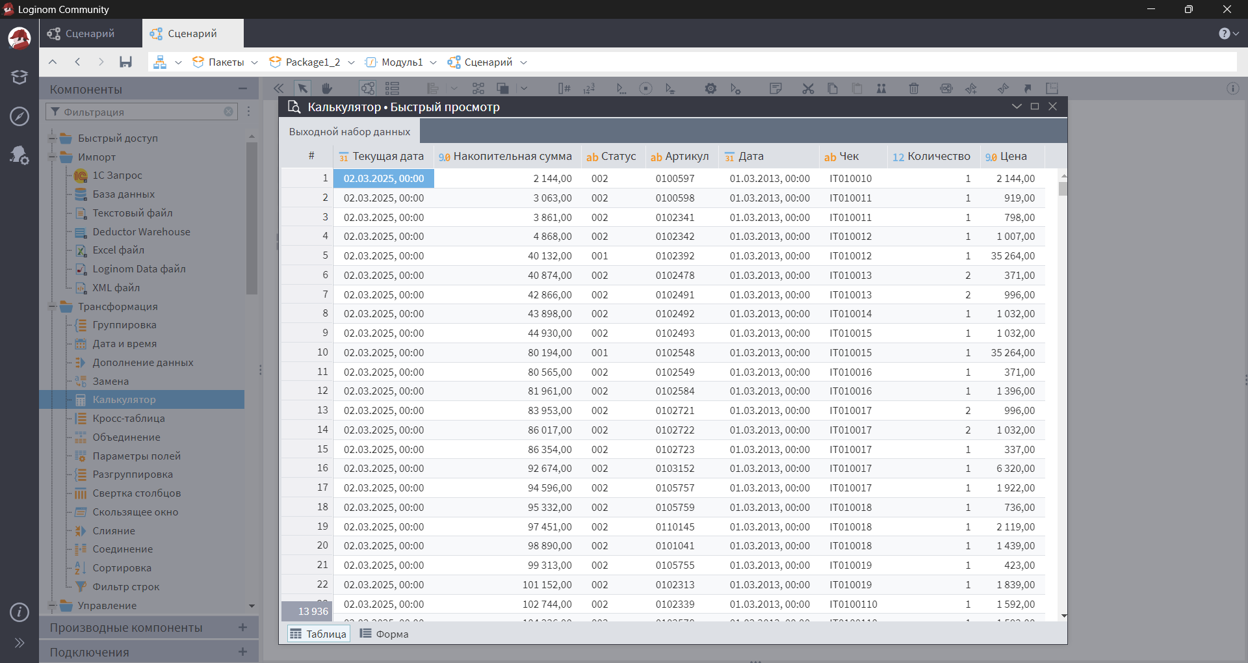
Рис. 7.5 – Результат работы калькулятора

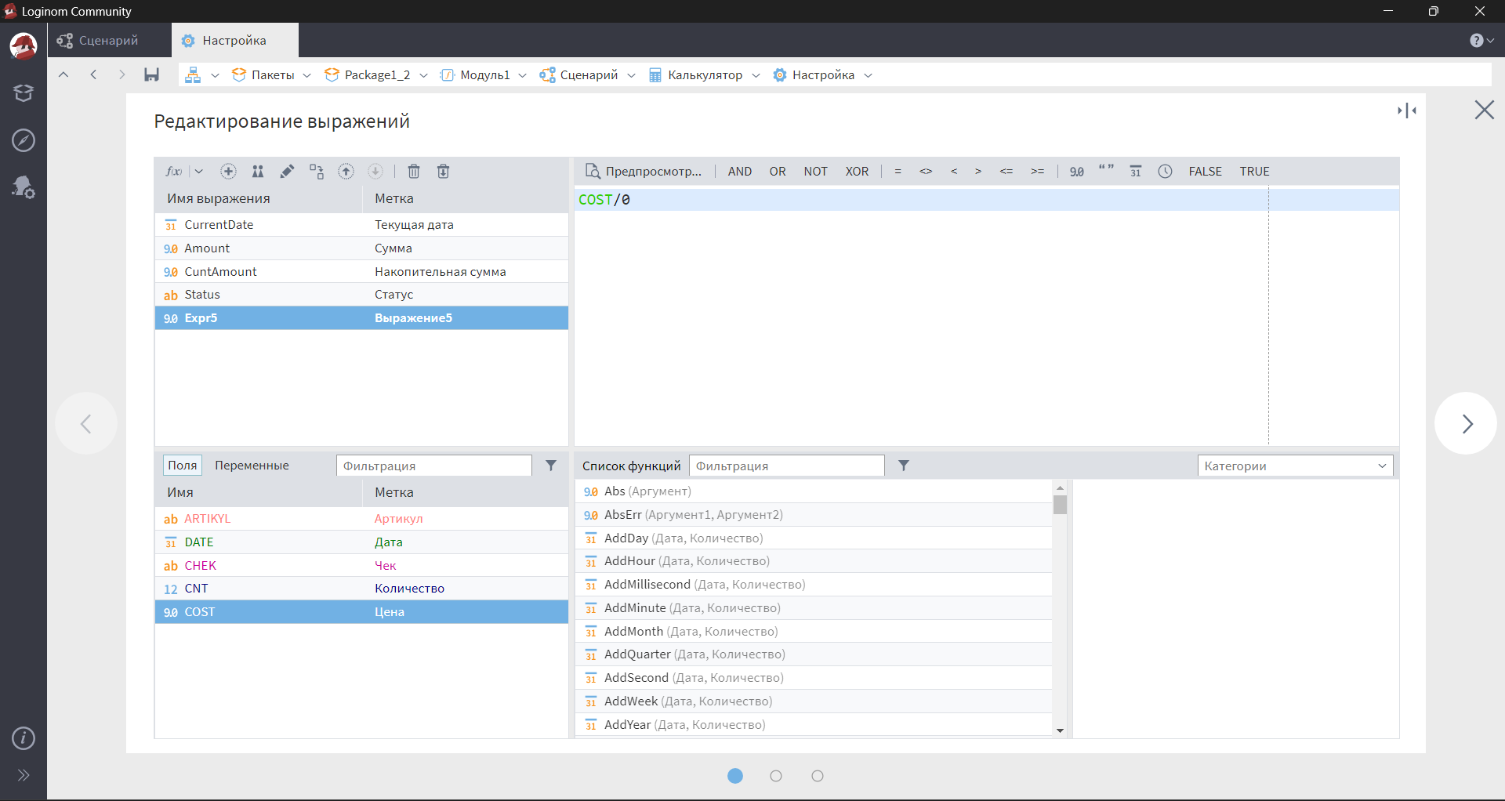
Рис. 7.6 – Добавление еще одного выражения

В формуле данного выражения мы цену делим на ноль, чтобы изучить, как ведет себя калькулятор в таком случае.

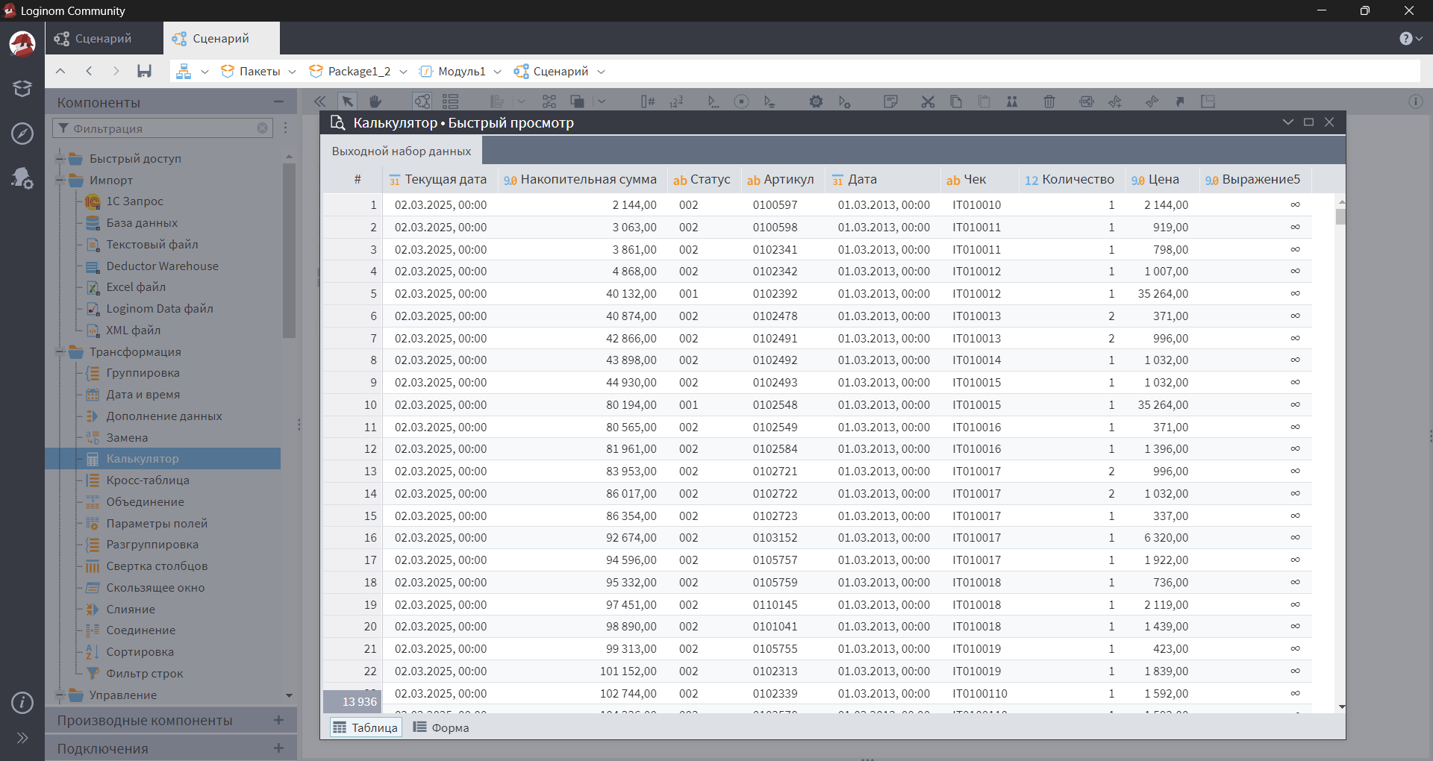
Рис. 7.7 – Обновленный результат работы калькулятора

Можно увидеть, что мы получили новое поле, значениями которого является символ бесконечности.

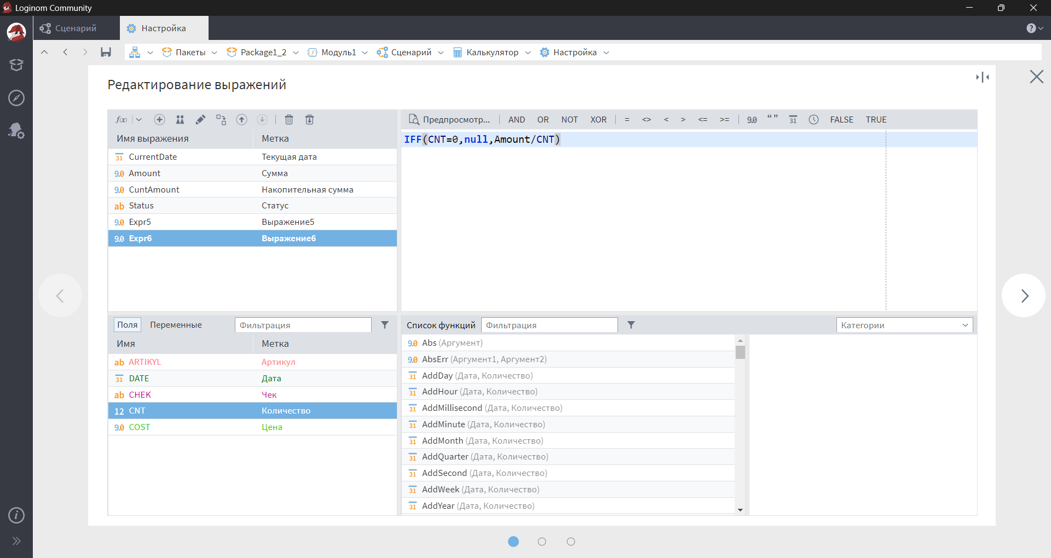
Рис. 7.8 – Добавление еще одного выражения

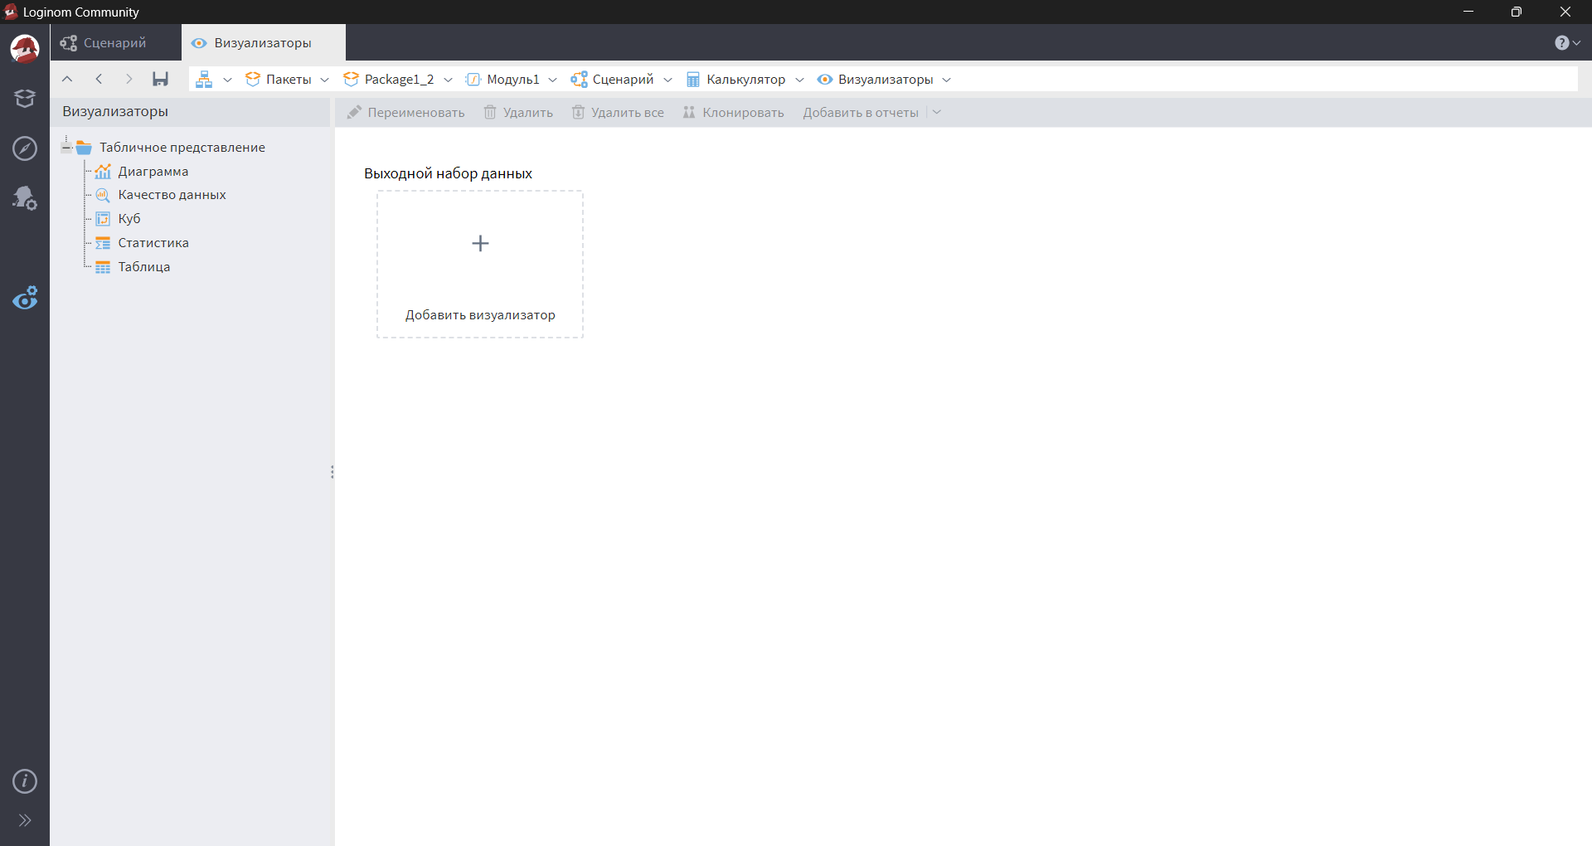
Рис. 7.9 – Открытие страницы настройки визуализаторов

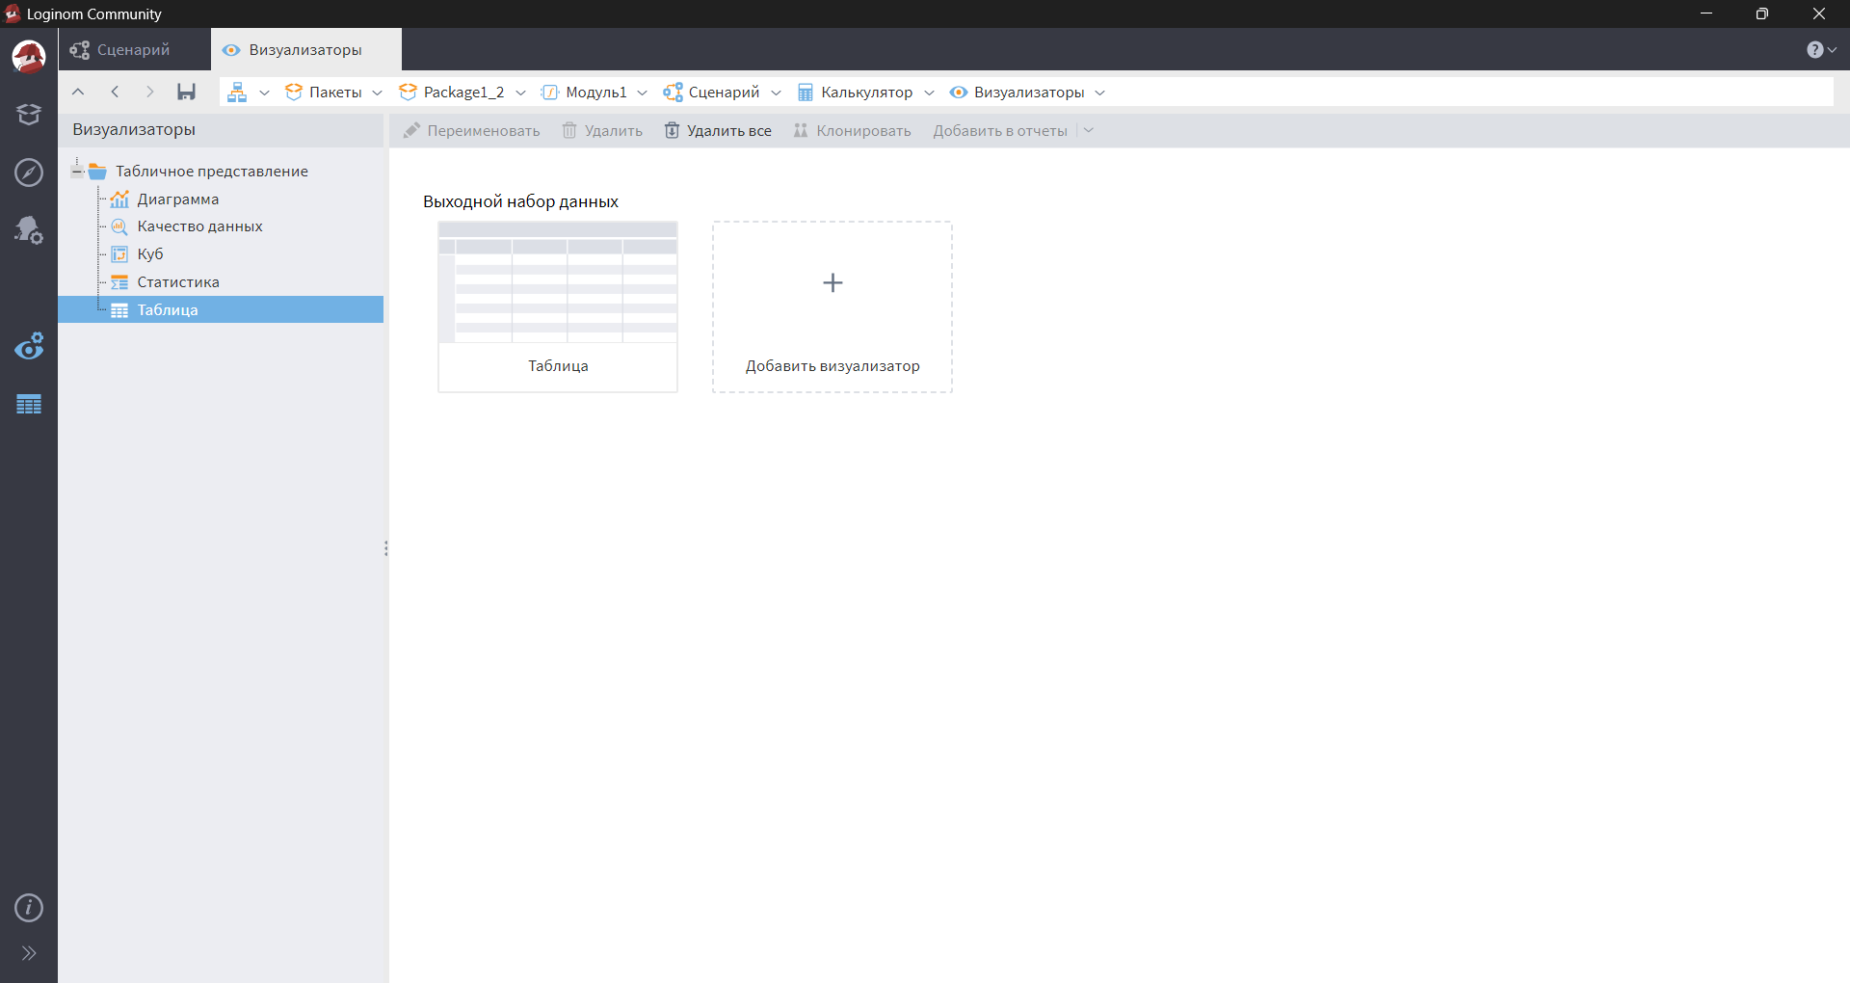
Рис. 7.10 – Добавление визуализатора «Таблица»

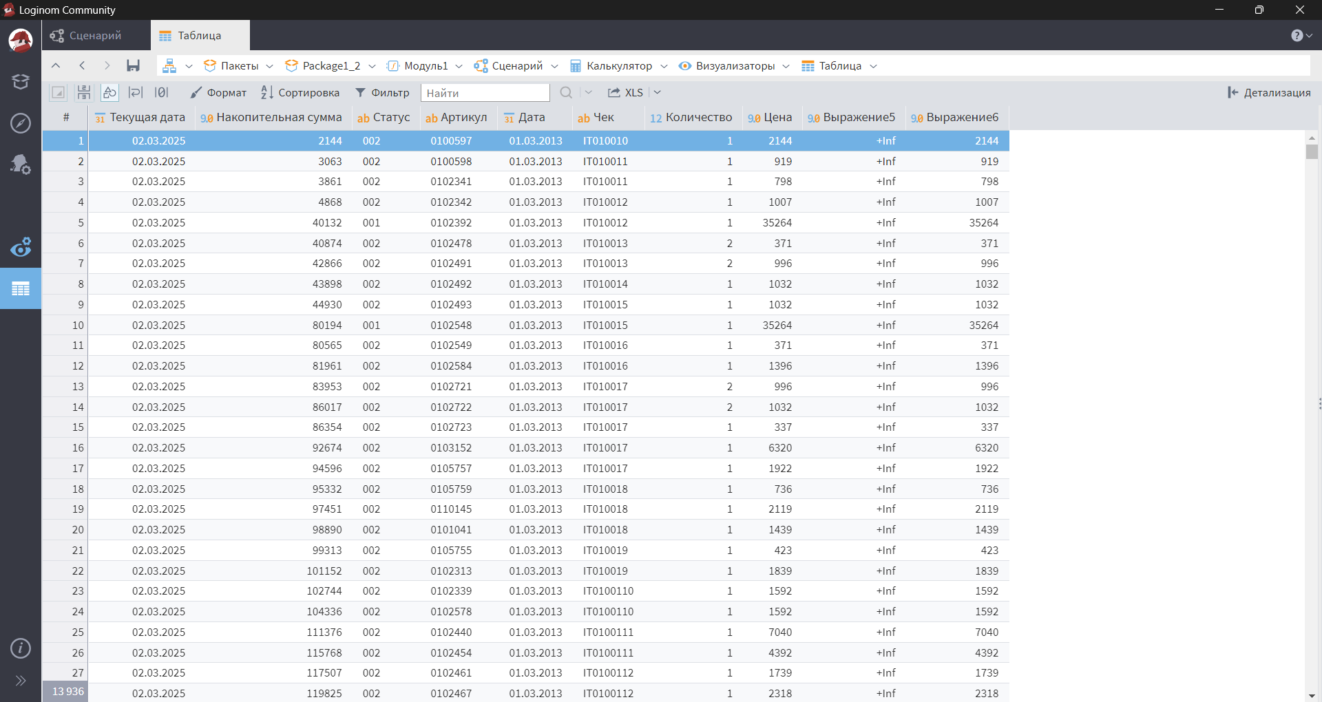
Рис. 7.11 – Просмотр данных визуализатора

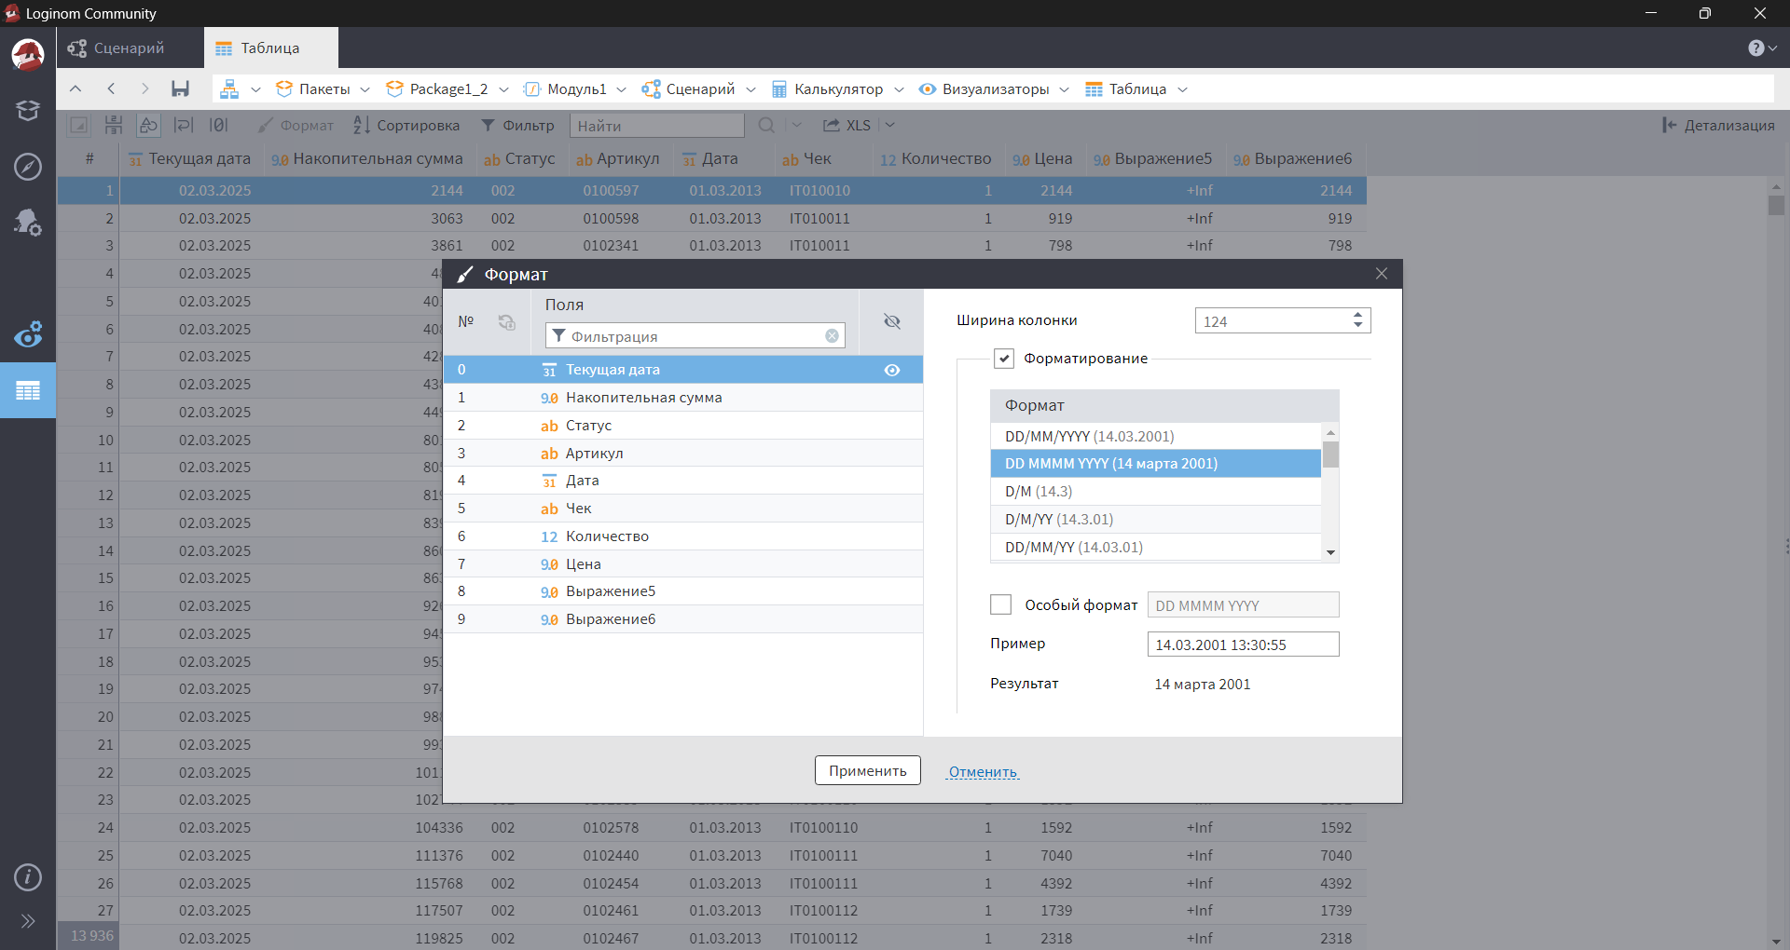
Рис. 7.12 – Задание формата полю «Текущая дата»

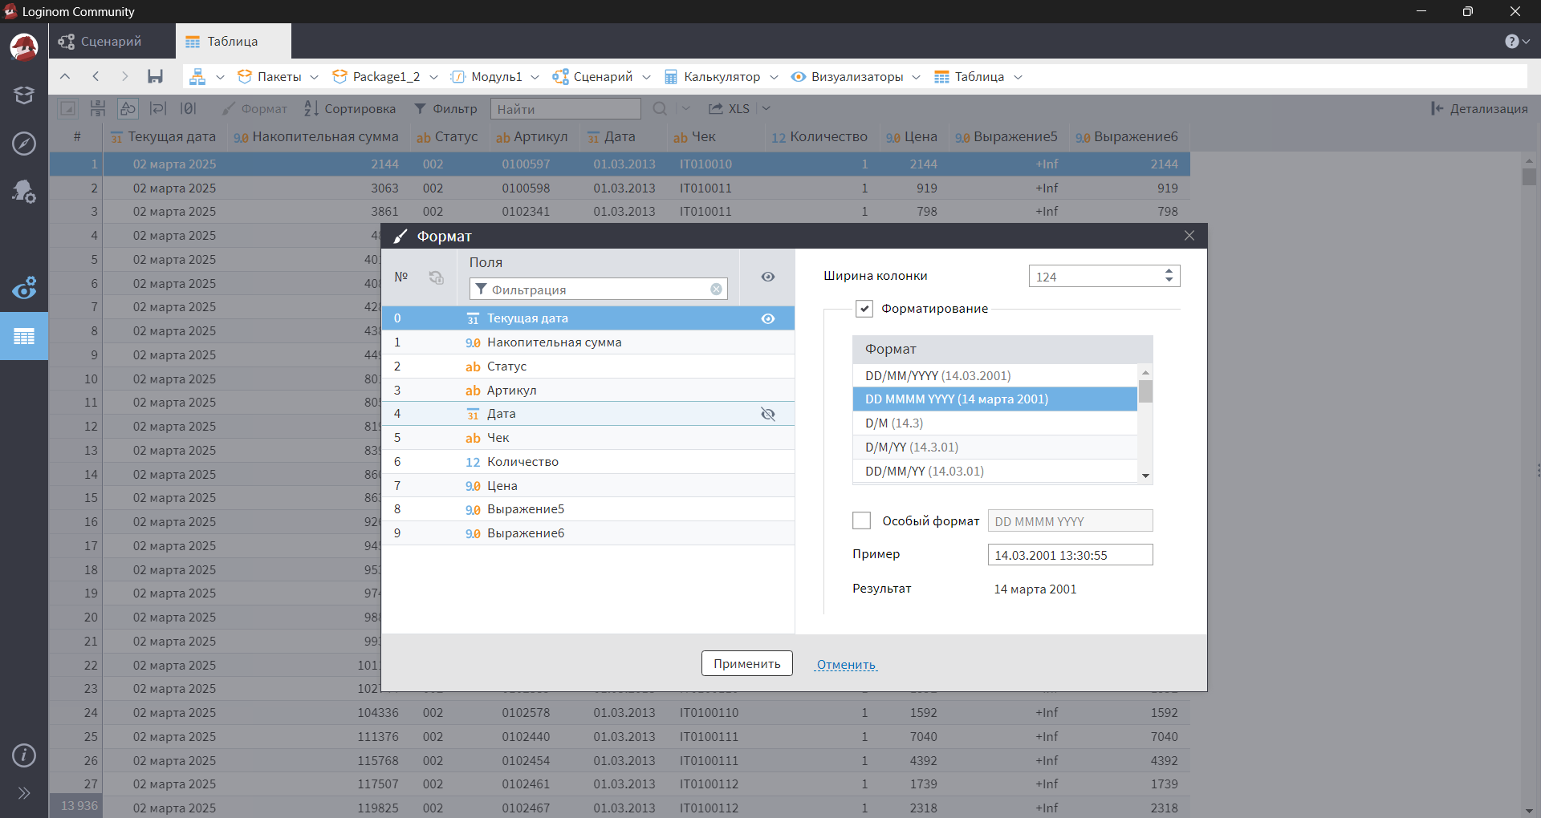
Рис. 7.13 – Скрытие поля «Дата»

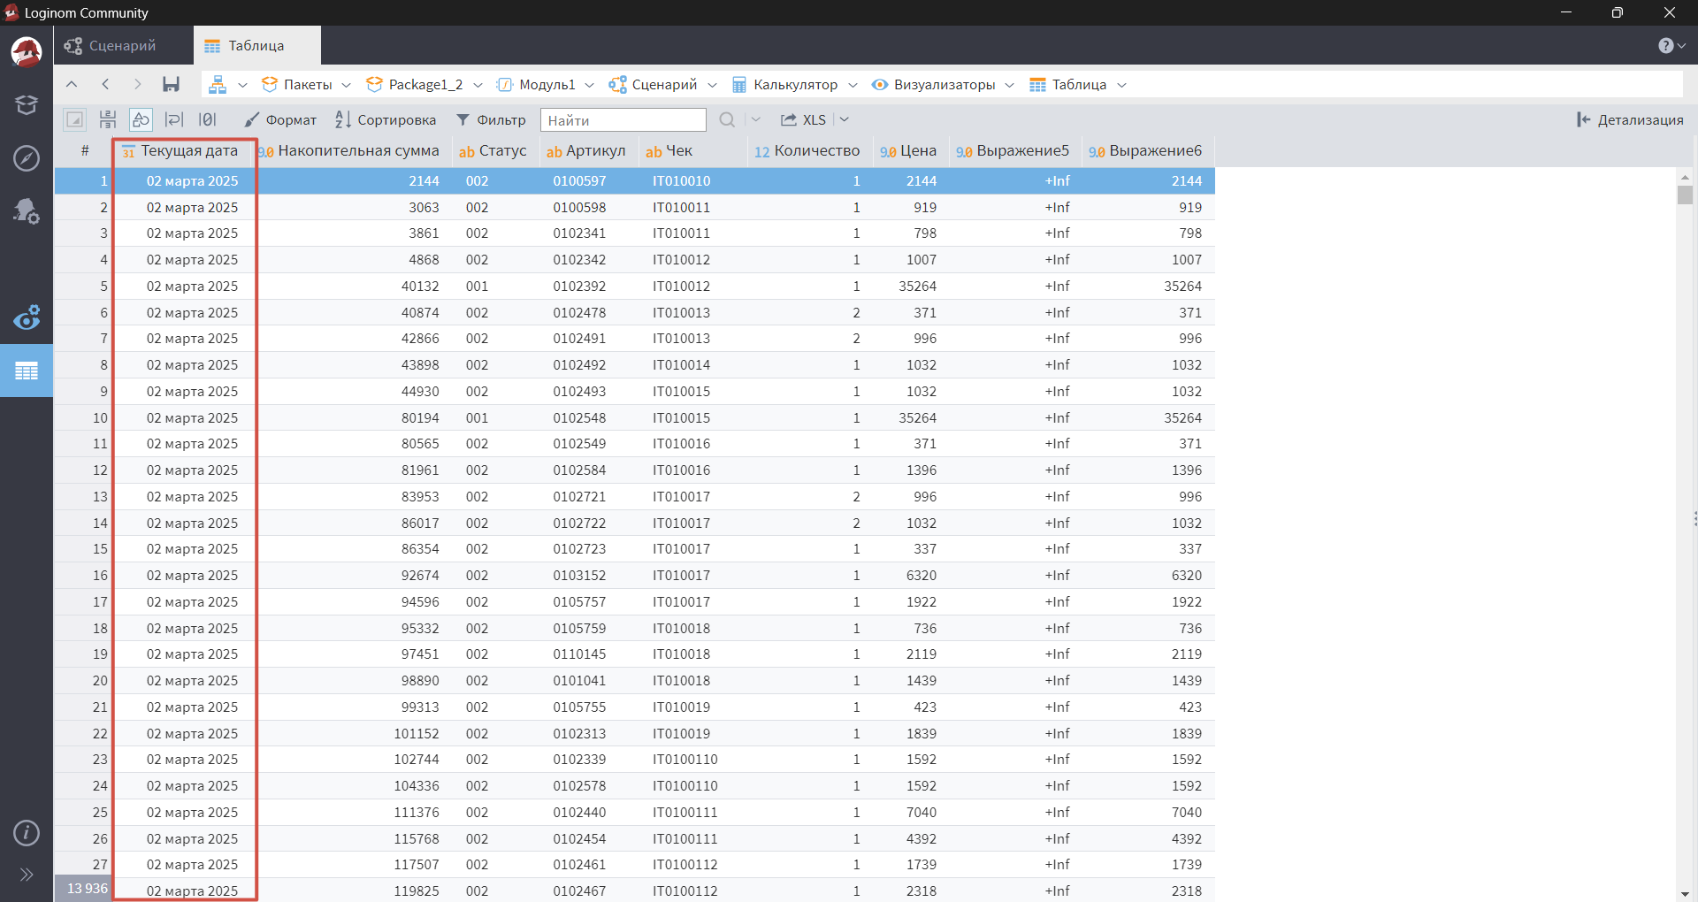
Рис. 7.14 – Отображение новой таблицы

В данной таблицы перестала отображаться поле «Дата», а поле «Текущая дата» имеет формат, который мы ему задали.

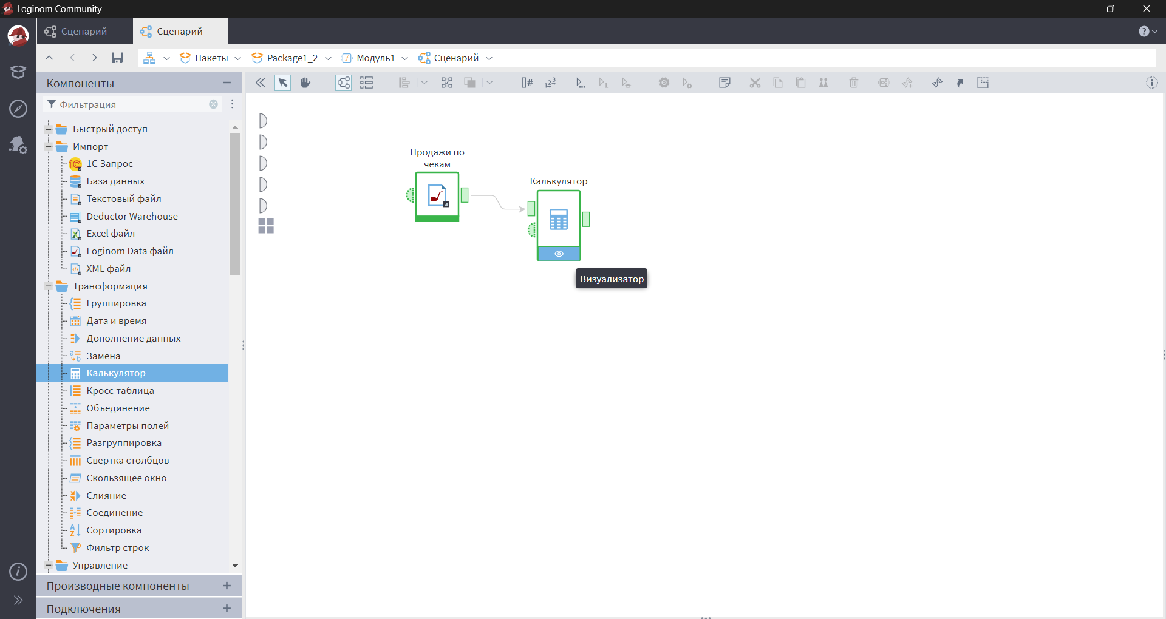
Рис. 7.15 – Кнопка «Визуализатор» у узла

С помощью данной кнопки можно открыть первый по порядку настроенный визуализатор.

Практическая работа №8

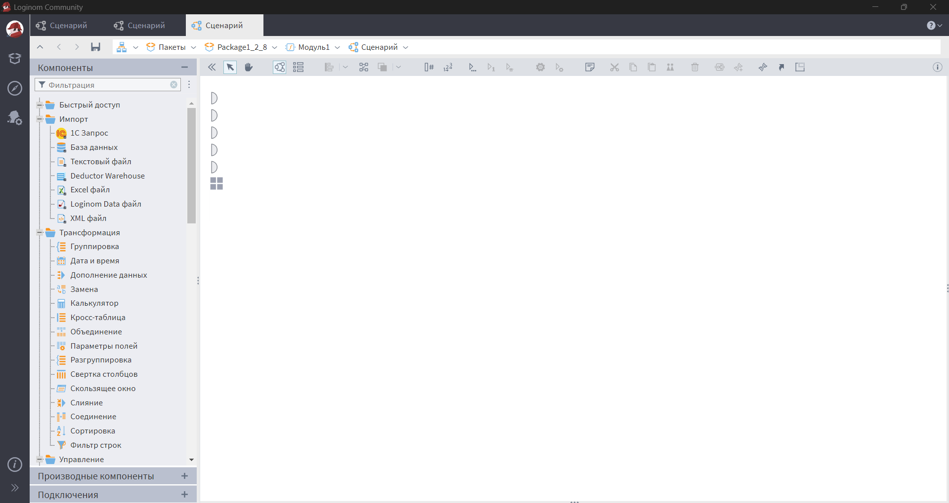
Рис. 8.1 – Создание нового пакета

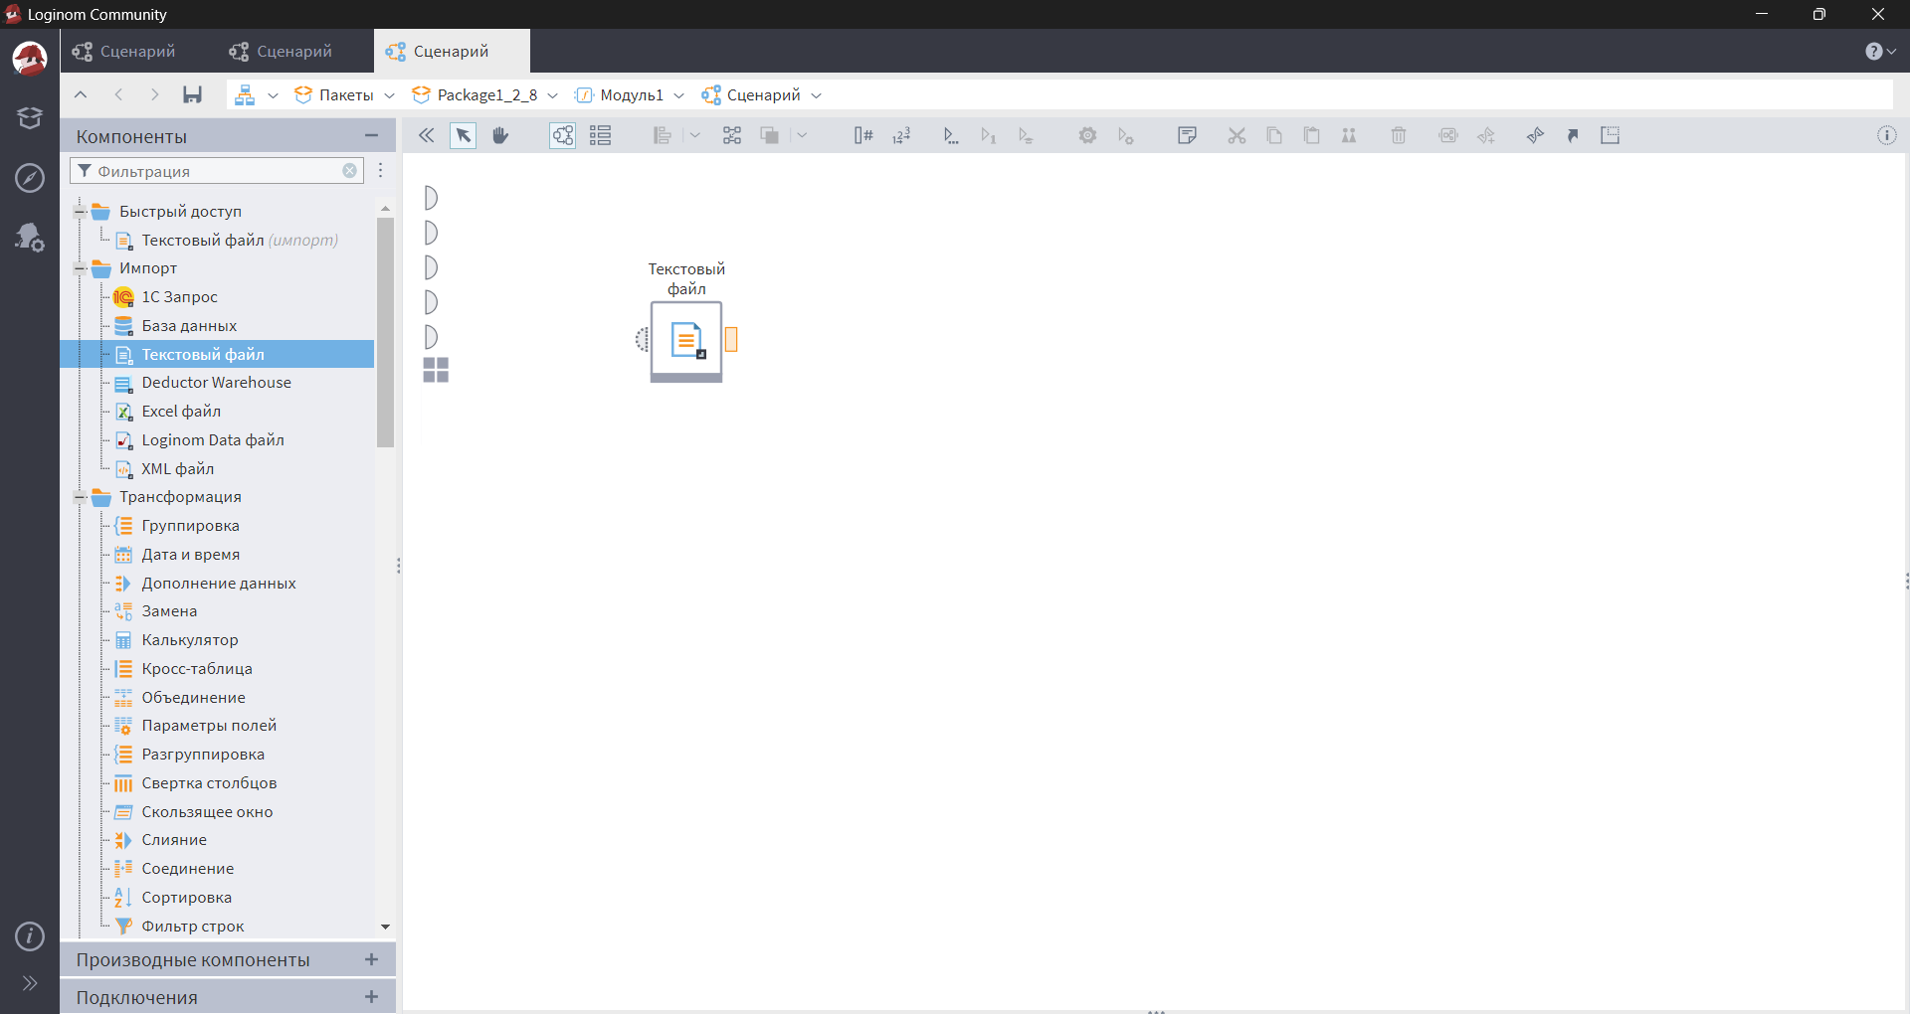
Рис. 8.2 – Добавление компонента «Текстовый файл»

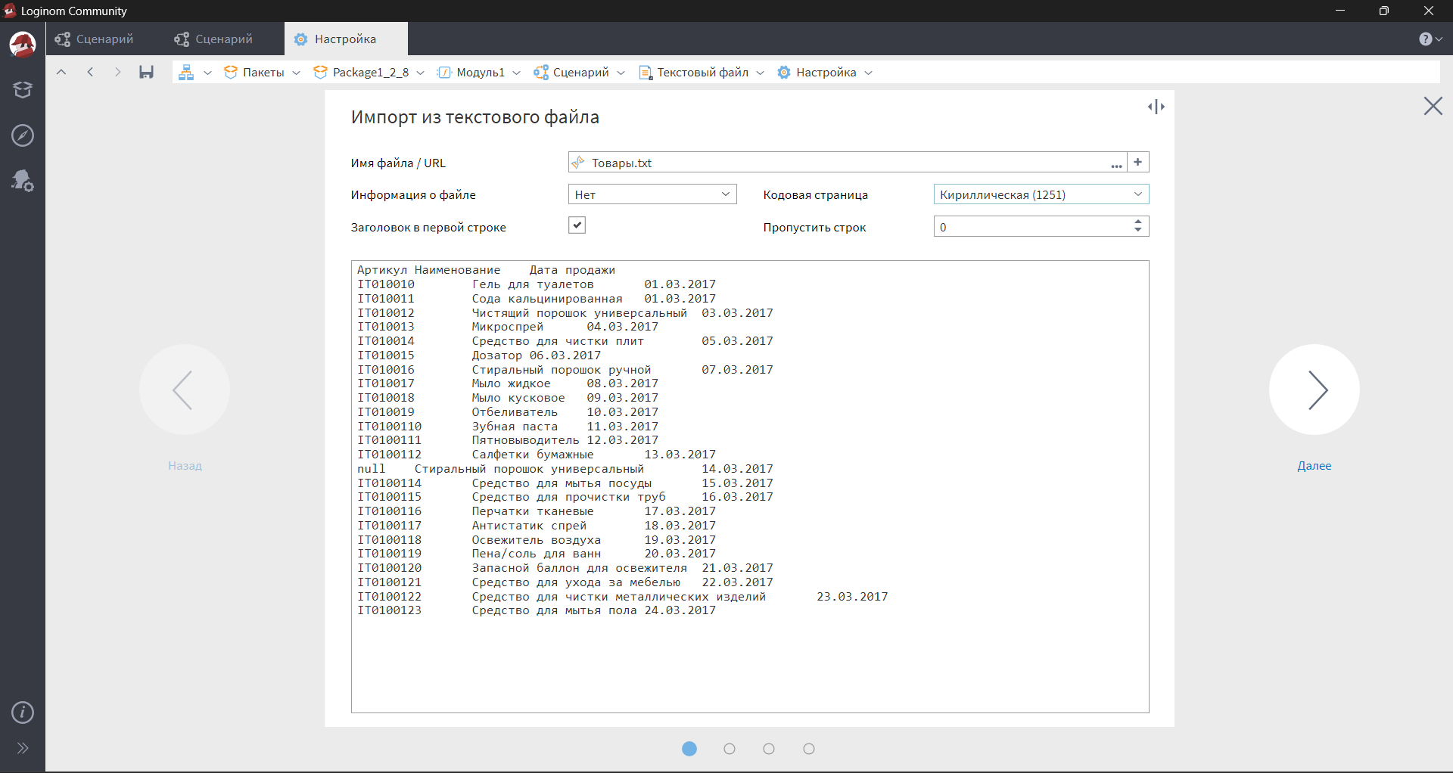
Рис. 8.3 – Импорт файла «Товары.txt»

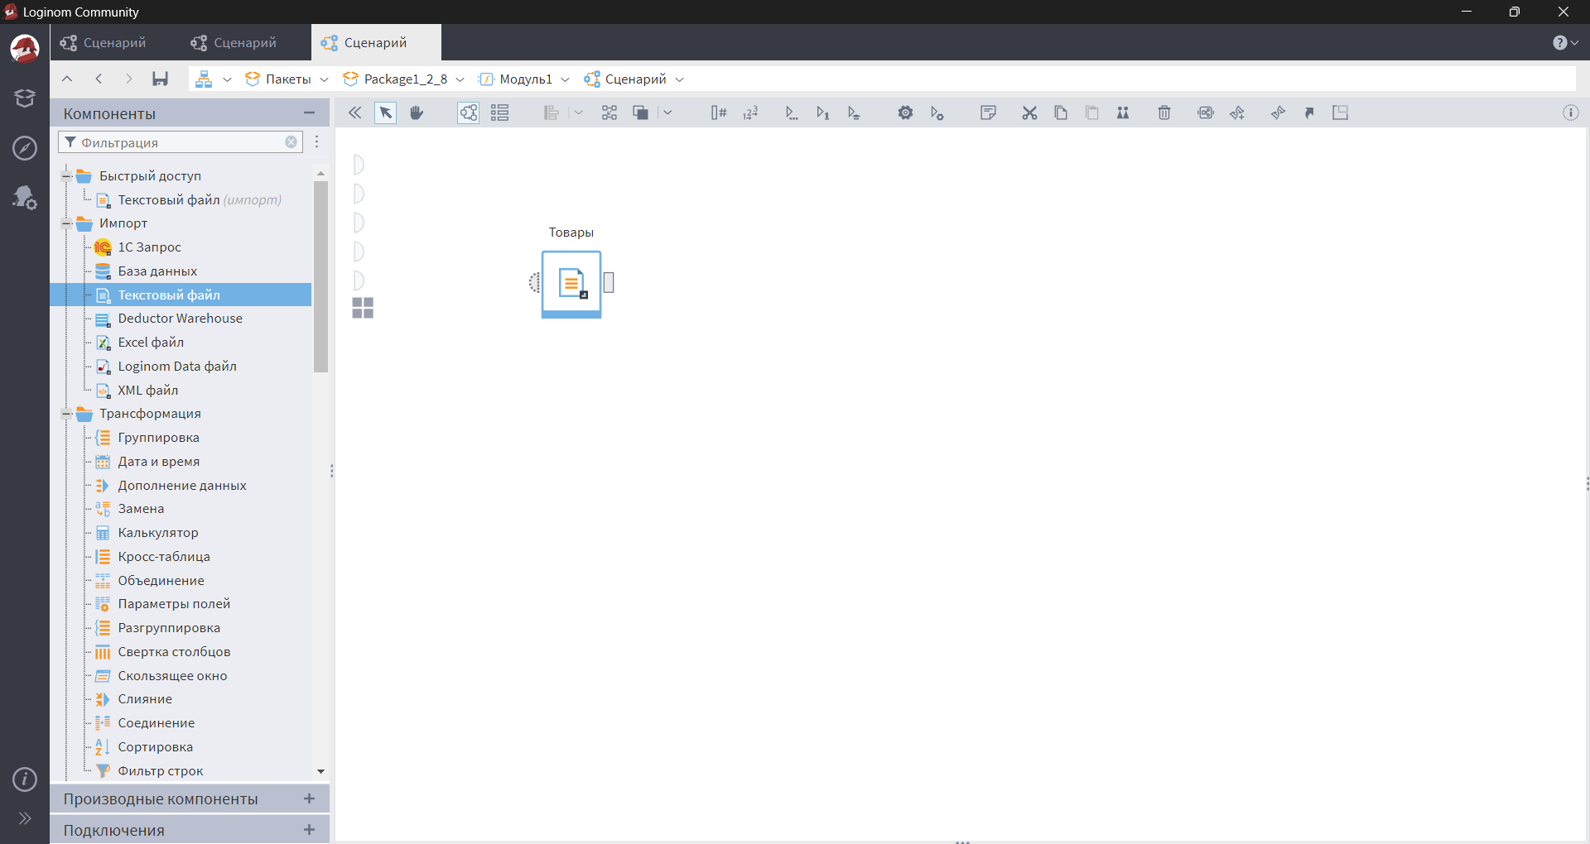
Рис. 8.4 – Сохранение настроек узла
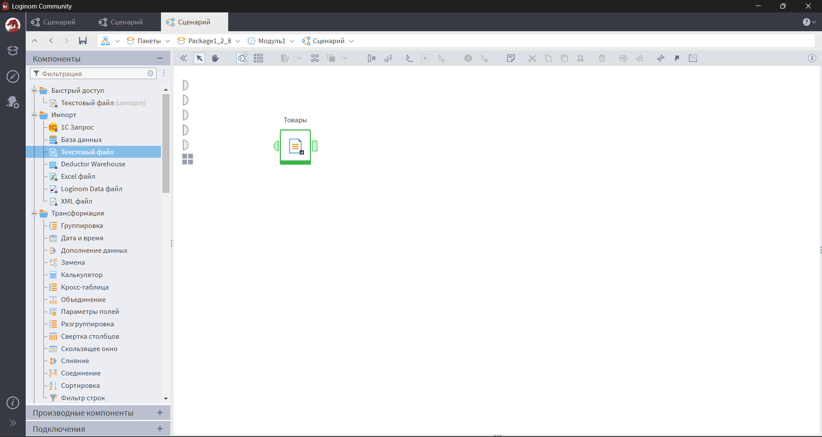
Рис. 8.5 – Активация узла «Товары»

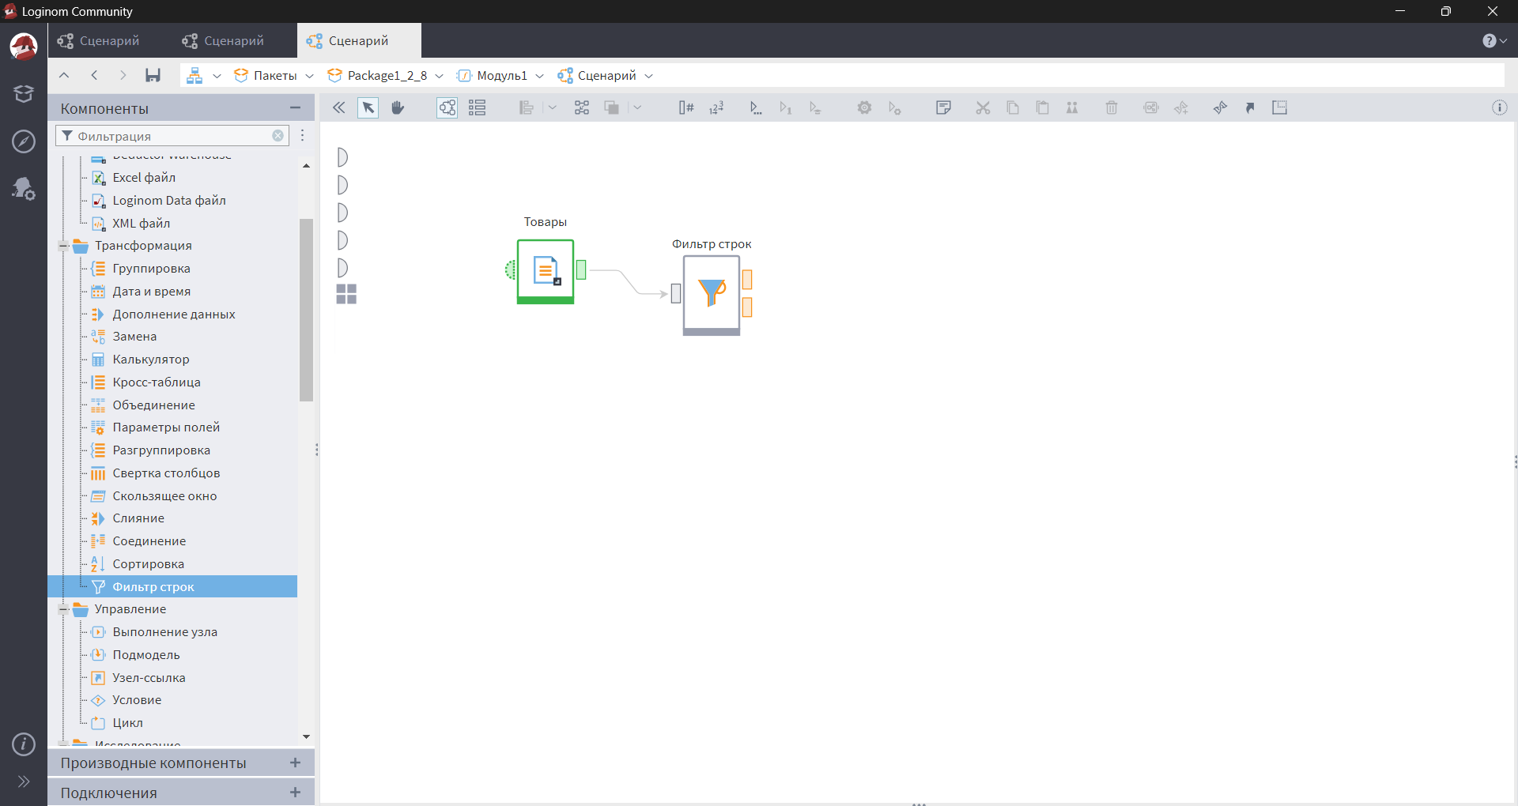
Рис. 8.6 – Добавление компонента «Фильтр строк»

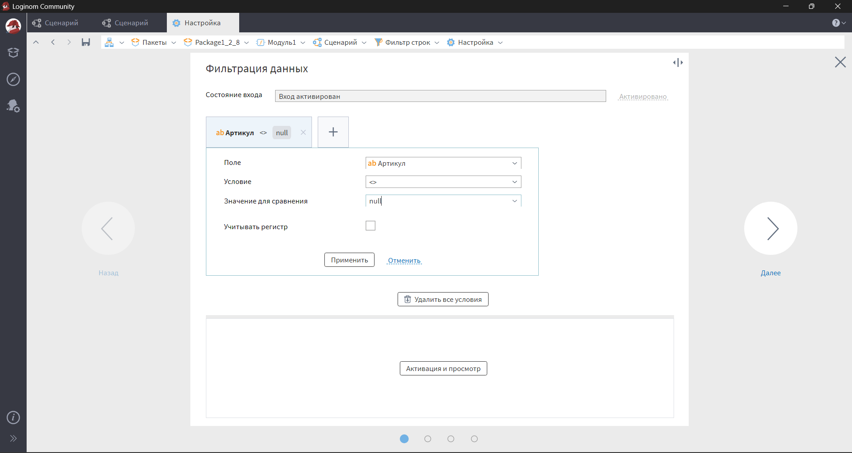
Рис. 8.7 – Добавление условия для фильтрации

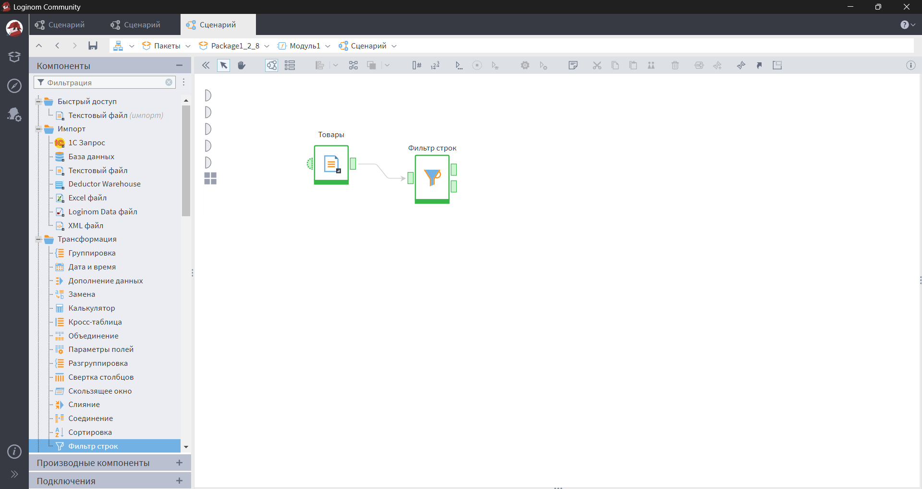
Рис. 8.8 – Активация узла «Фильтр строк»

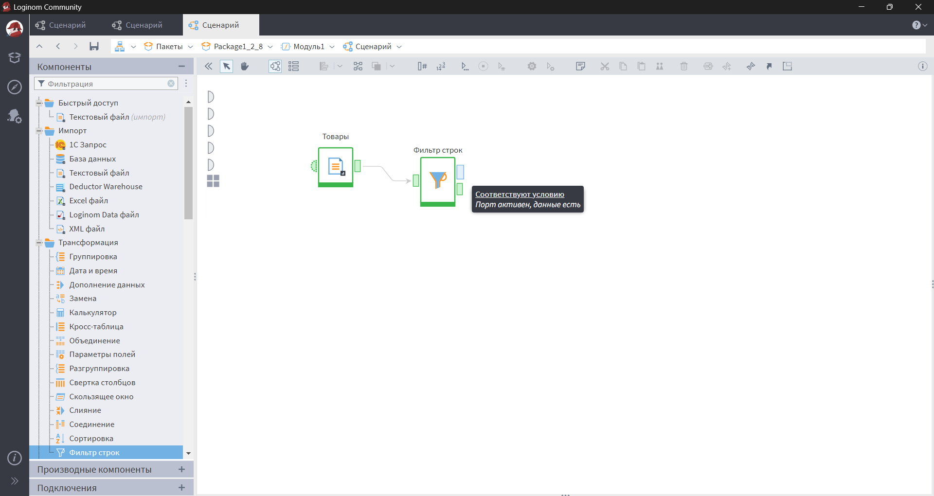
Рис. 8.9 – Проверка соответствия условию

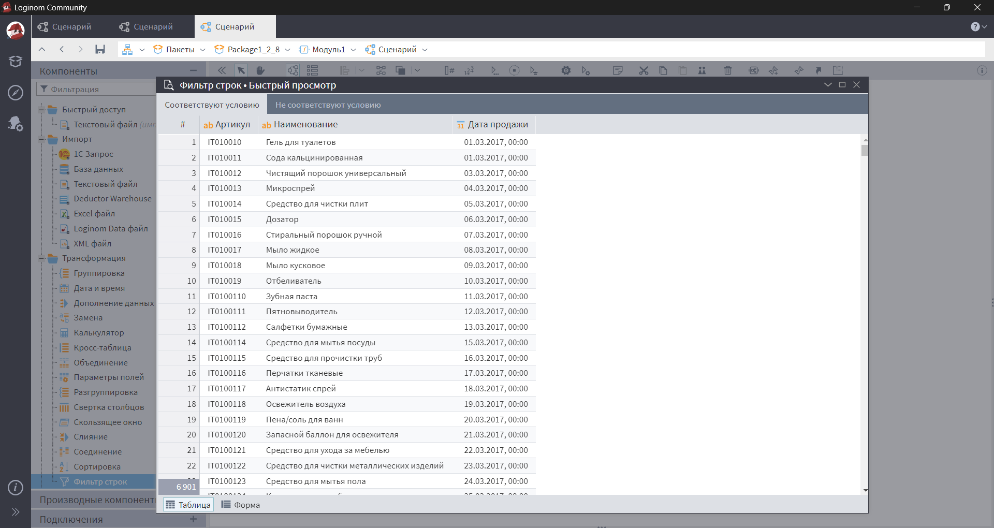
Рис. 8.10 – Просмотр набора данных, удовлетворяющих условию

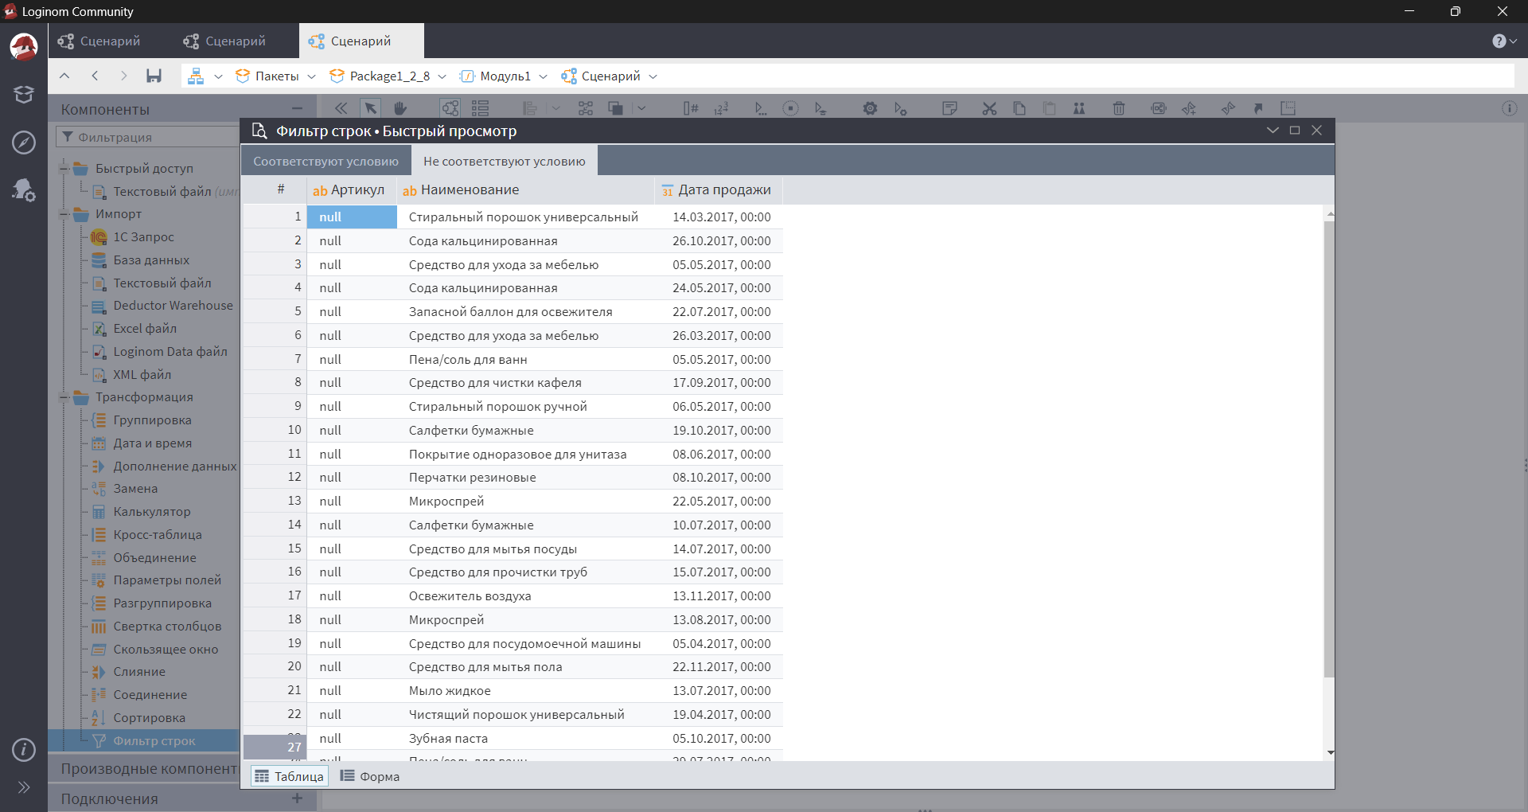
Рис. 8.11 – Просмотр набора данных, не удовлетворяющих условию

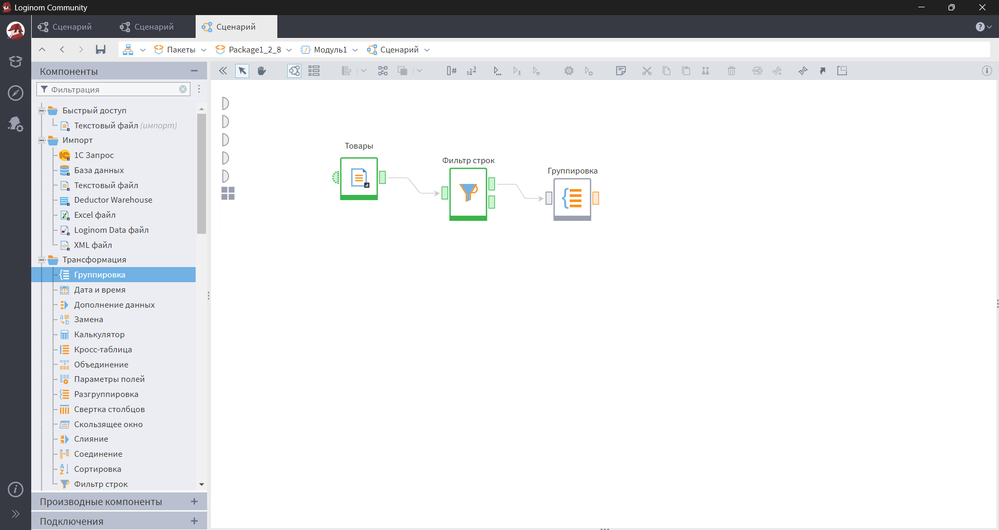
Рис. 8.12 – Добавление компонента «Группировка»

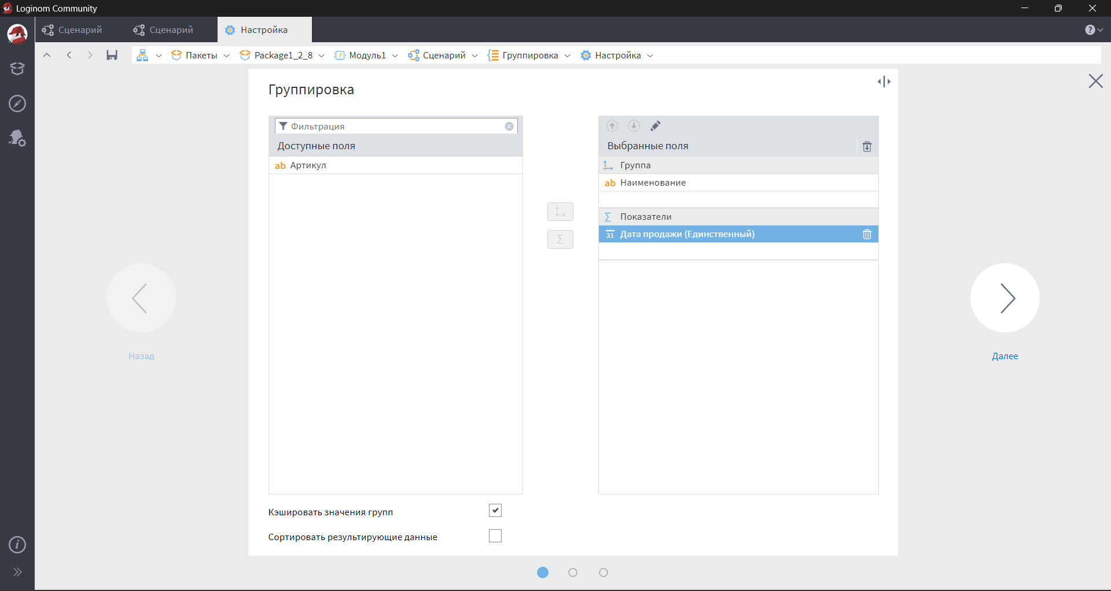
Рис. 8.13 – Добавление полей для группировки

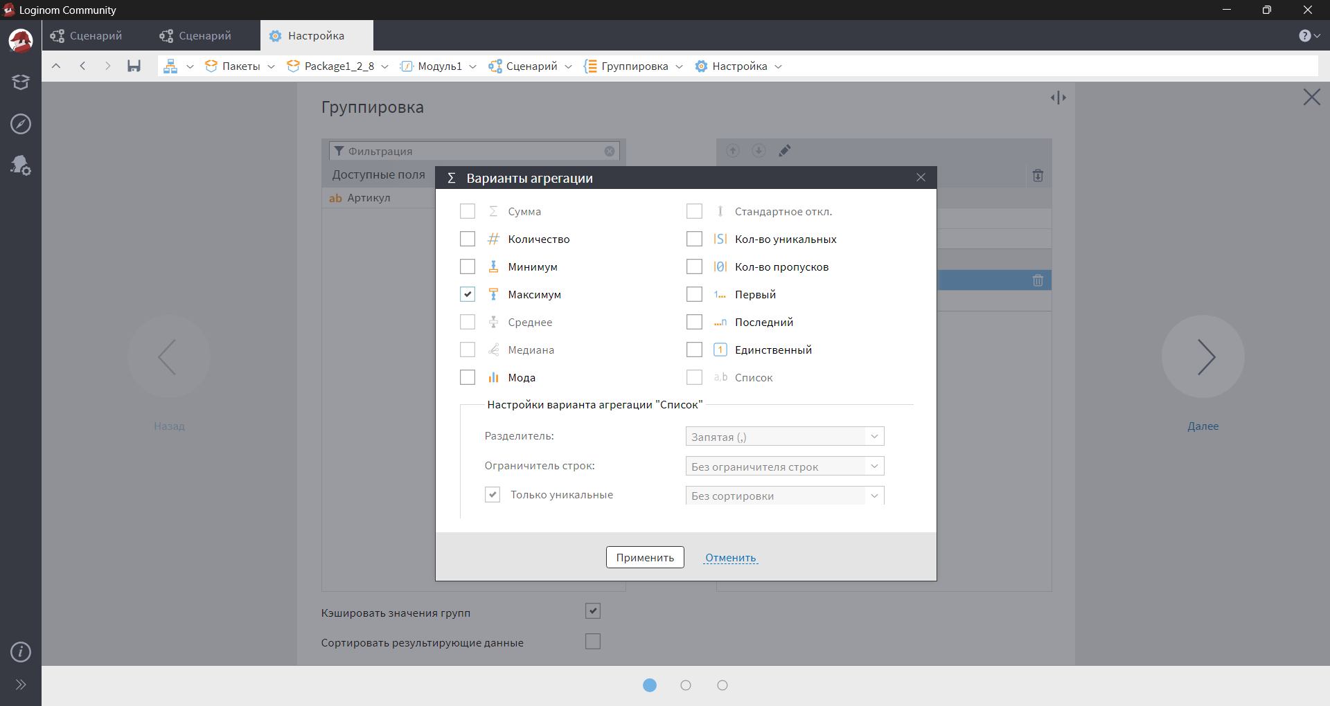
Рис. 8.14 – Изменение варианта агрегации

Ставим «Максимум», так как у нас идет группировка данных по столбцу наименование, и в данных группах нужно выделить самую позднюю дату, чтобы в последующем задании, можно было использовать дату последней продажи каждого товара.

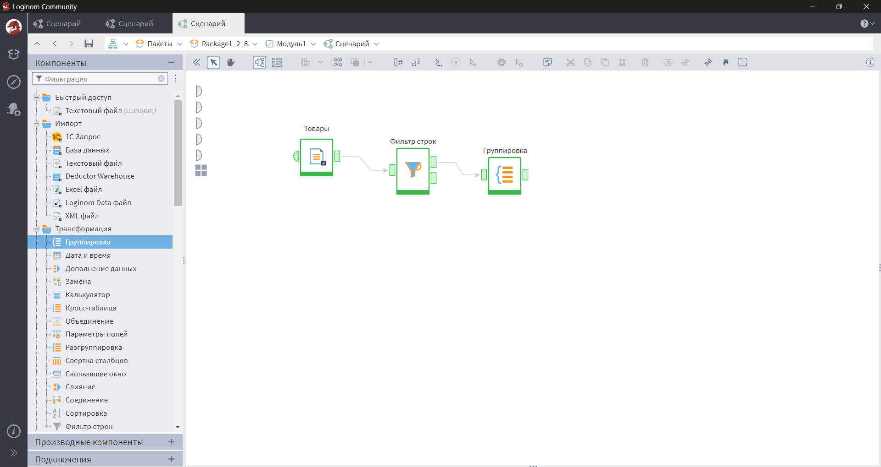
Рис. 8.15 – Активация узла «Группировка»

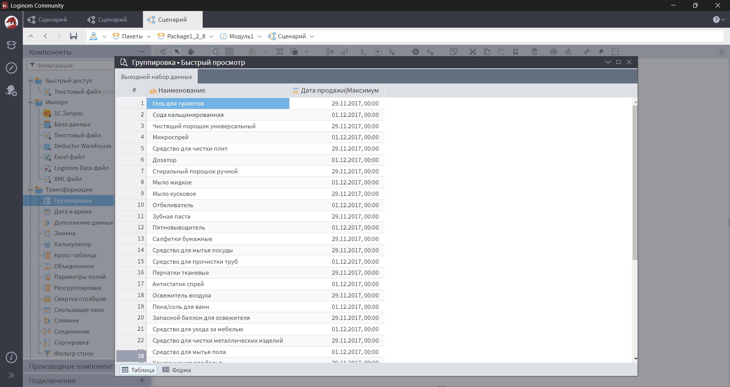
Рис. 8.16 – Результат работы группировки

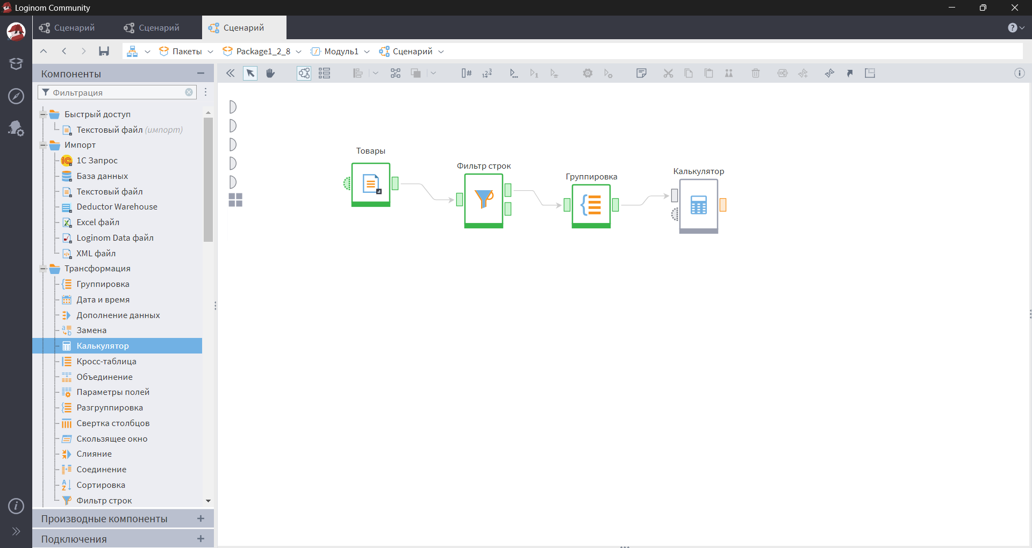
Рис. 8.17 – Добавление компонента «Калькулятор»

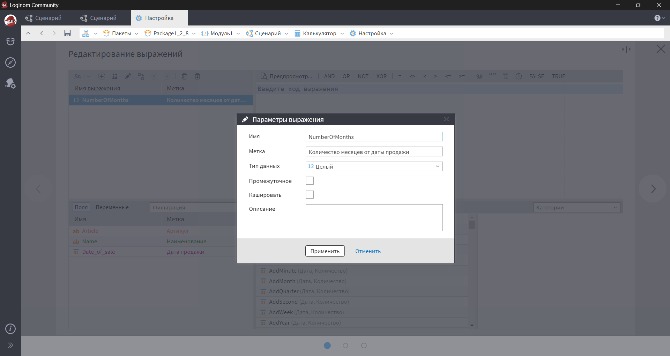
Рис. 8.18 – Добавление выражения

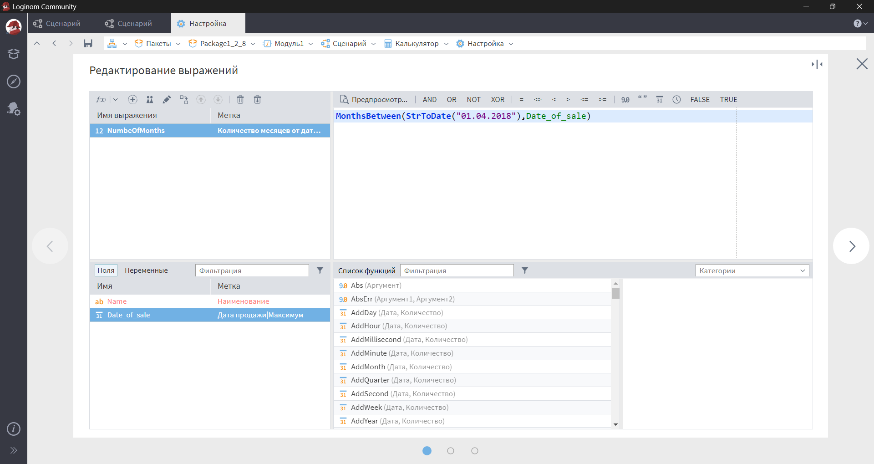
Рис. 8.19 – Добавление функции

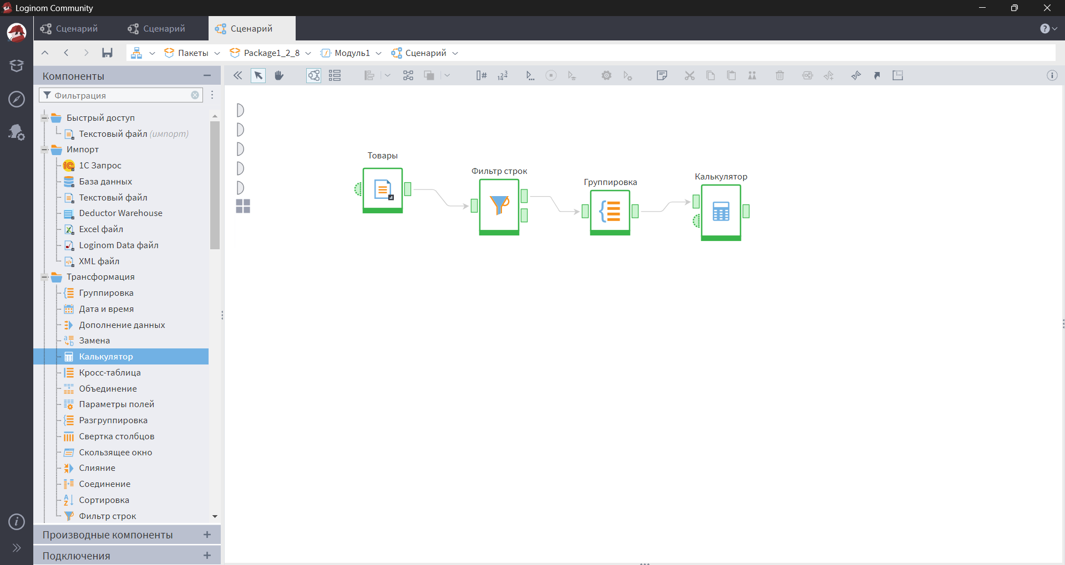
Рис. 8.20 – Активация узла «Калькулятор»

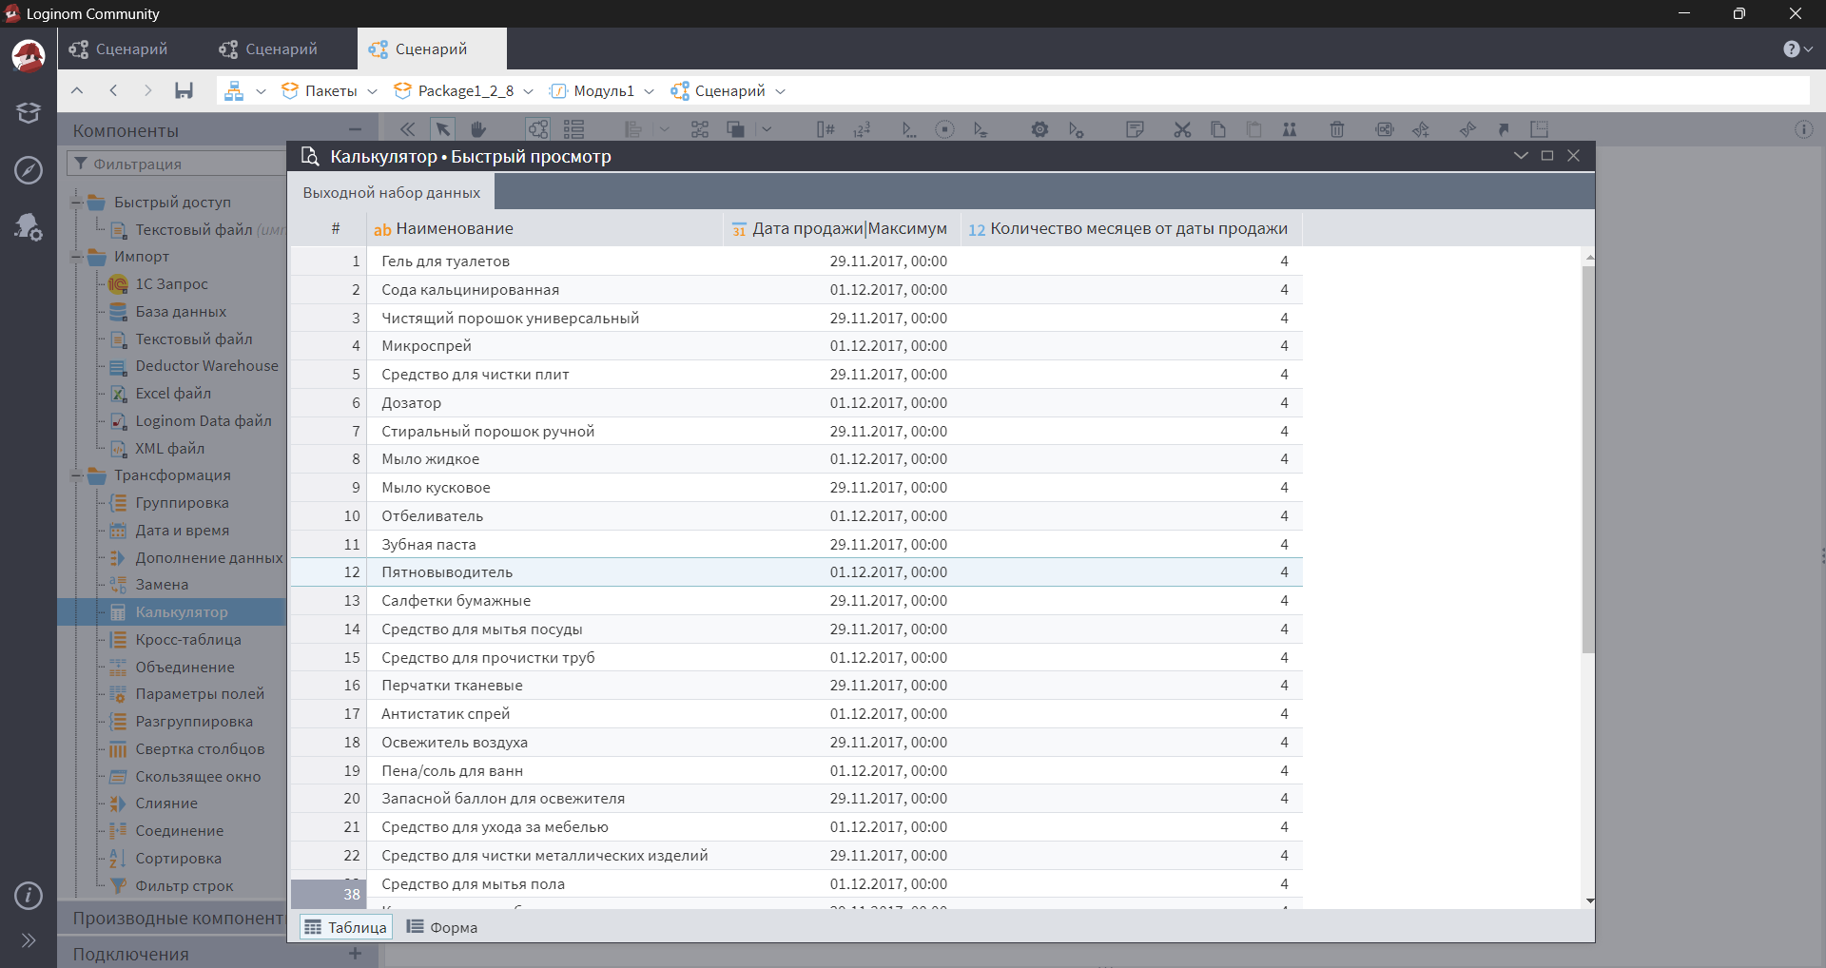
Рис. 8.21 – Результат работы калькулятора

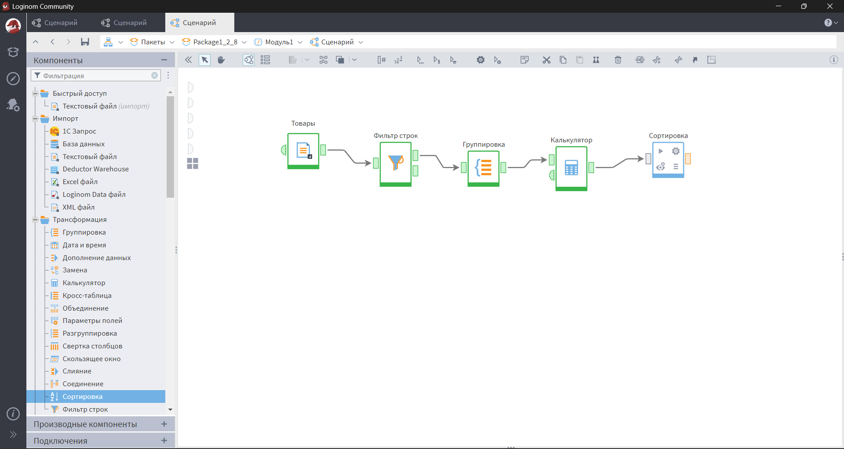
Рис. 8.22 – Добавление компонента «Сортировка»

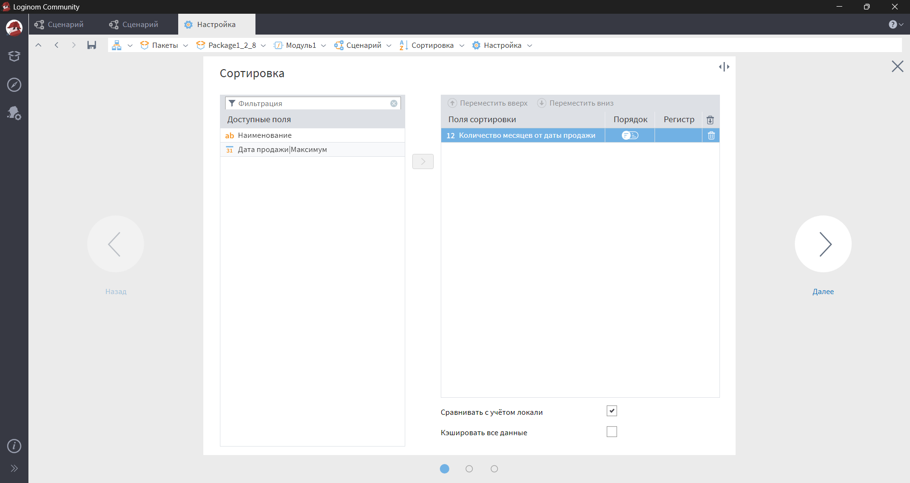
Рис. 8.23 – Добавления поля сортировки

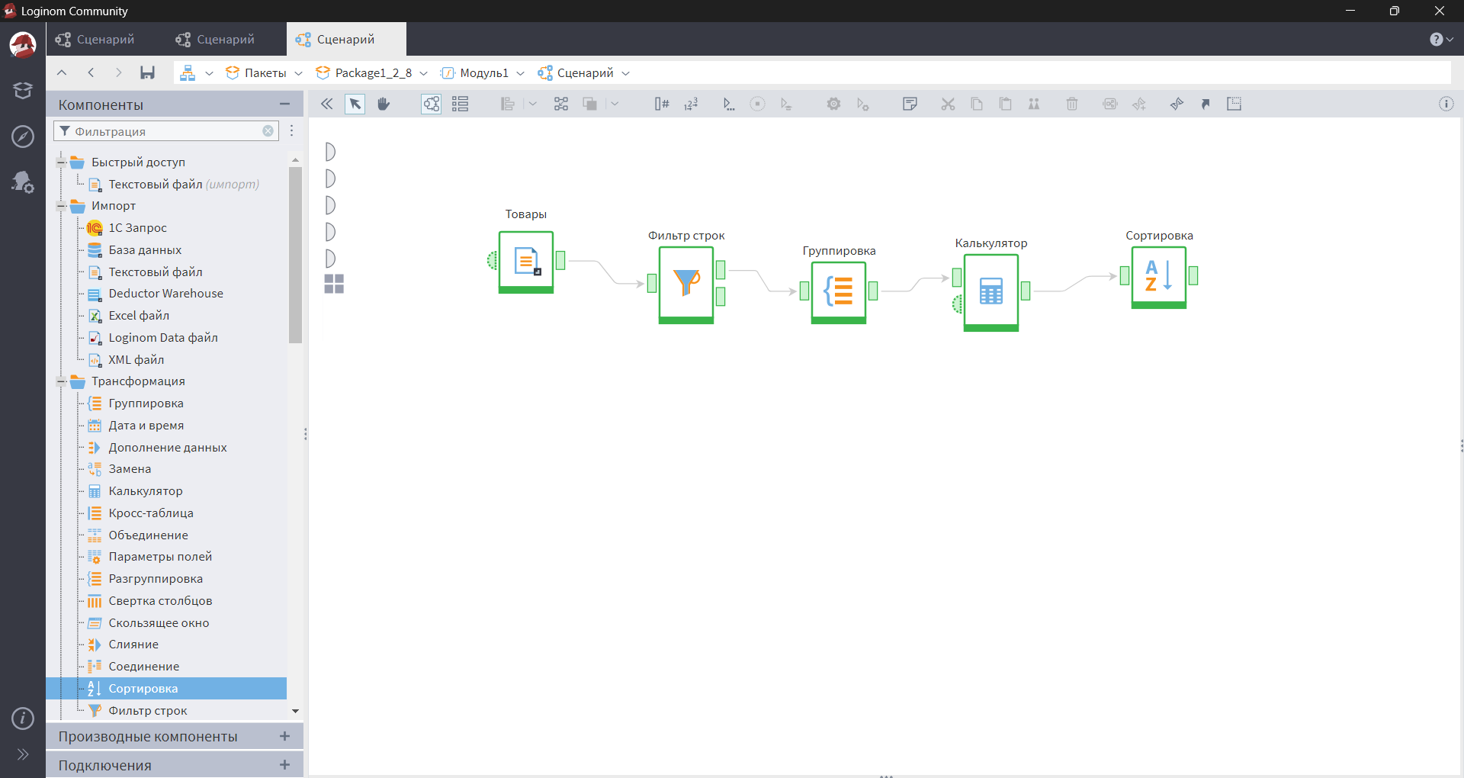
Рис. 8.24 – Активация узла «Сортировка»

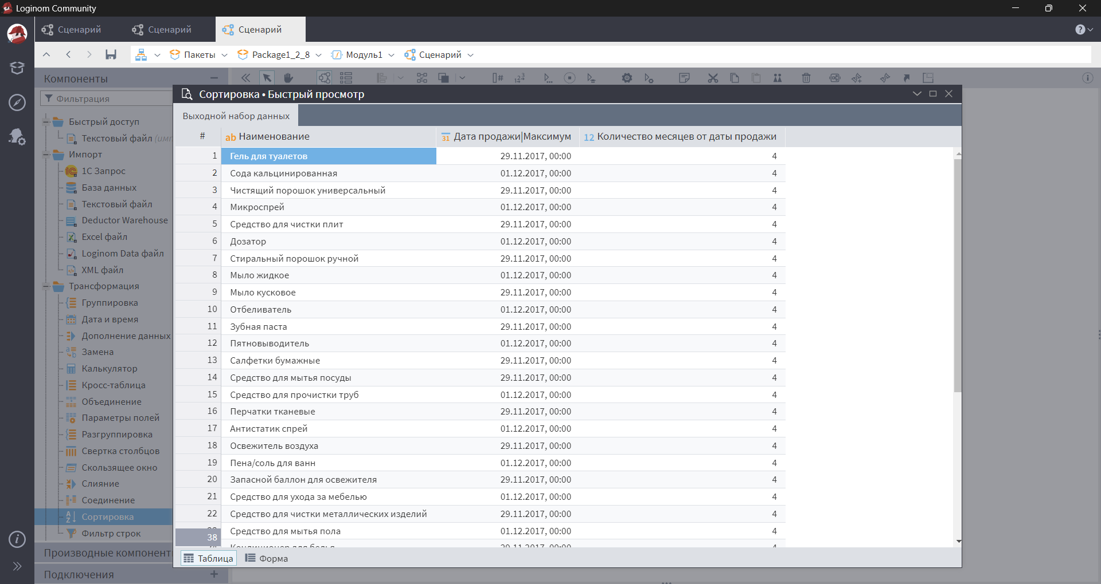
Рис. 8.25 – Результат работы сортировки

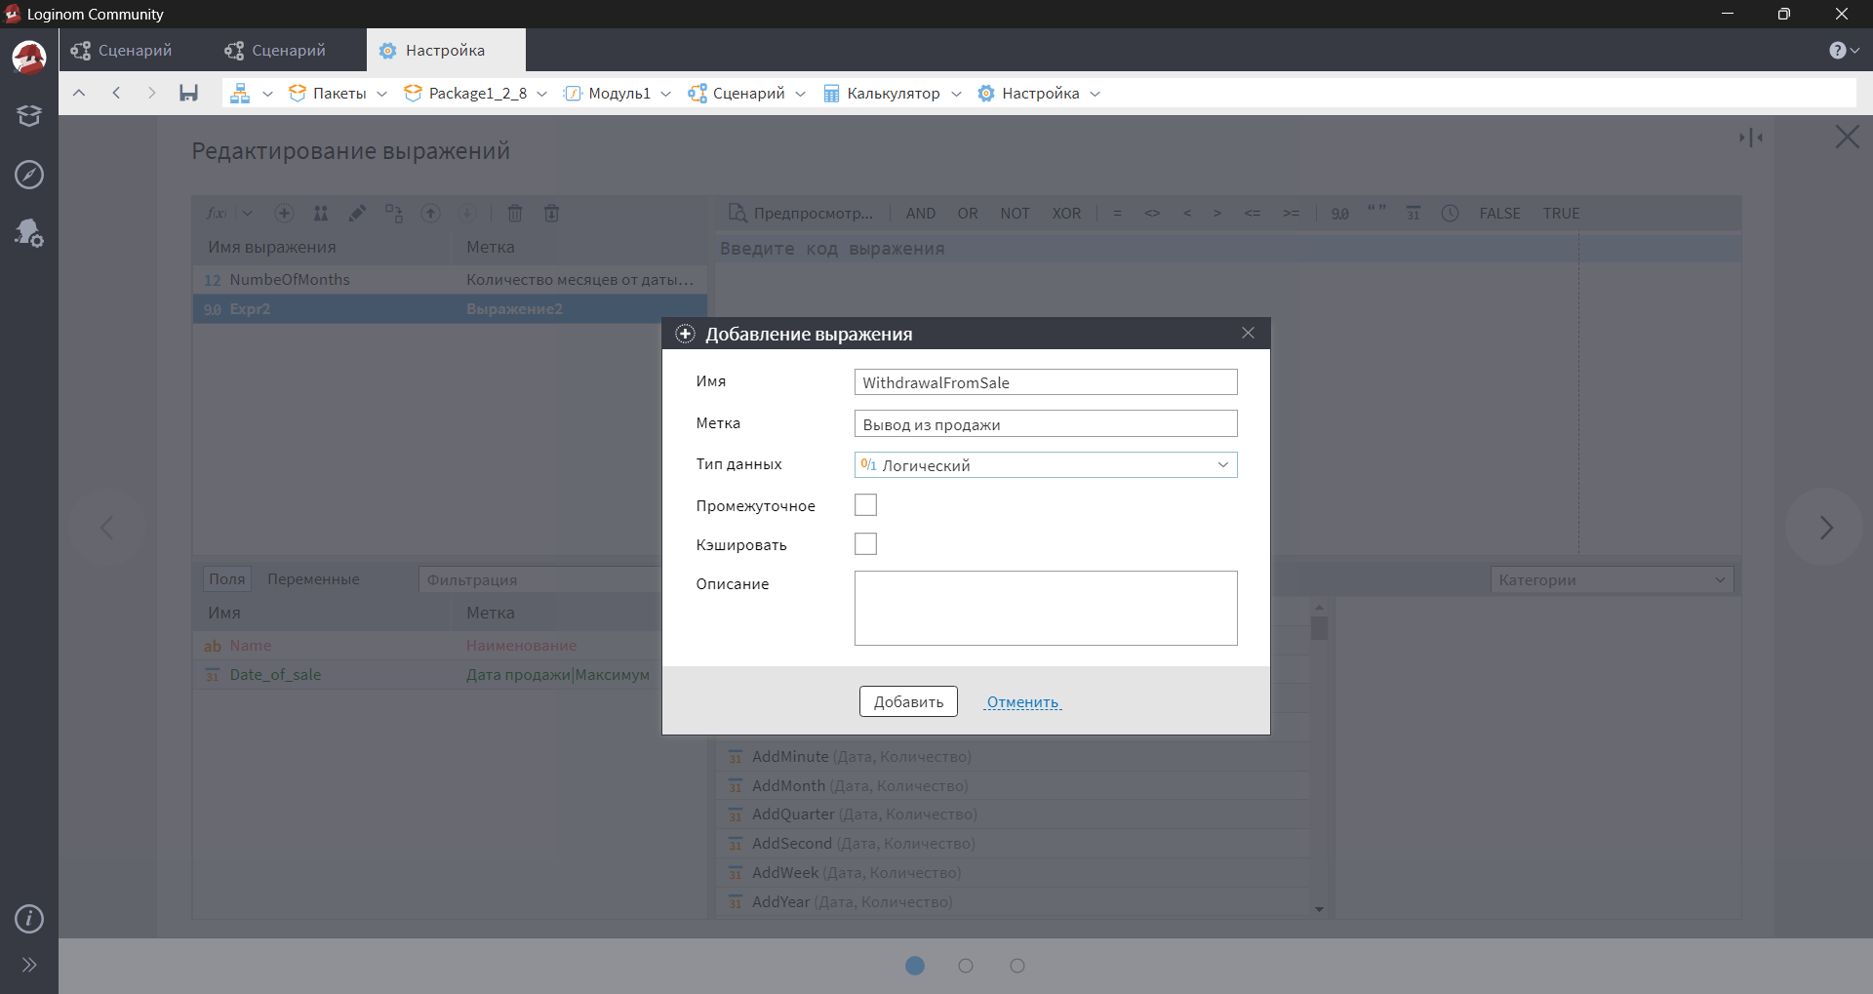
Рис. 8.26 – Добавление нового выражения

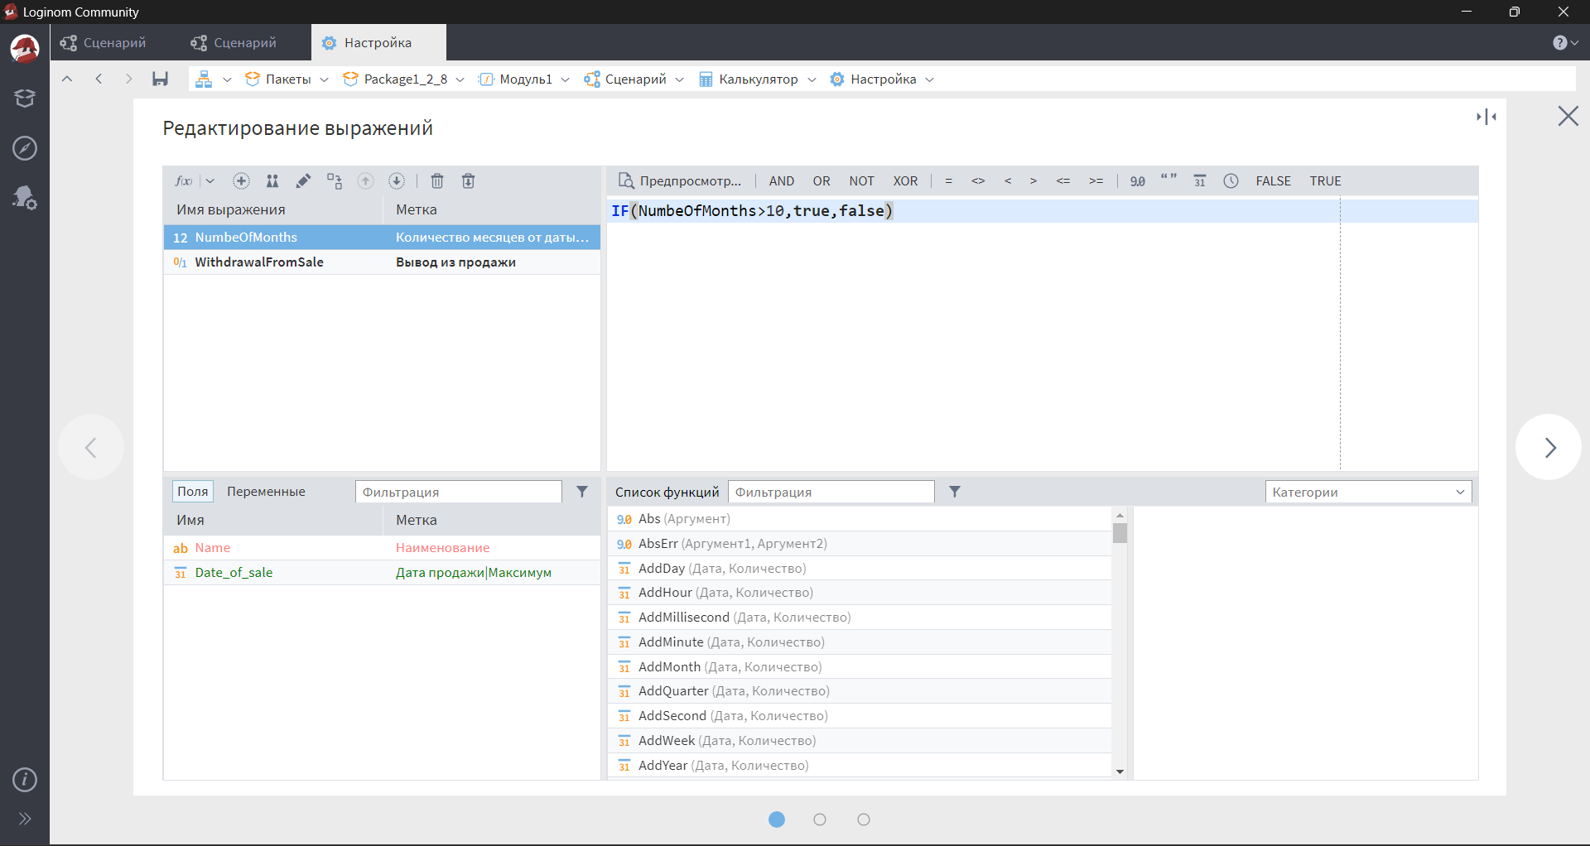
Рис. 8.27 – Добавление функции

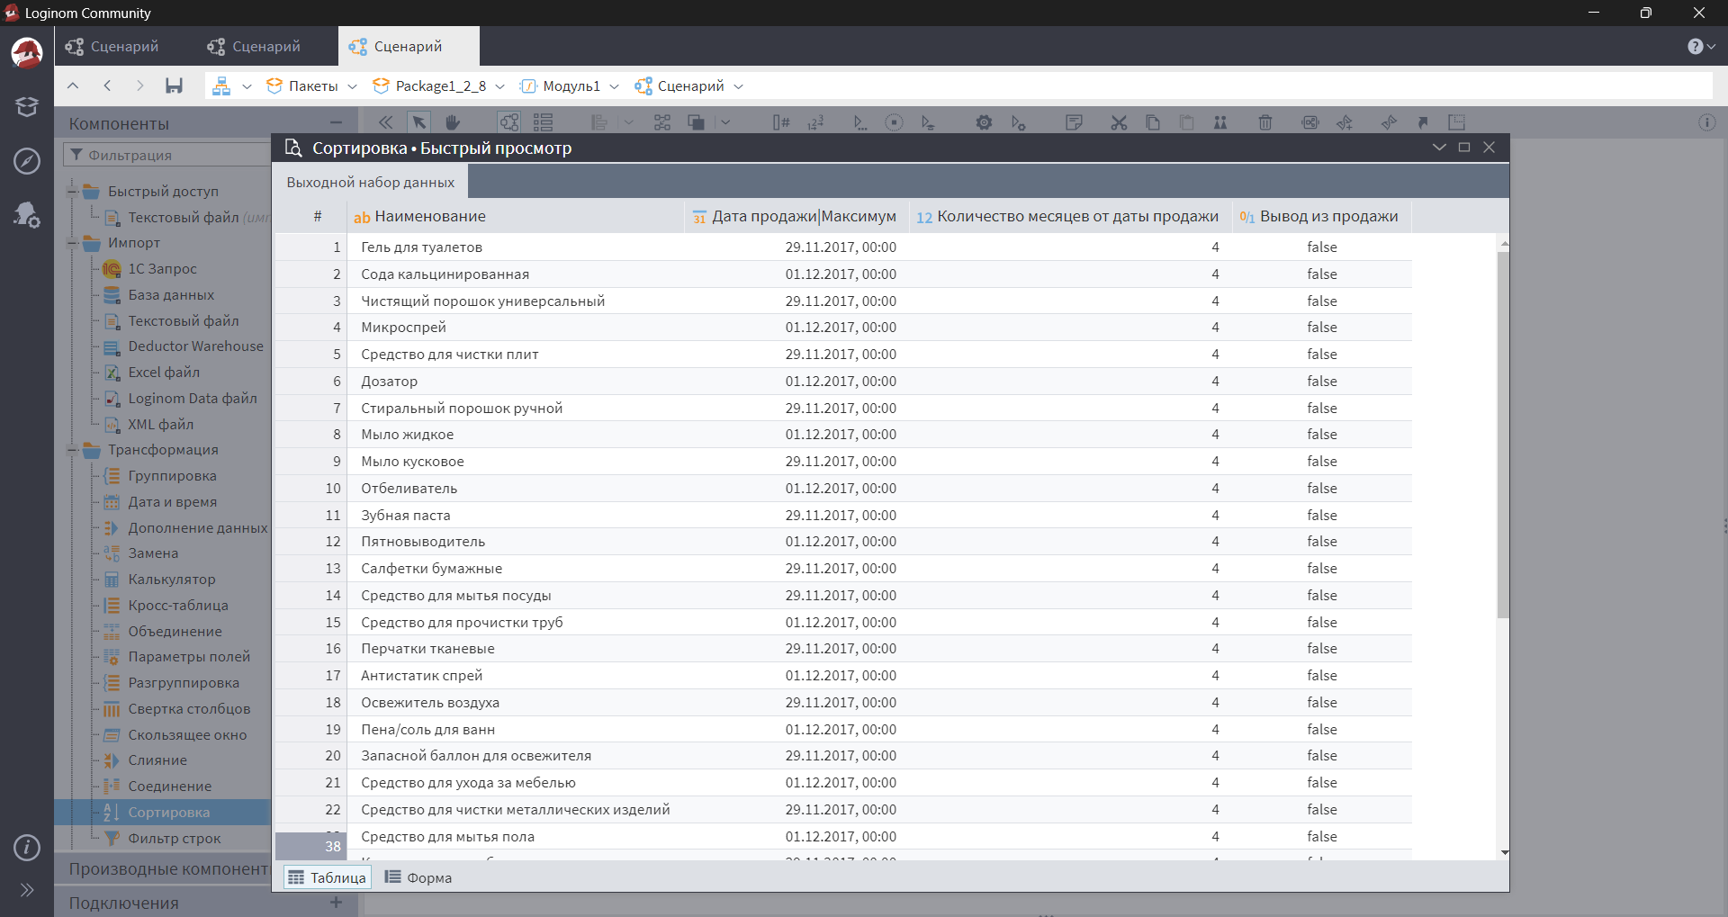
Рис. 8.28 – Результат работы с добавленным полем

Ответы на вопросы

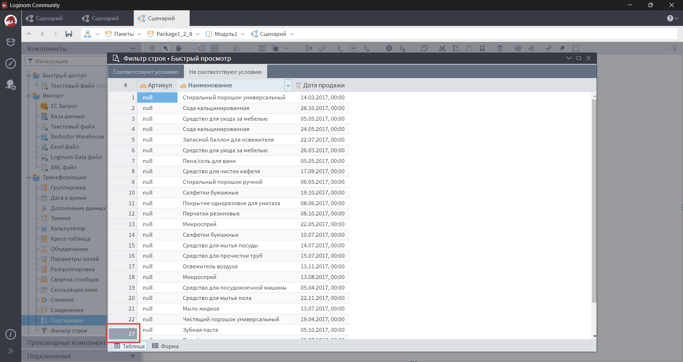
Рис. 8.29 – Просмотр данных для 1 вопроса

Количество товаров с отсутствием артикула равно 27.

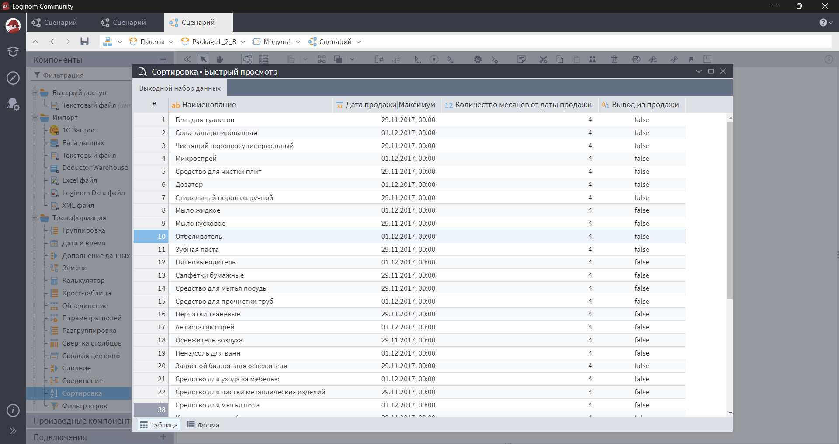
Рис. 8.30 – Просмотр данных для 2 вопроса

Дата последней продажи товара на 10 месте в списке после сортировки: 01.12.2017.

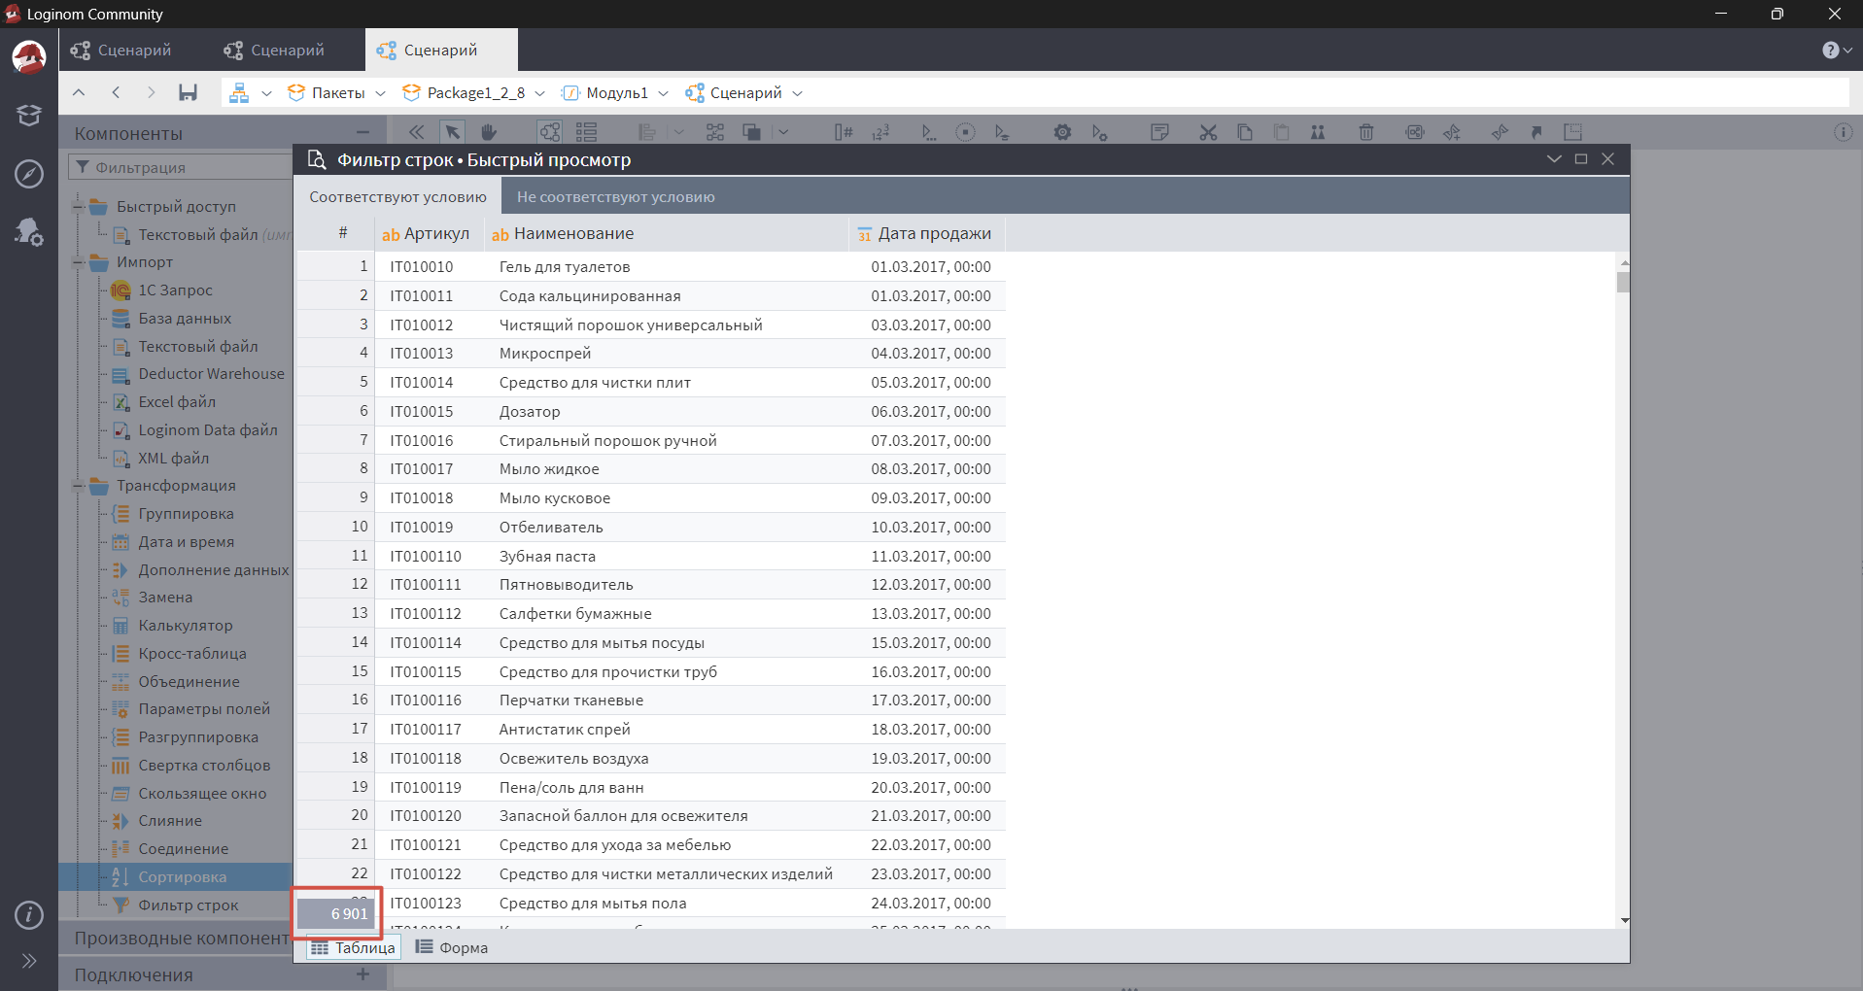
Рис. 8.31 – Просмотр данных для 3 вопроса

Количество записей, оставшихся после исключения товаров с пустым артикулом равно 6901.

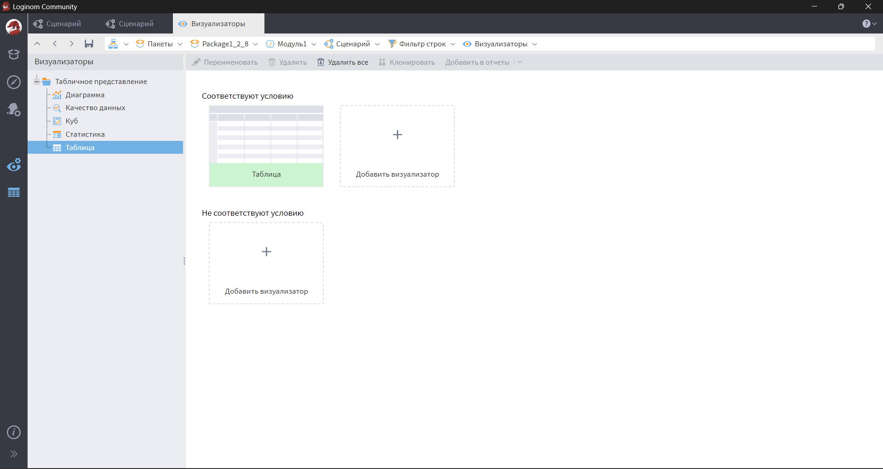
Рис. 8.32 – Добавление визуализатора компоненту «Фильтр строк»

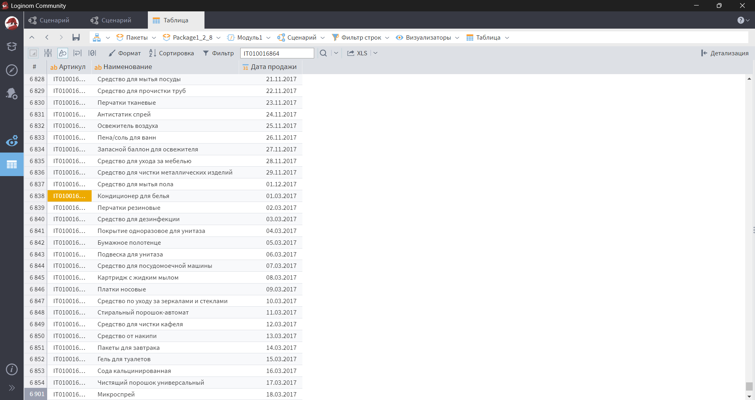
Рис. 8.33 – Нахождение товара по артикулу

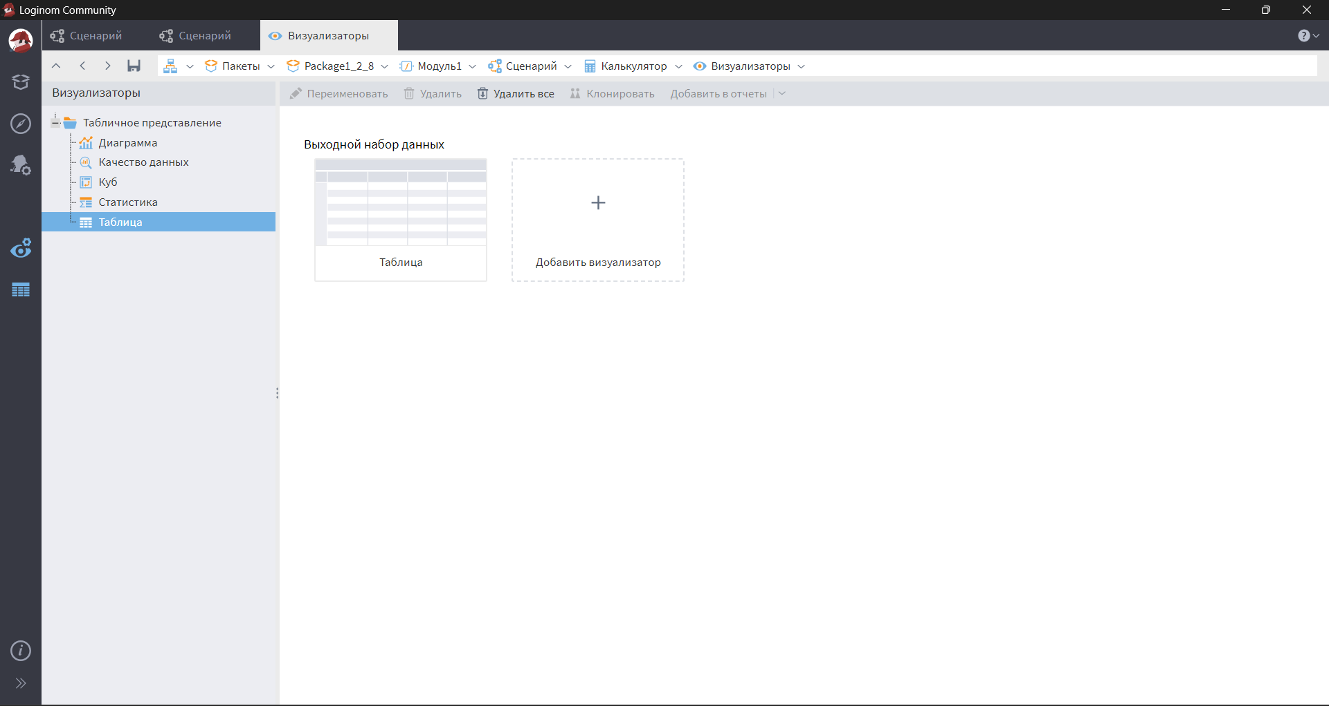
Рис. 8.34 – Добавление визуализатора компоненту «Калькулятор»

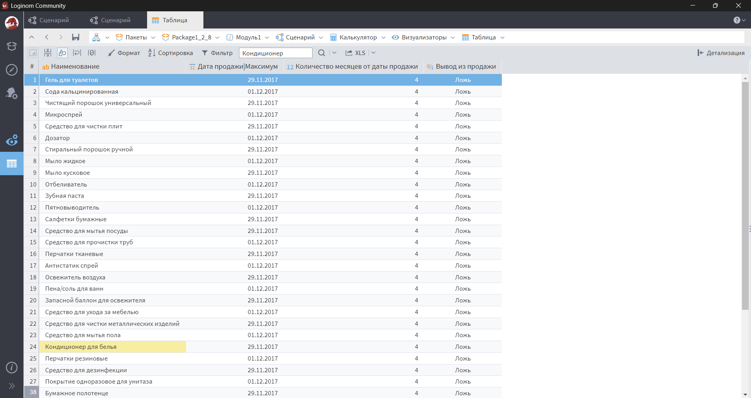
Рис. 8.35 – Просмотр данных для 4 вопроса

Получилось, что артикул IT010016864 принадлежит товару «Кондиционер для белья», который в свою очередь в поле «Количество месяцев от даты продажи» значение 4.

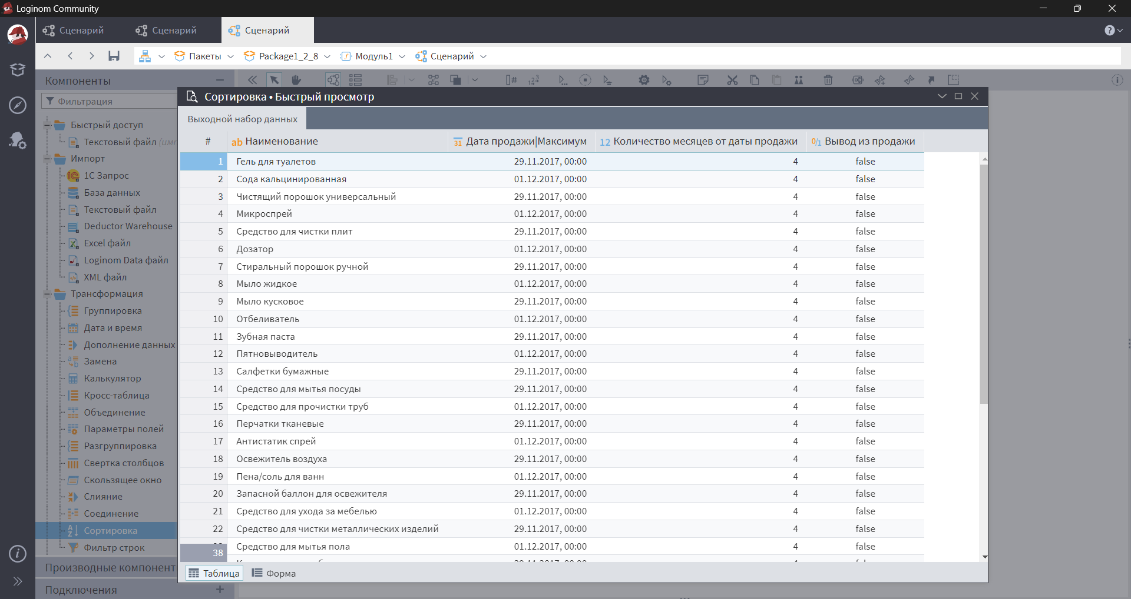
Рис. 8.36 – Просмотр данных для 5 и 6 вопроса

Максимальное количество месяцев между датой последней продажи и 01.04.2018 равно 4.
Первый товар после сортировки – Гель для туалетов.

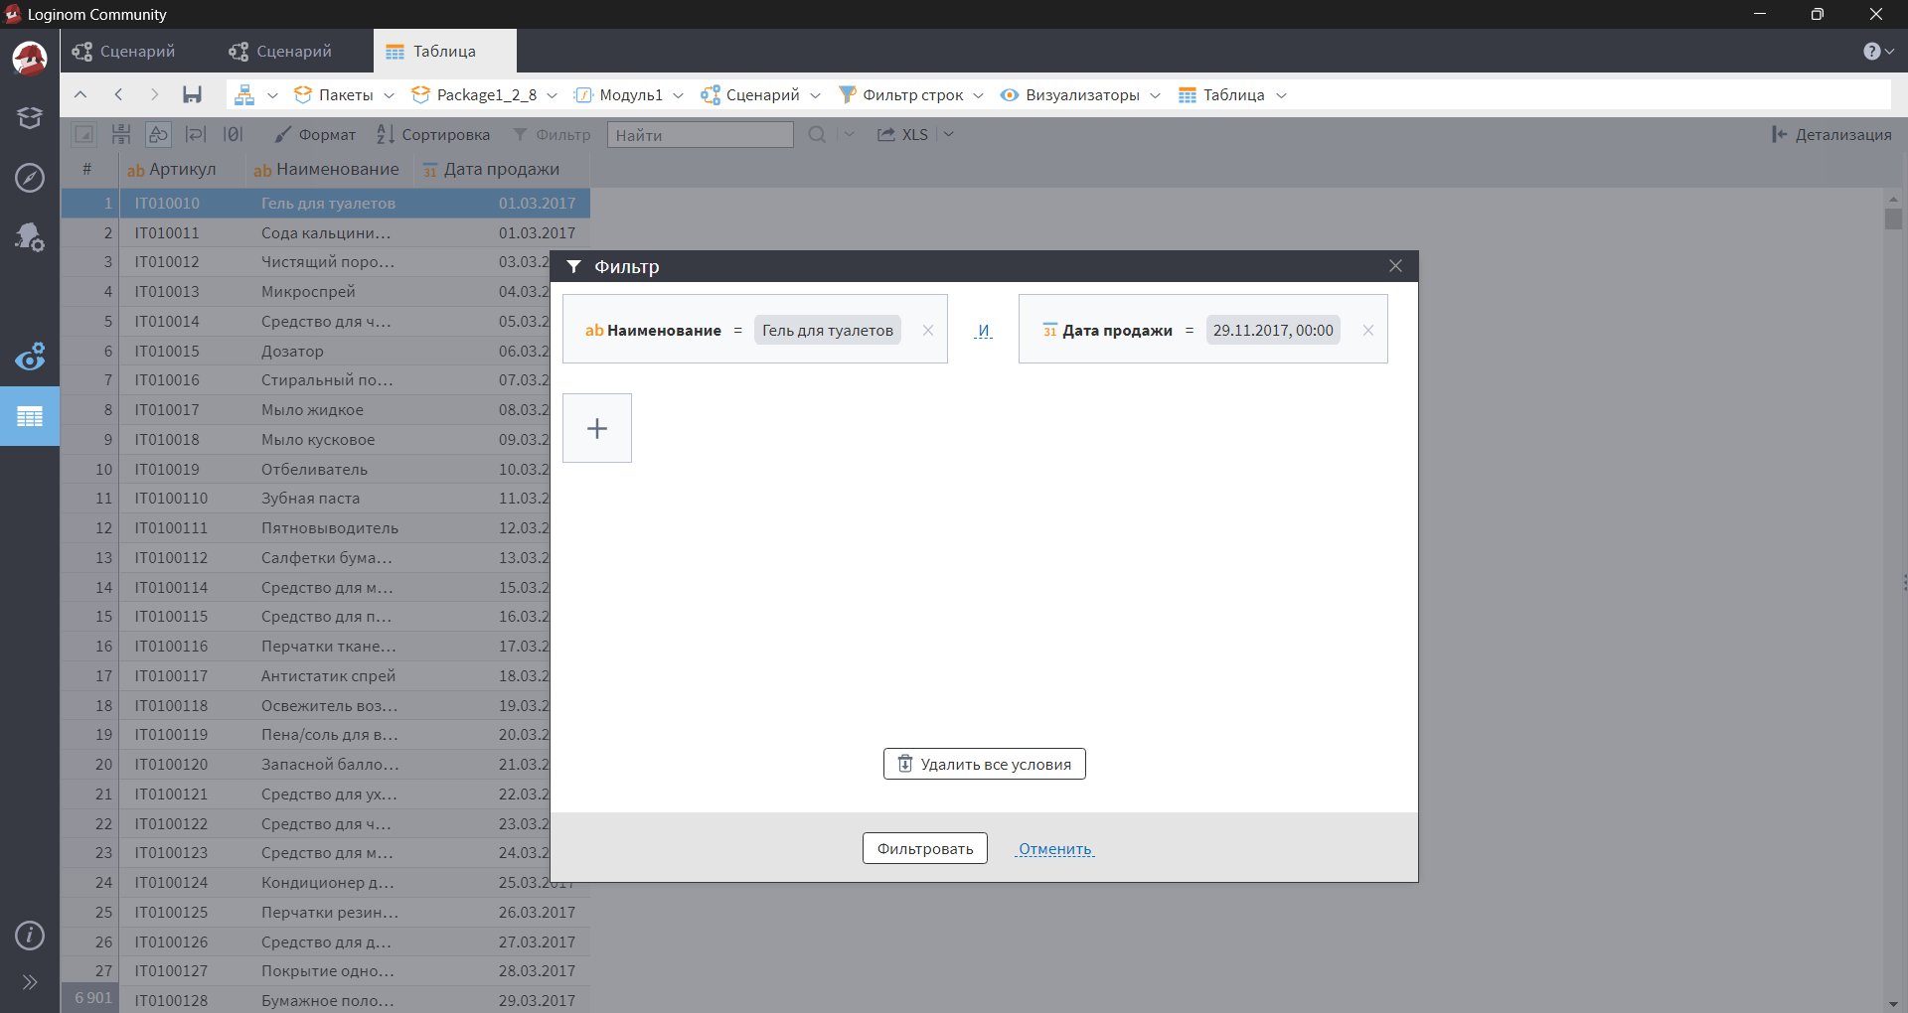
Рис. 8.37 – Добавление фильтра для поиска нужно товара

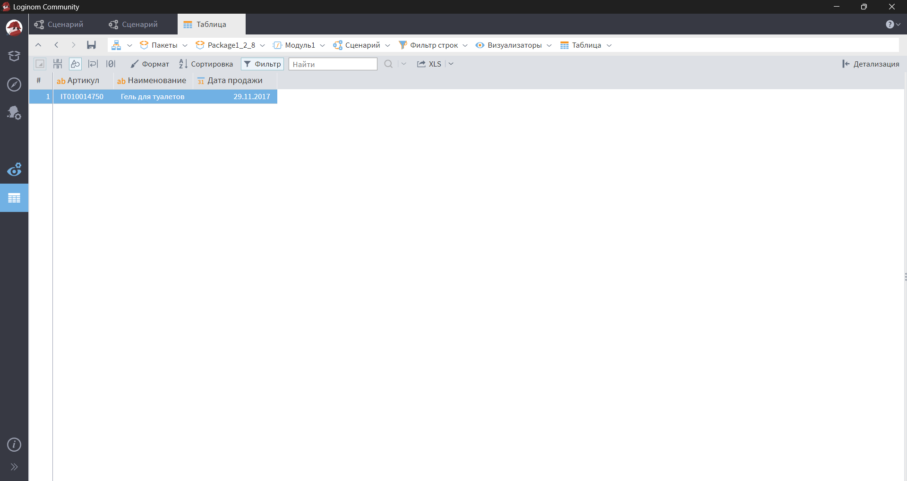
Рис. 8.38 – Получение данных для 6 вопроса

Первый после сортировки товар имеет артикул IT010014750 .

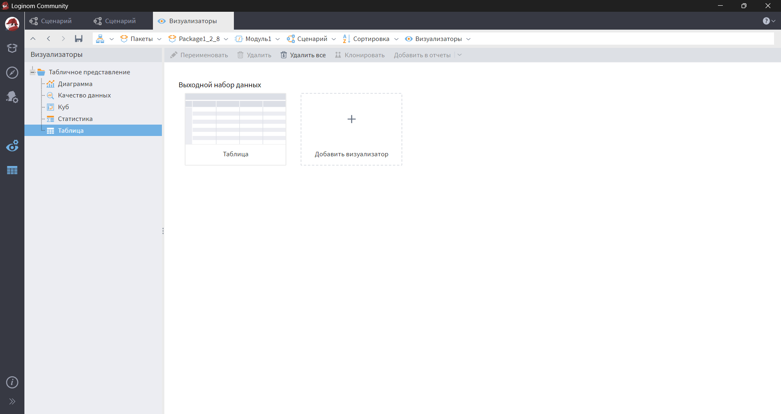
Рис. 8.39 – Добавление визуализатора компоненту «Сортировка»

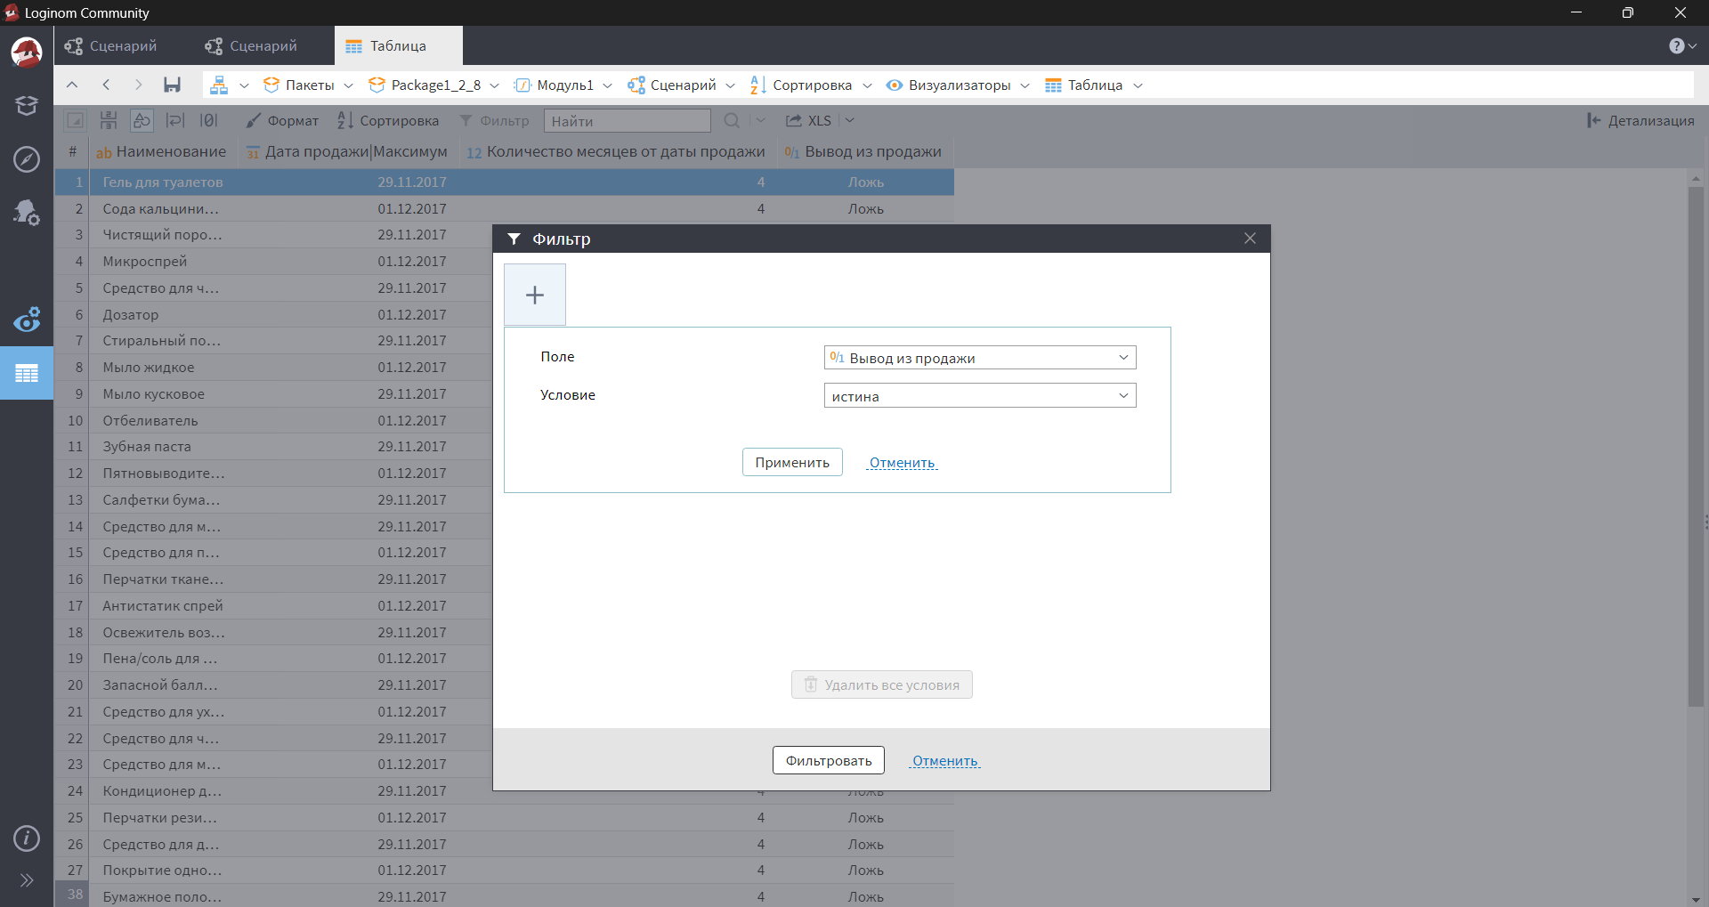
Рис. 8.40 – Добавление фильтра

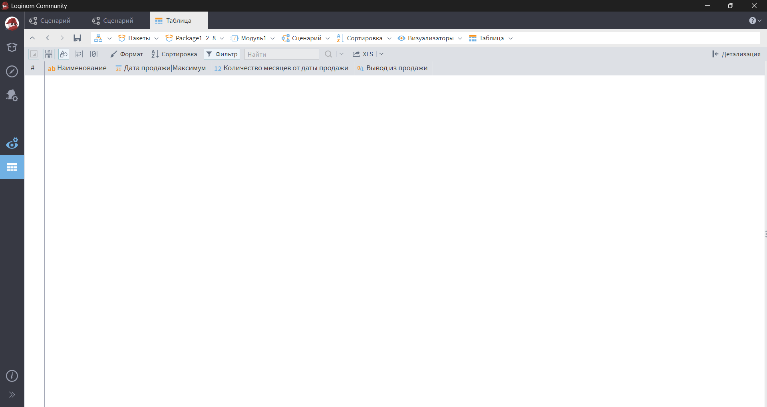
Рис. 8.41 – Просмотр данных для 7 задания

Количество товаров, у которых от даты последней продажи до 01.04.2018 прошло более 10 месяцев равно нулю.

Практическое задание №9

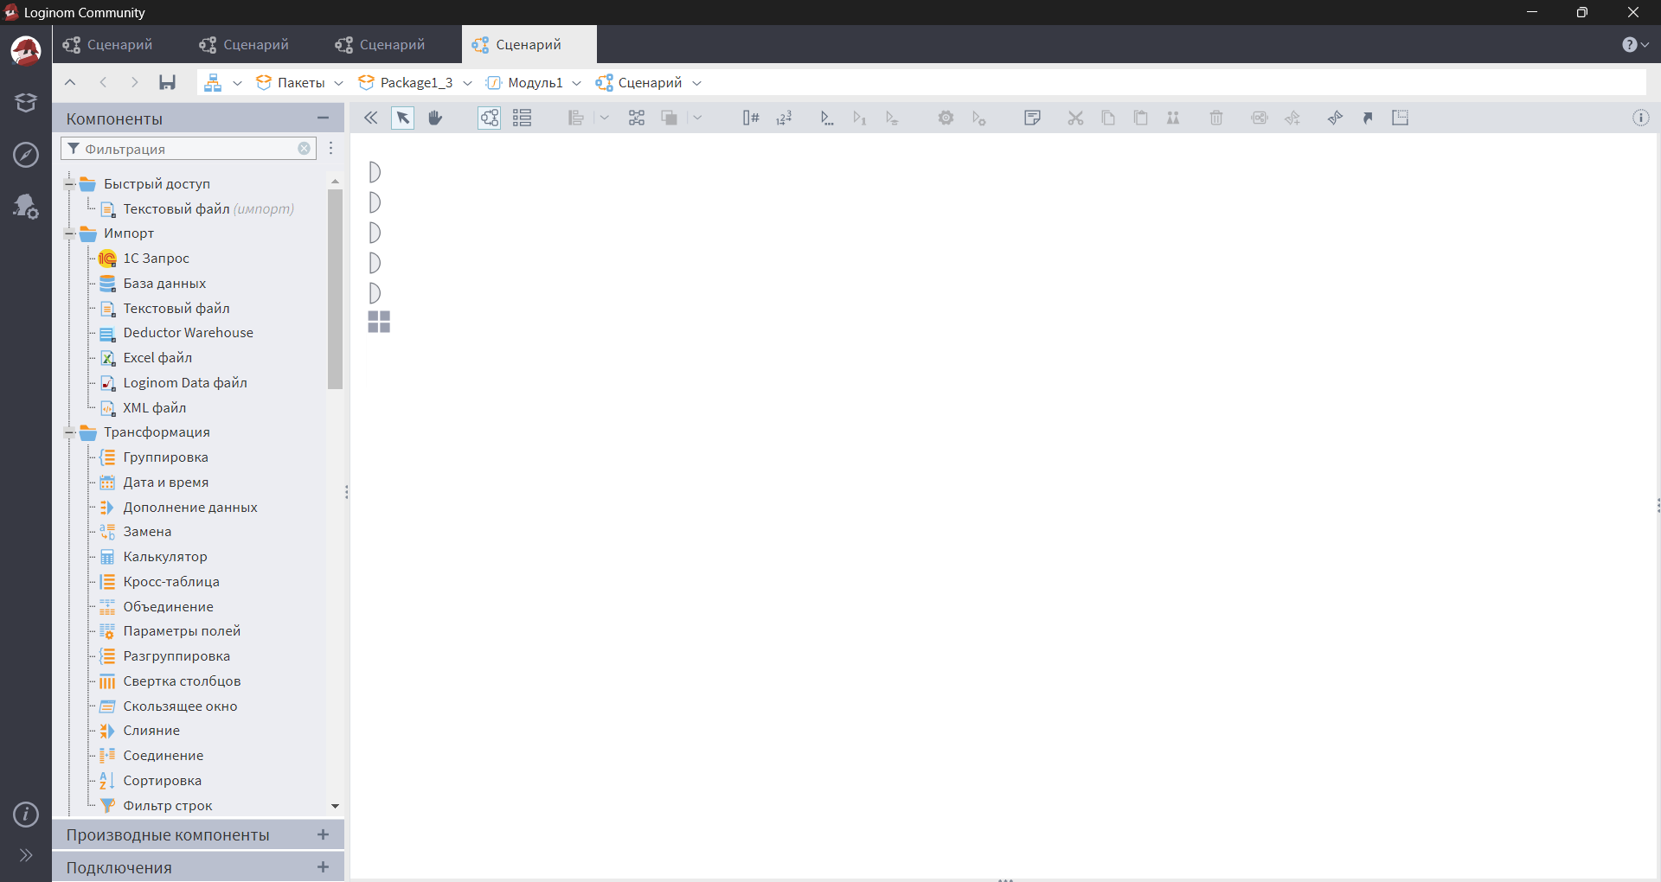
Рис. 9.1 – Создание нового сценарий

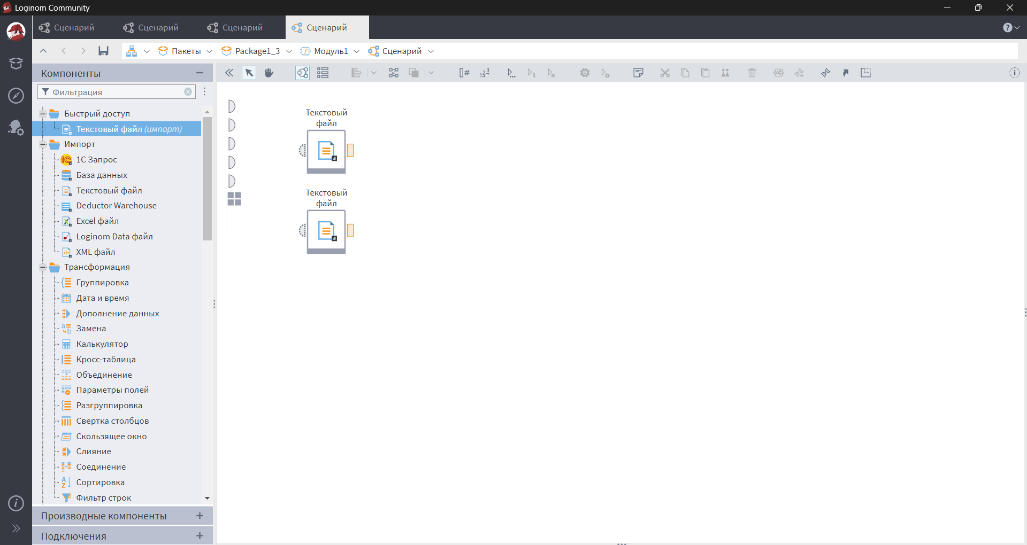
Рис. 9.2 – Добавление двух компонентов «Текстовый файл»

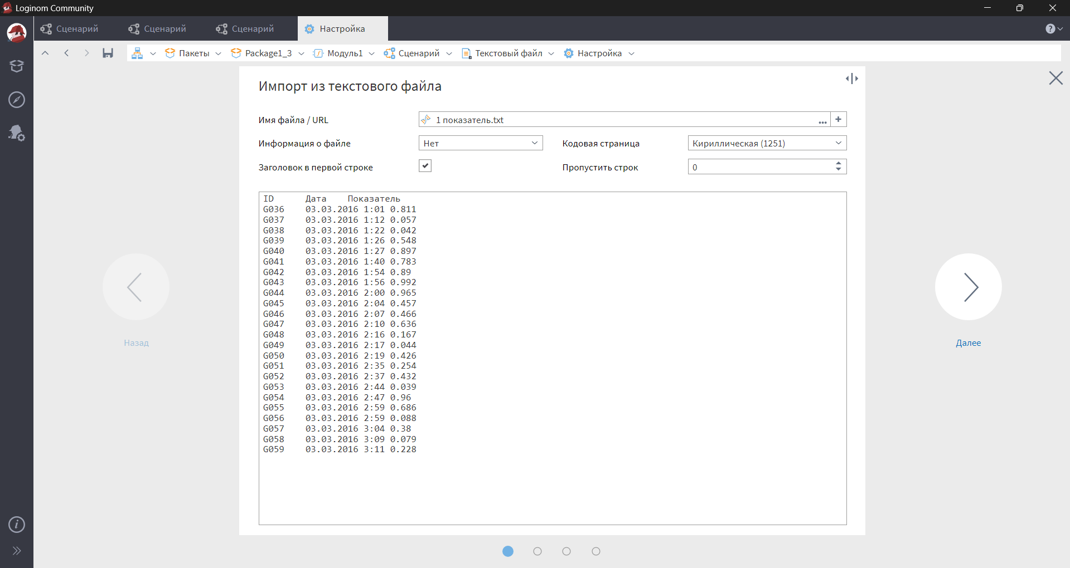
Рис. 9.3 – Импорт файла «1 показатель.txt»

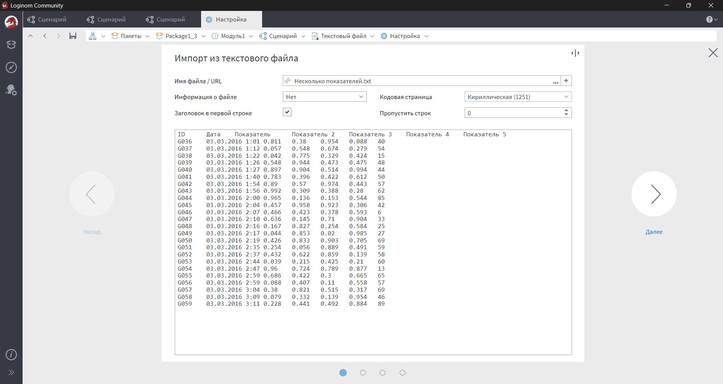
Рис. 9.4 – Импорт второго файла «Несколько показателей.txt»

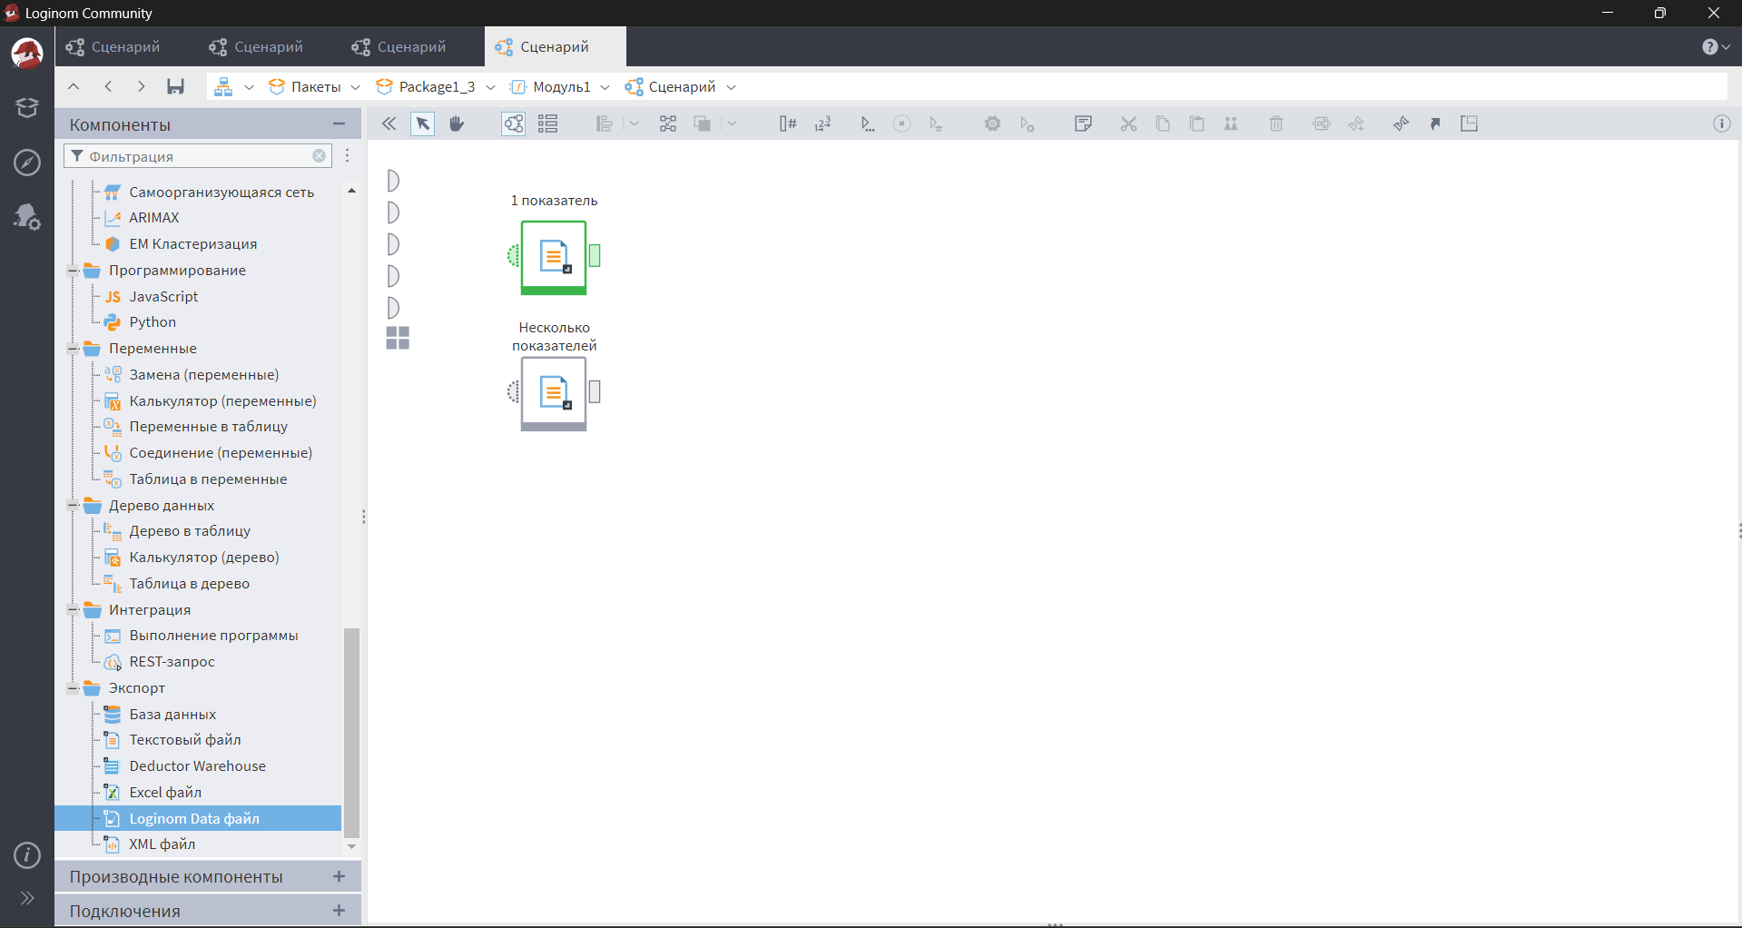
Рис. 9.5 – Активация узла «1 показатель»

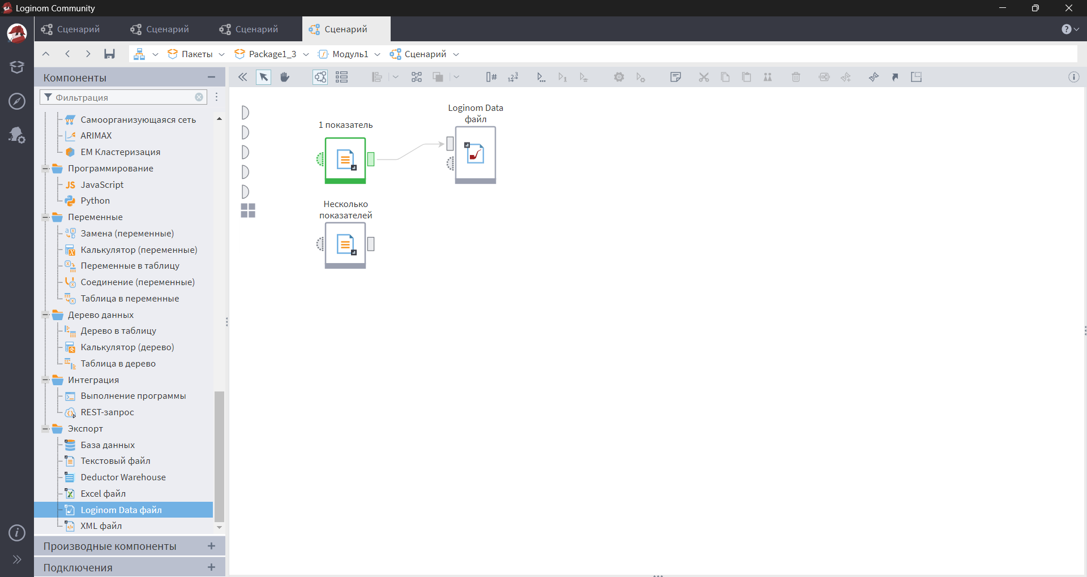
Рис. 9.6 – Добавление компонента «Loginom Data файл»

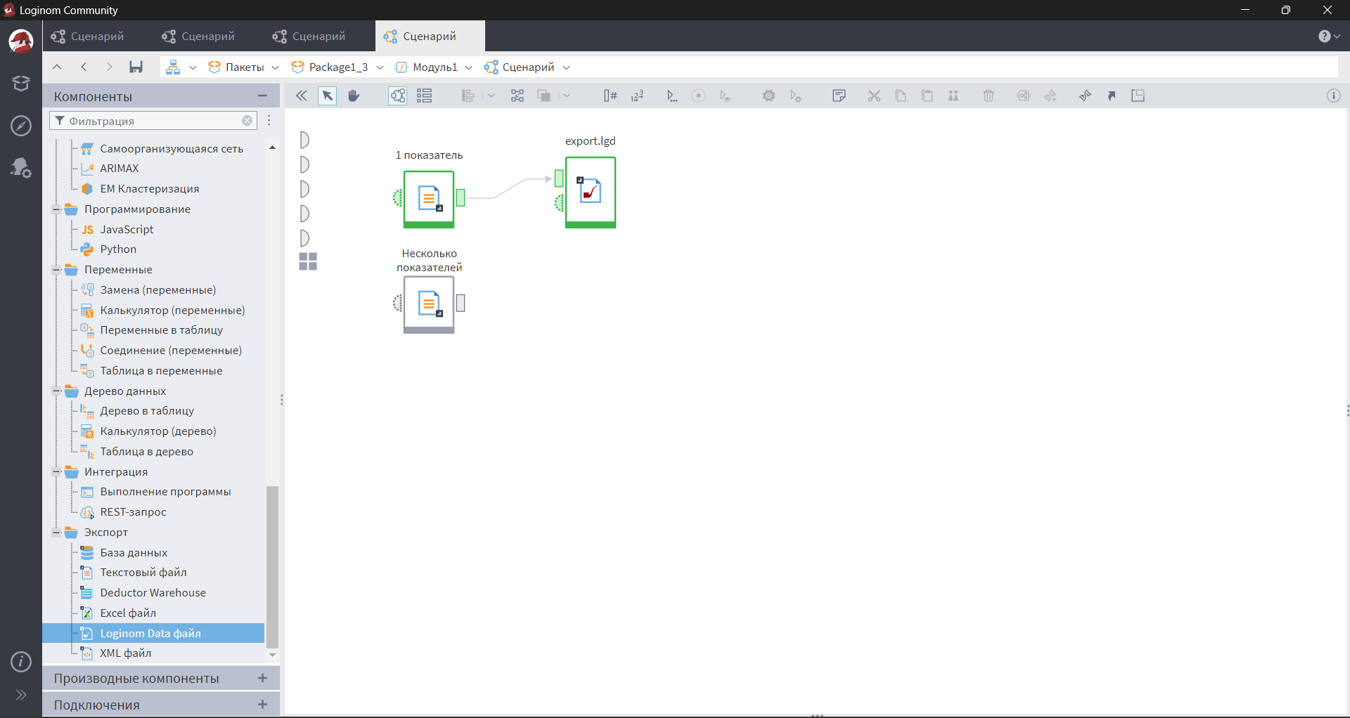
Рис. 9.7 – Экспорт набора данных «1 показатель» в файл

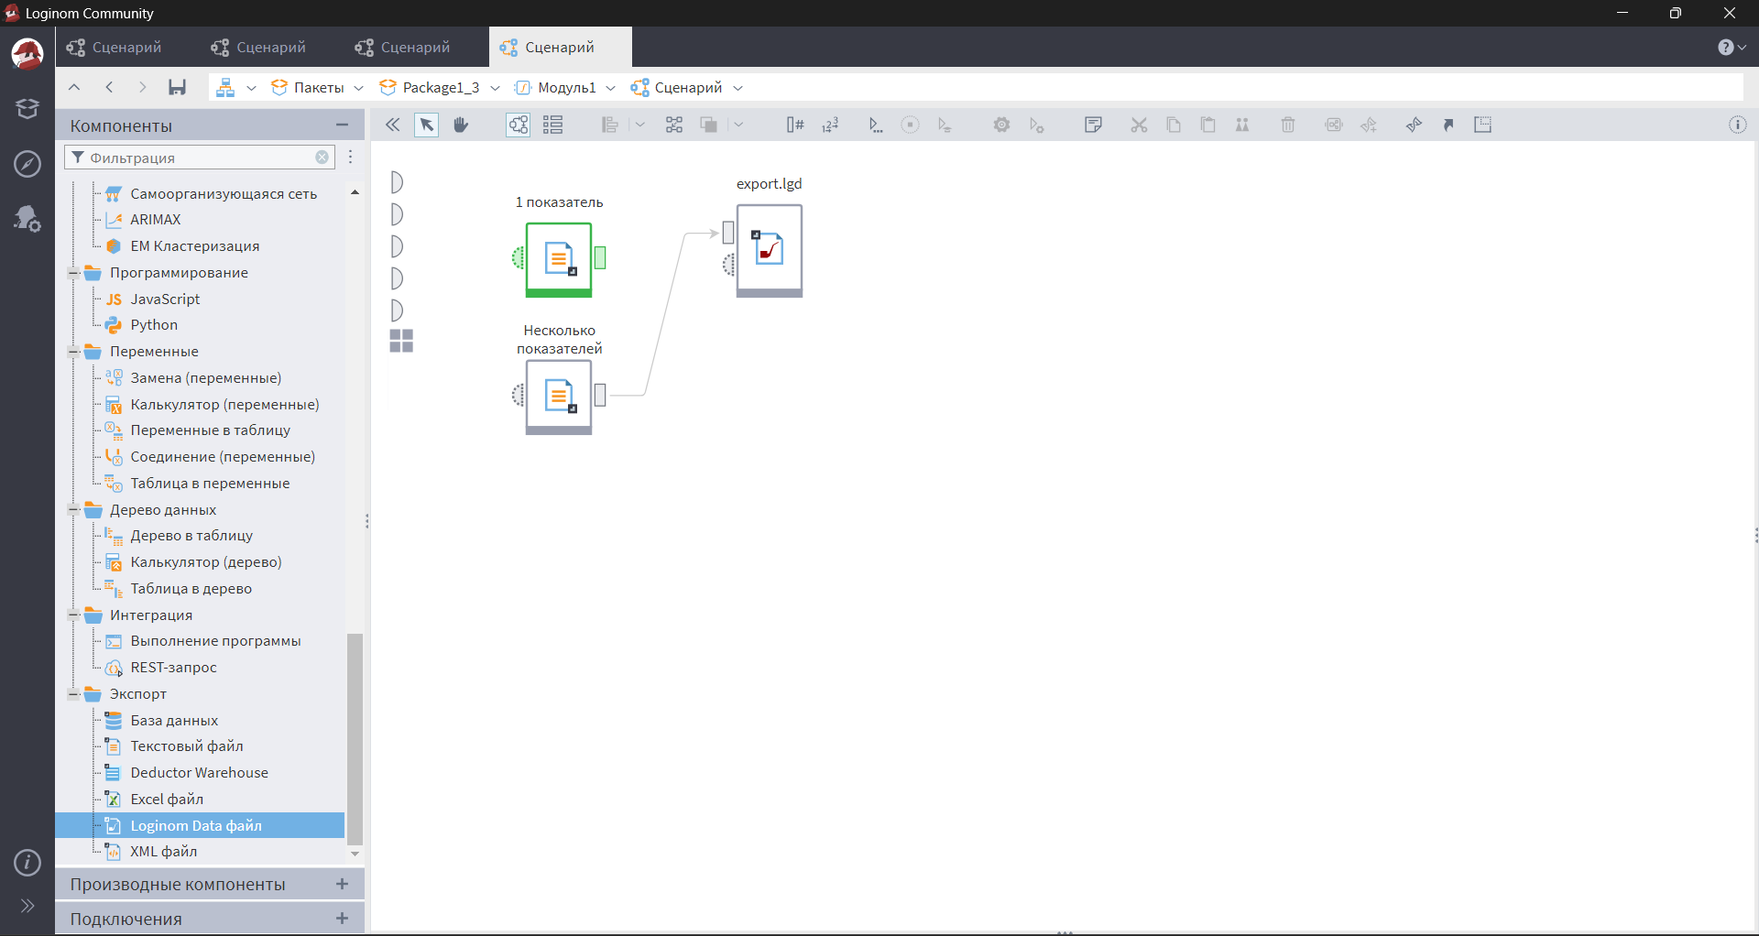
Рис. 9.8 – Создание связи выходного порта файла «Несколько показателей» с входным портом узла экспорта «export.lgd»

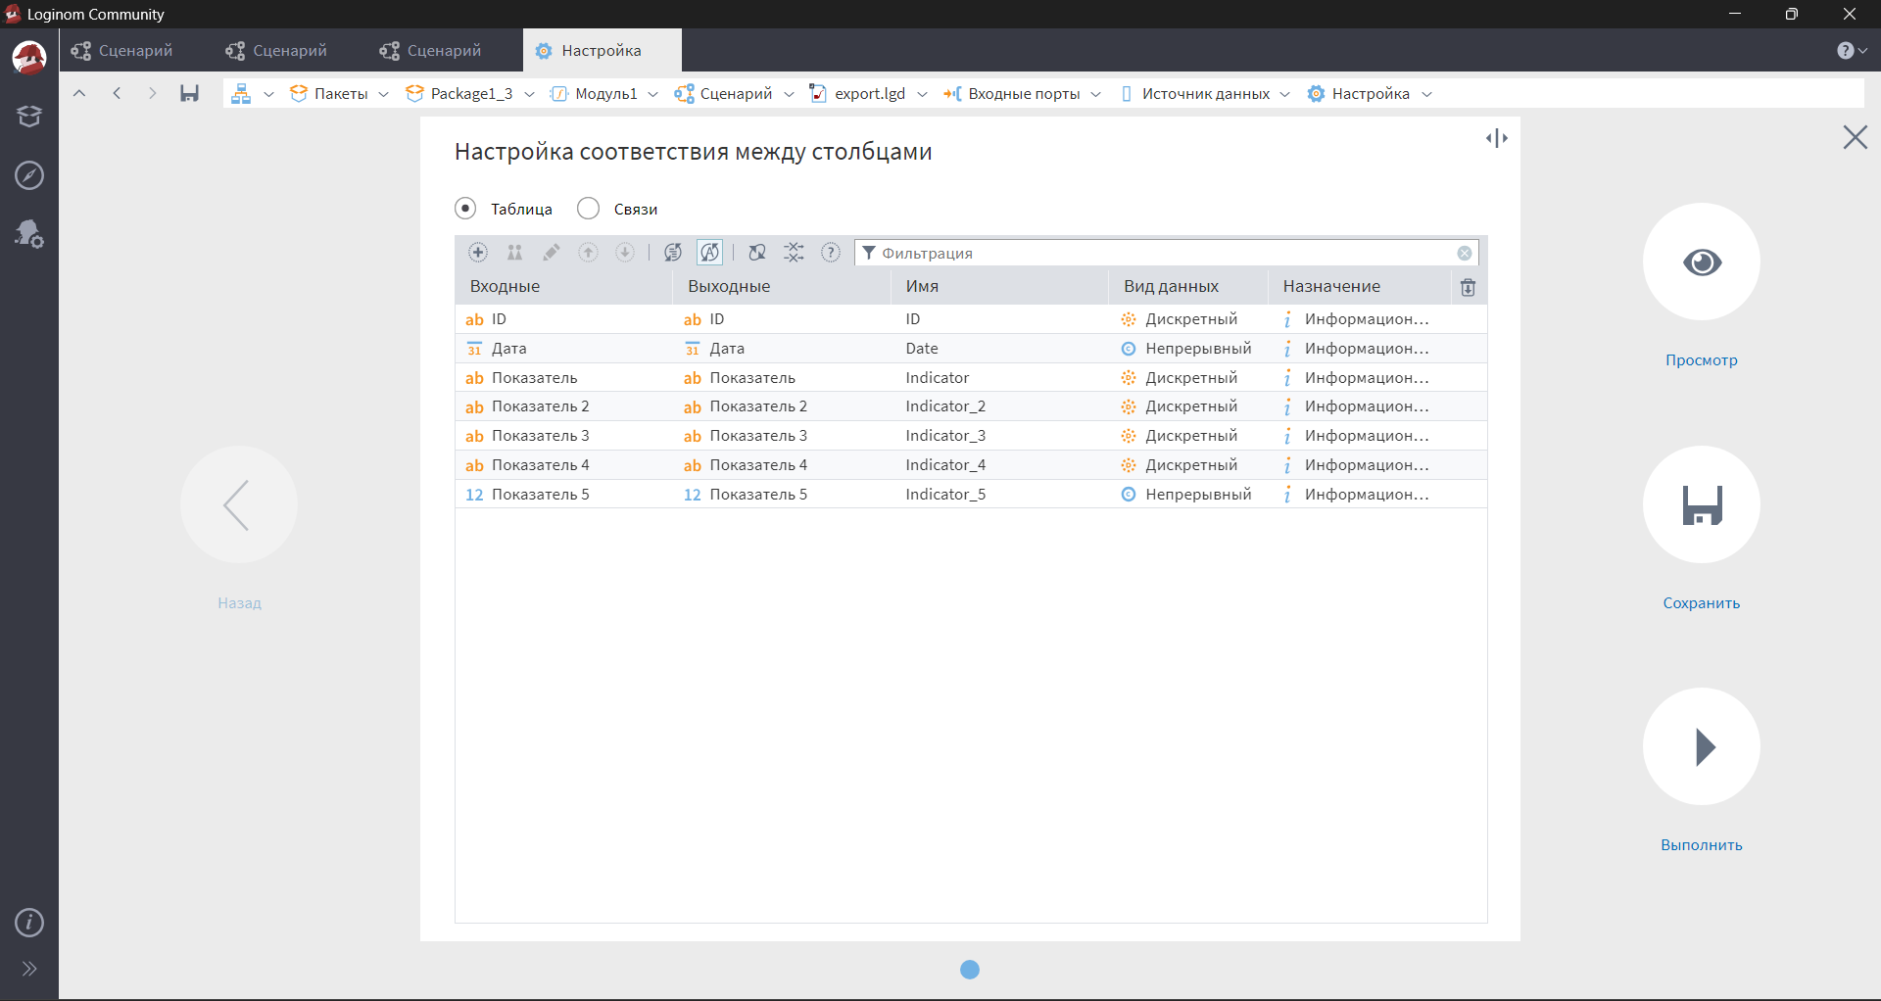
Рис. 9.10 – Изменение входных полей порта

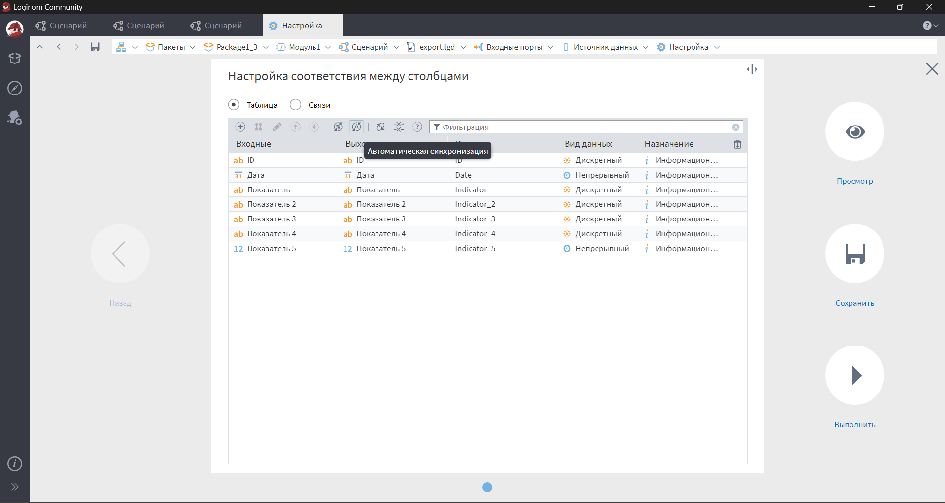
Рис. 9.11 – Отключение автоматической синхронизации у входного порта

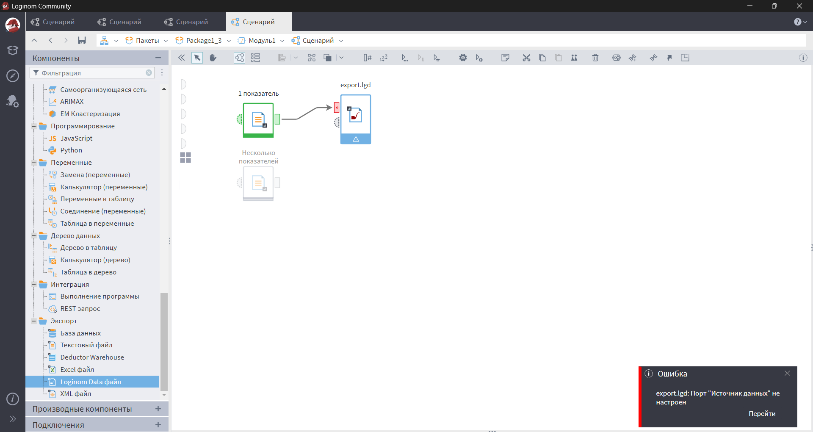
Рис. 9.12 – Ошибка при активации узла с набором данных «1 показатель»

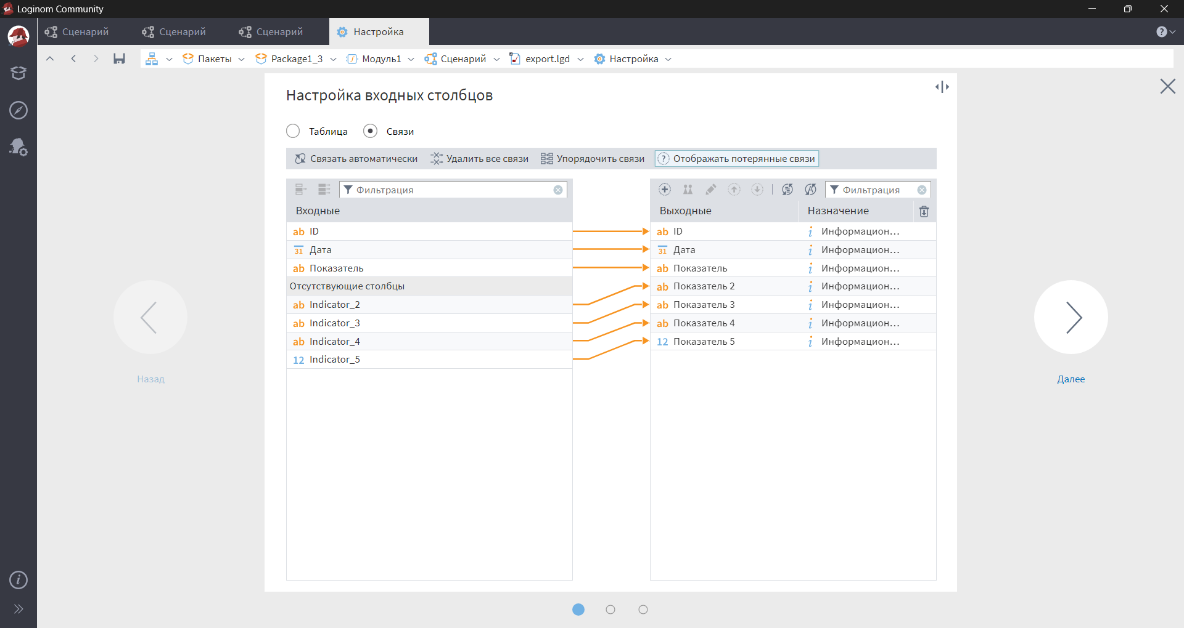
Рис. 9.13 – Отображение потерянных связей

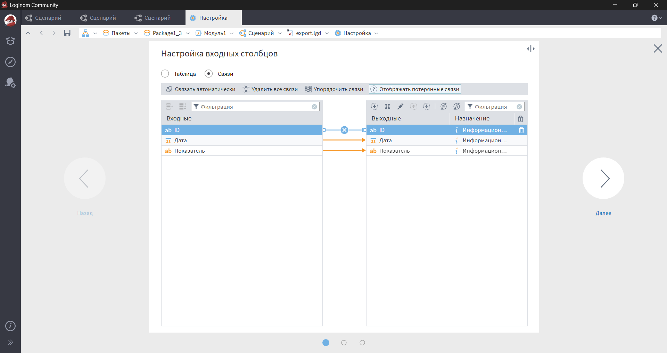
Рис. 9.14 – Удаление лишних полей для корректного мэппинга

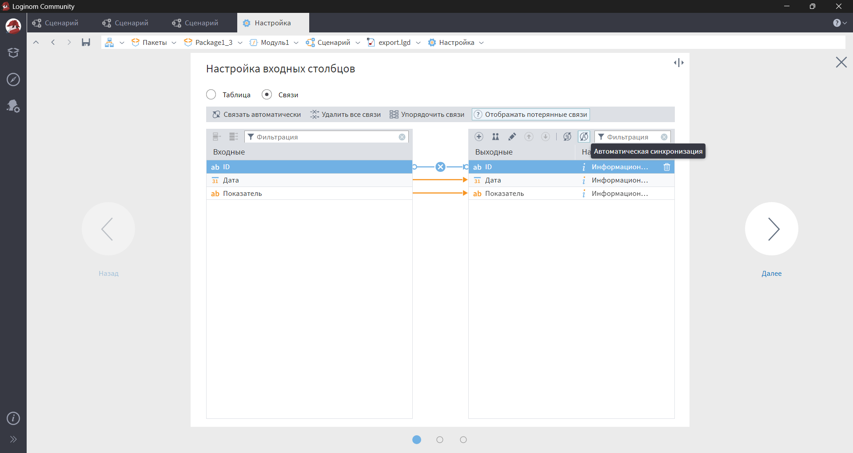
Рис. 9.15 – Включение автоматической синхронизации

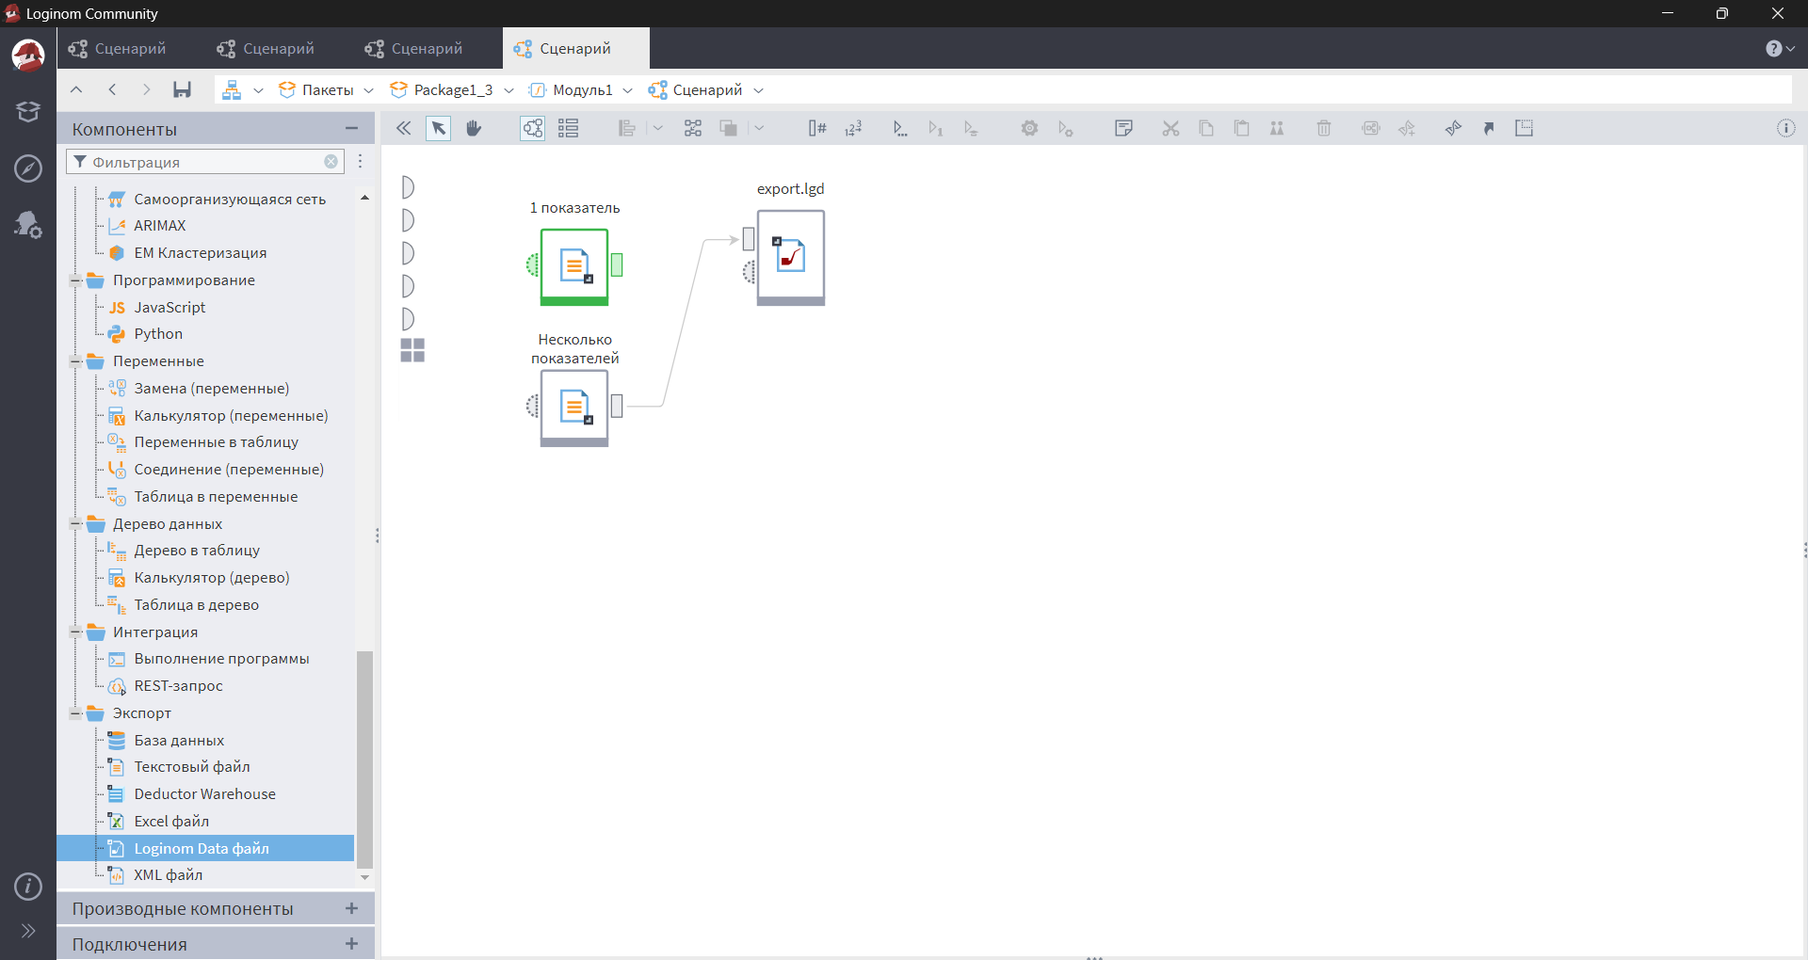
Рис. 9.16 – Смена связи

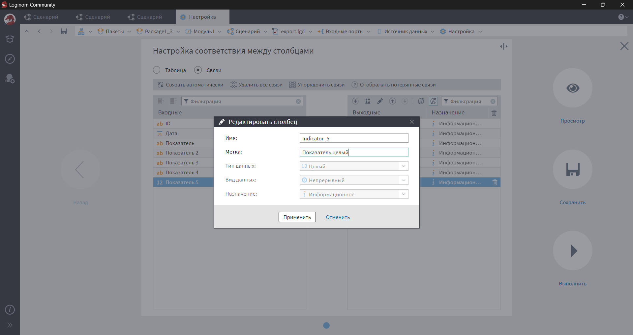
Рис. 9.17 – Изменение метки у столбца

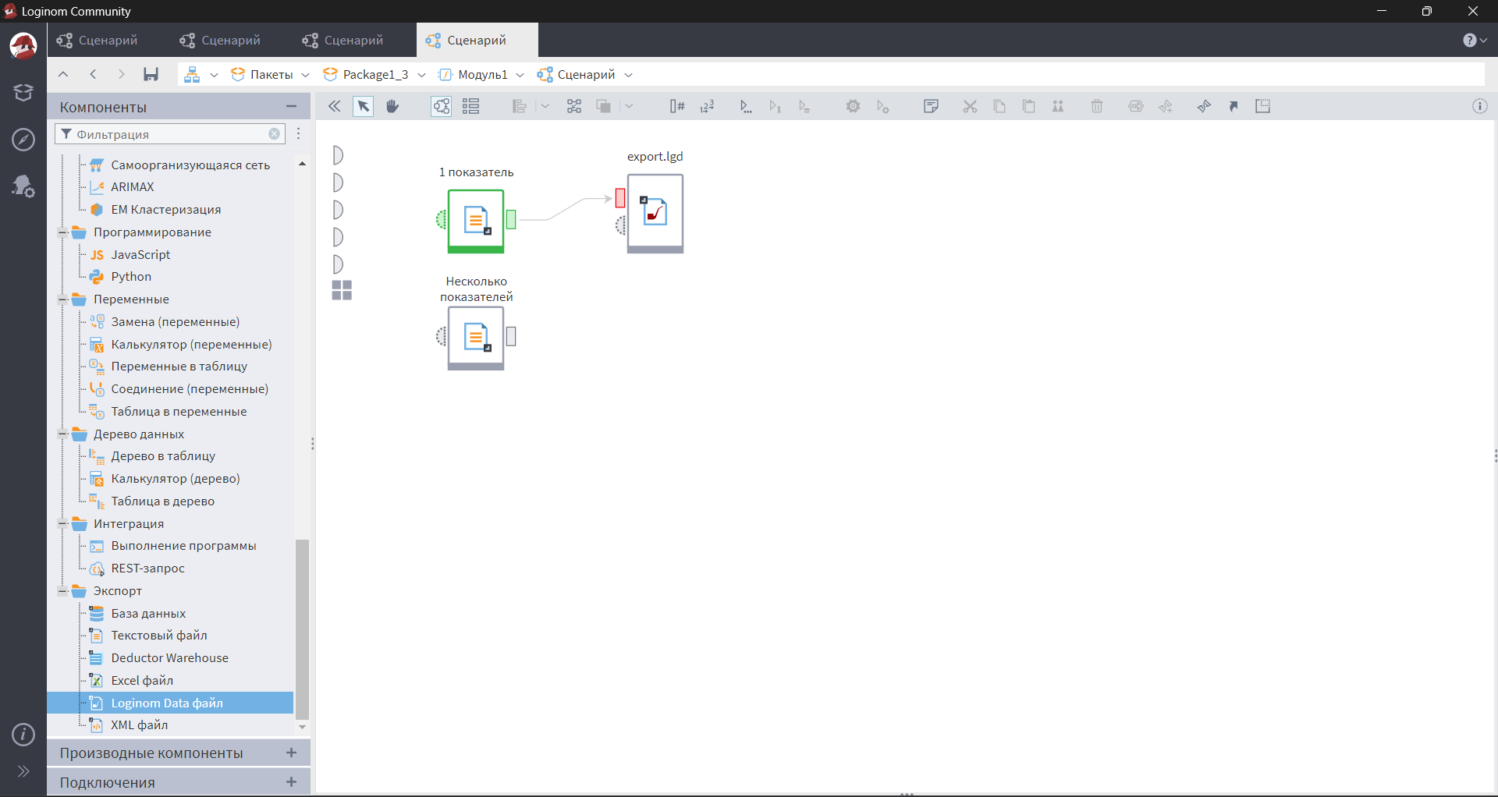
Рис. 9.18 – Смена связи

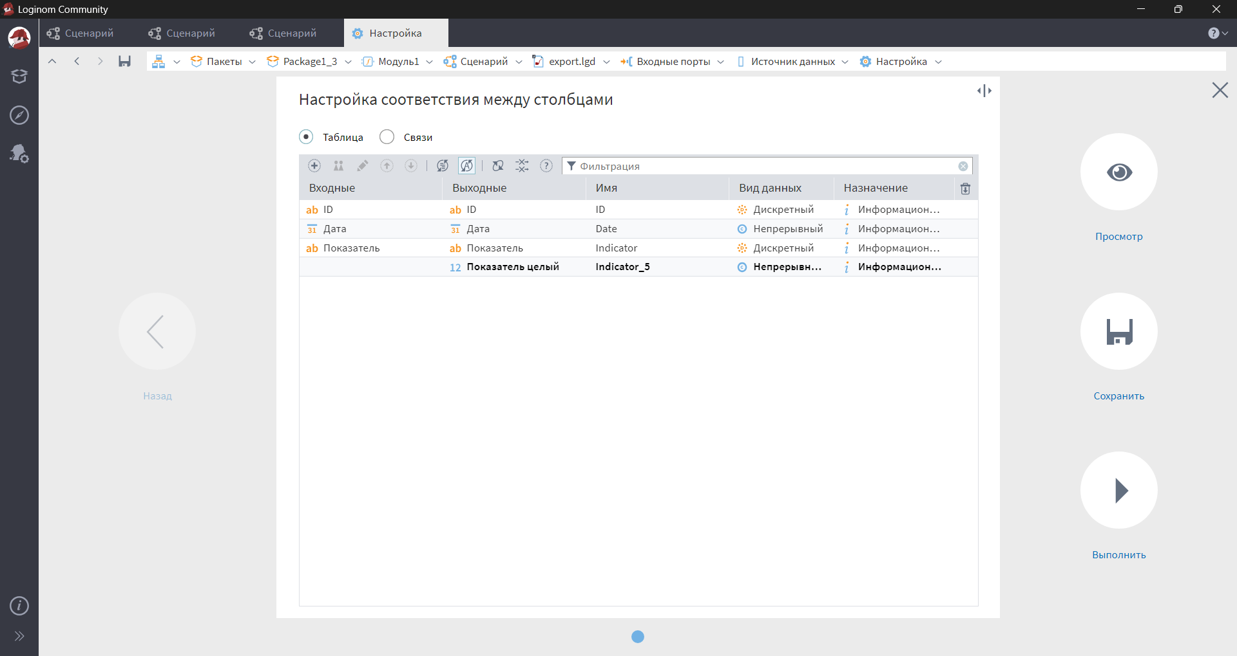
Рис. 9.19 – Просмотр настроек порта узла экспорта

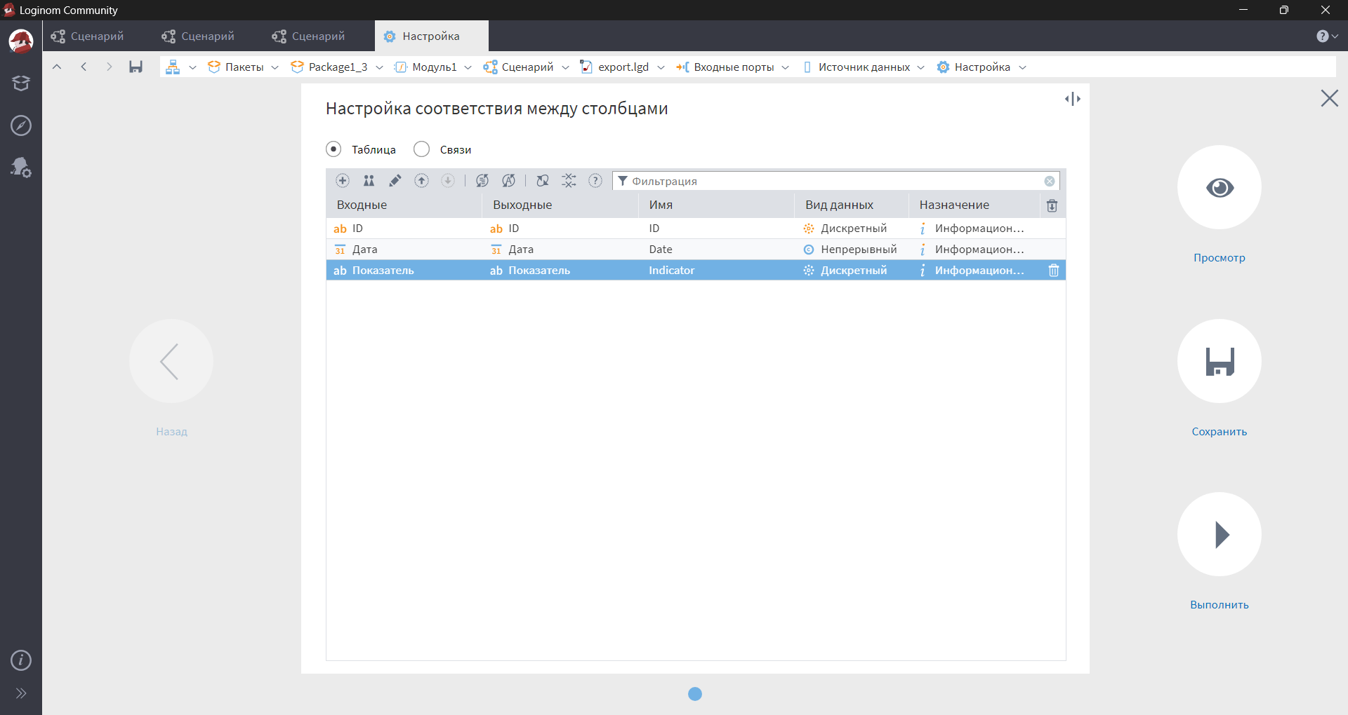
Рис. 9.20 – Удаление столбца для разрешения конфликта

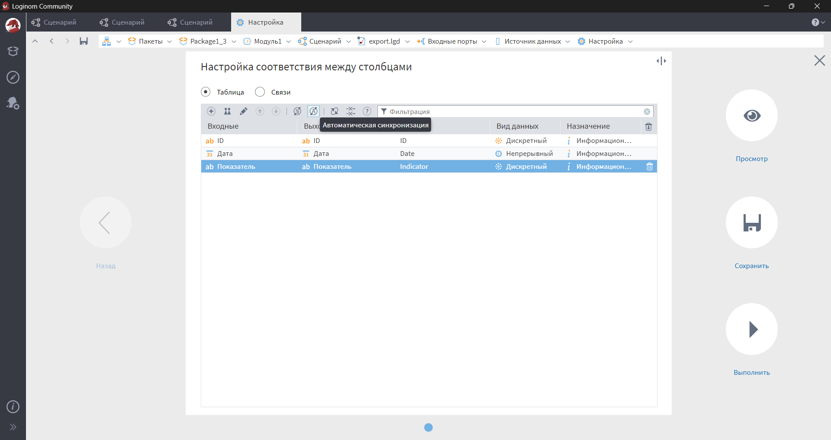
Рис. 9.21 – Включение автоматической синхронизации

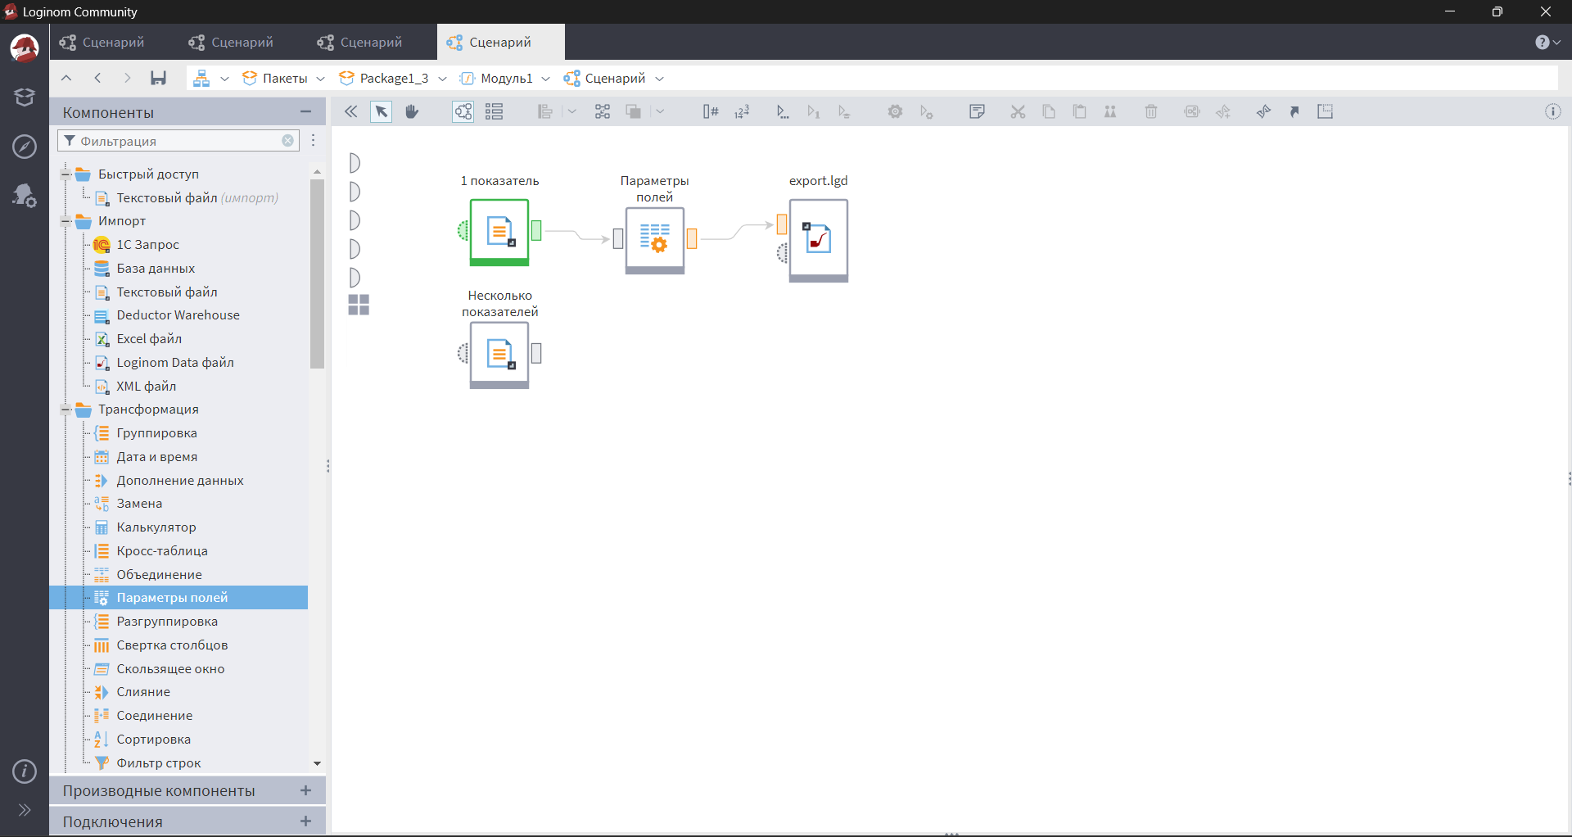
Рис. 9.22 – Добавление компонента «Параметры полей»

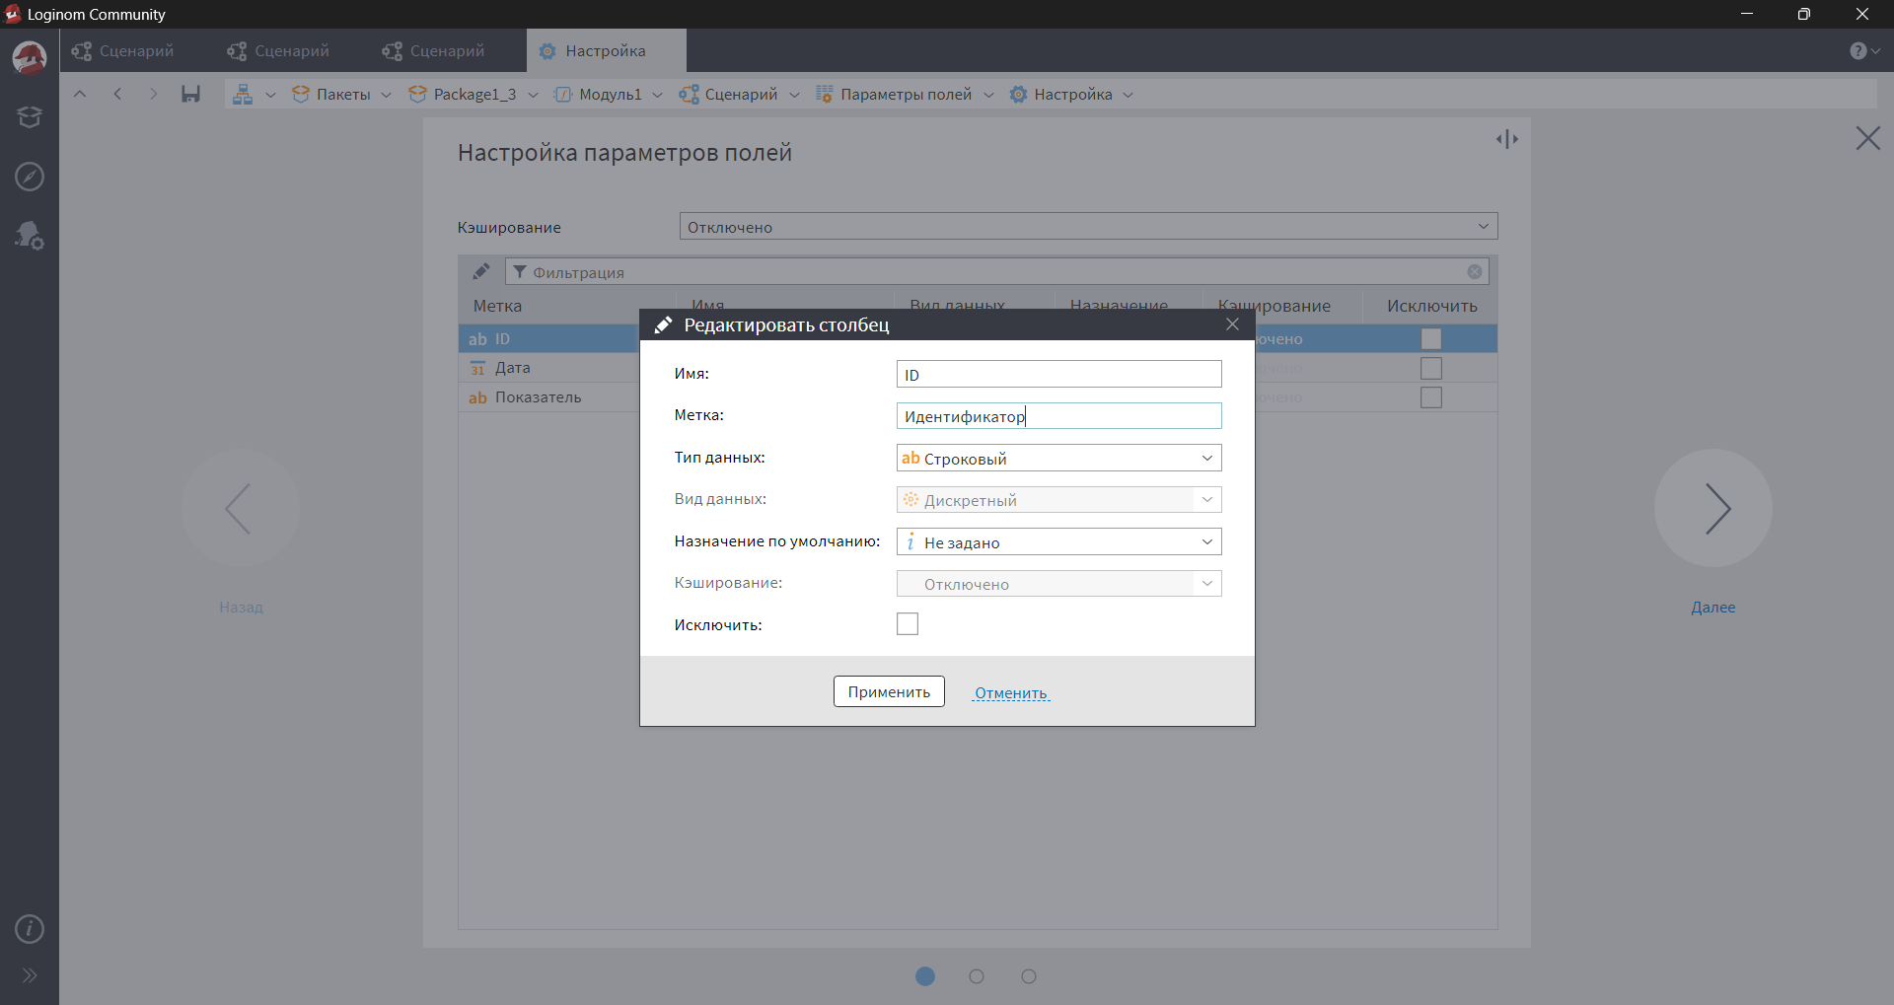
Рис. 9.23 – Изменение данных у столбца

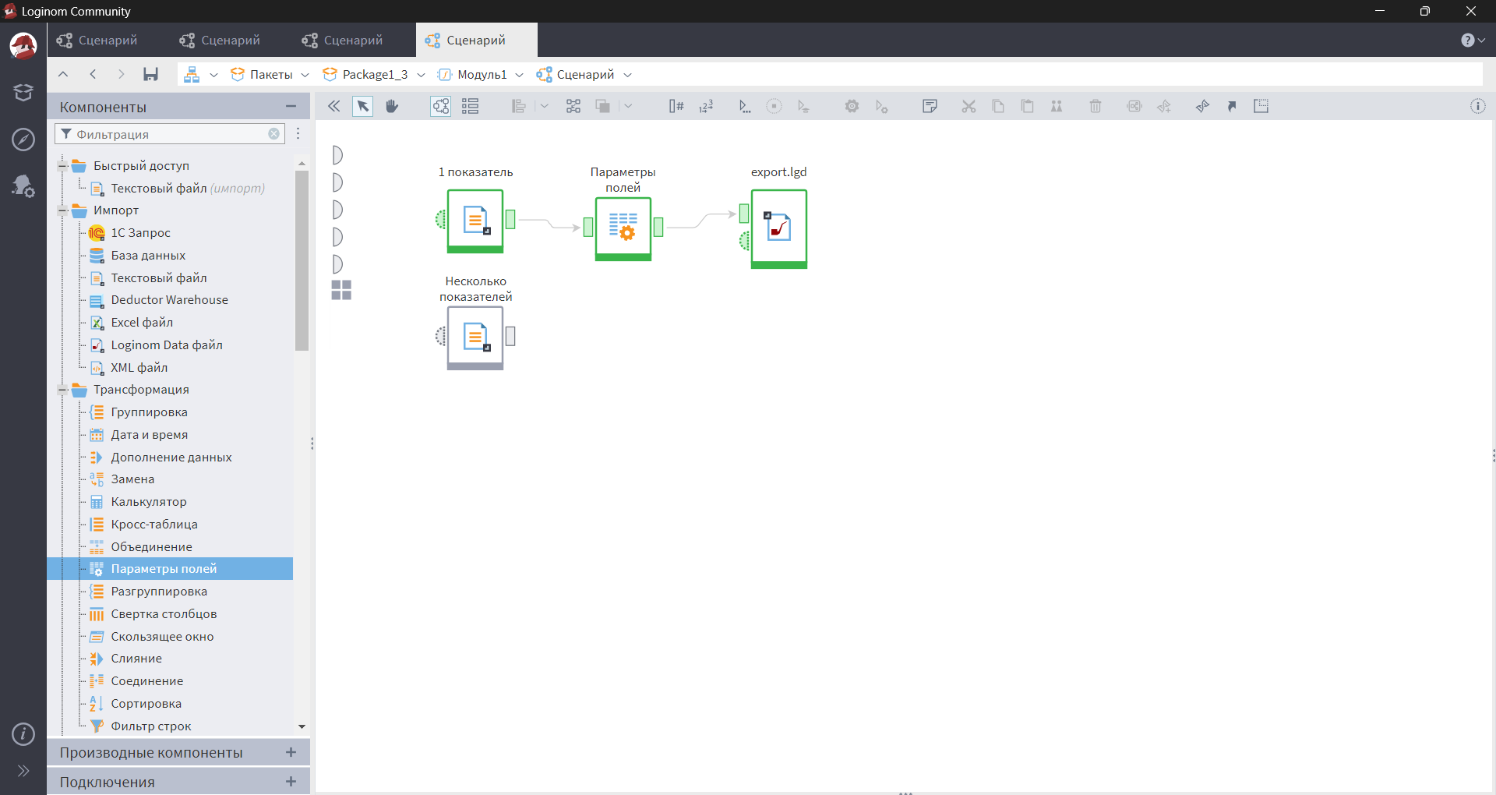
Рис. 9.24 – Активация узла экспорта

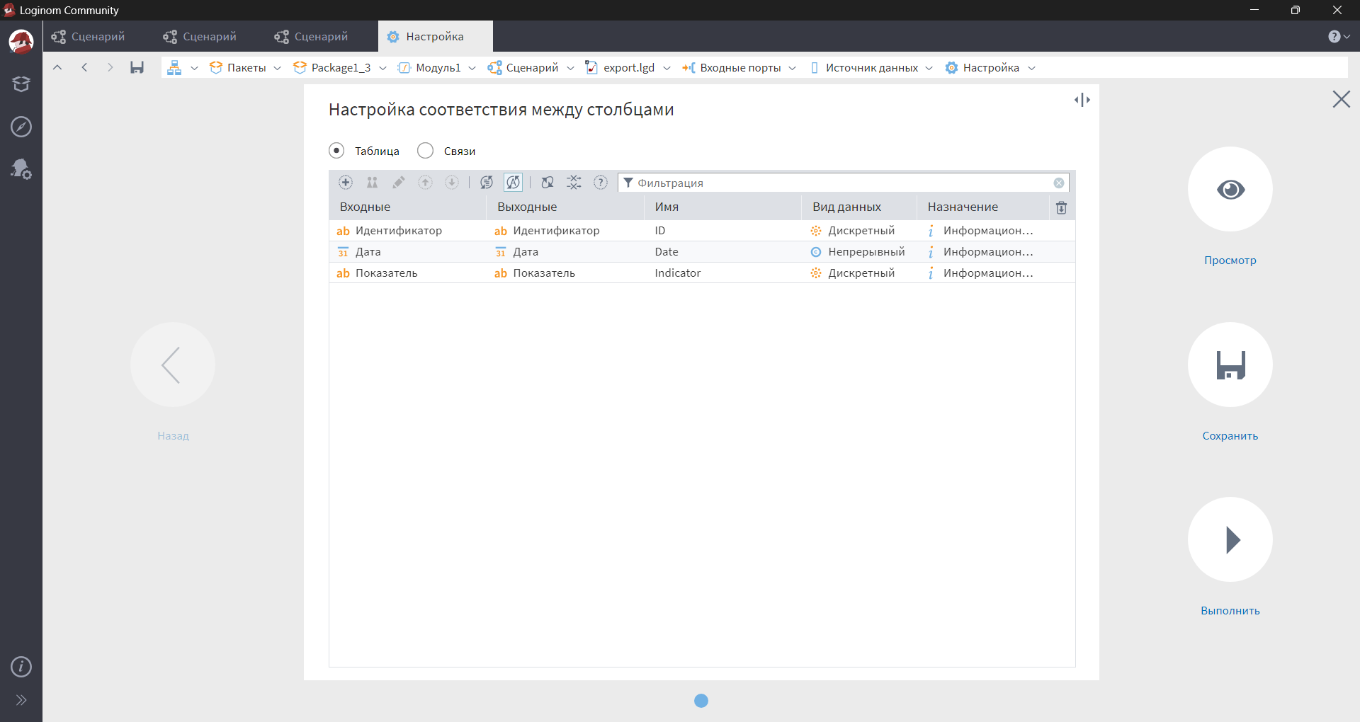
Рис. 9.25 – Успешное переименование столбца

Практическое задание №10

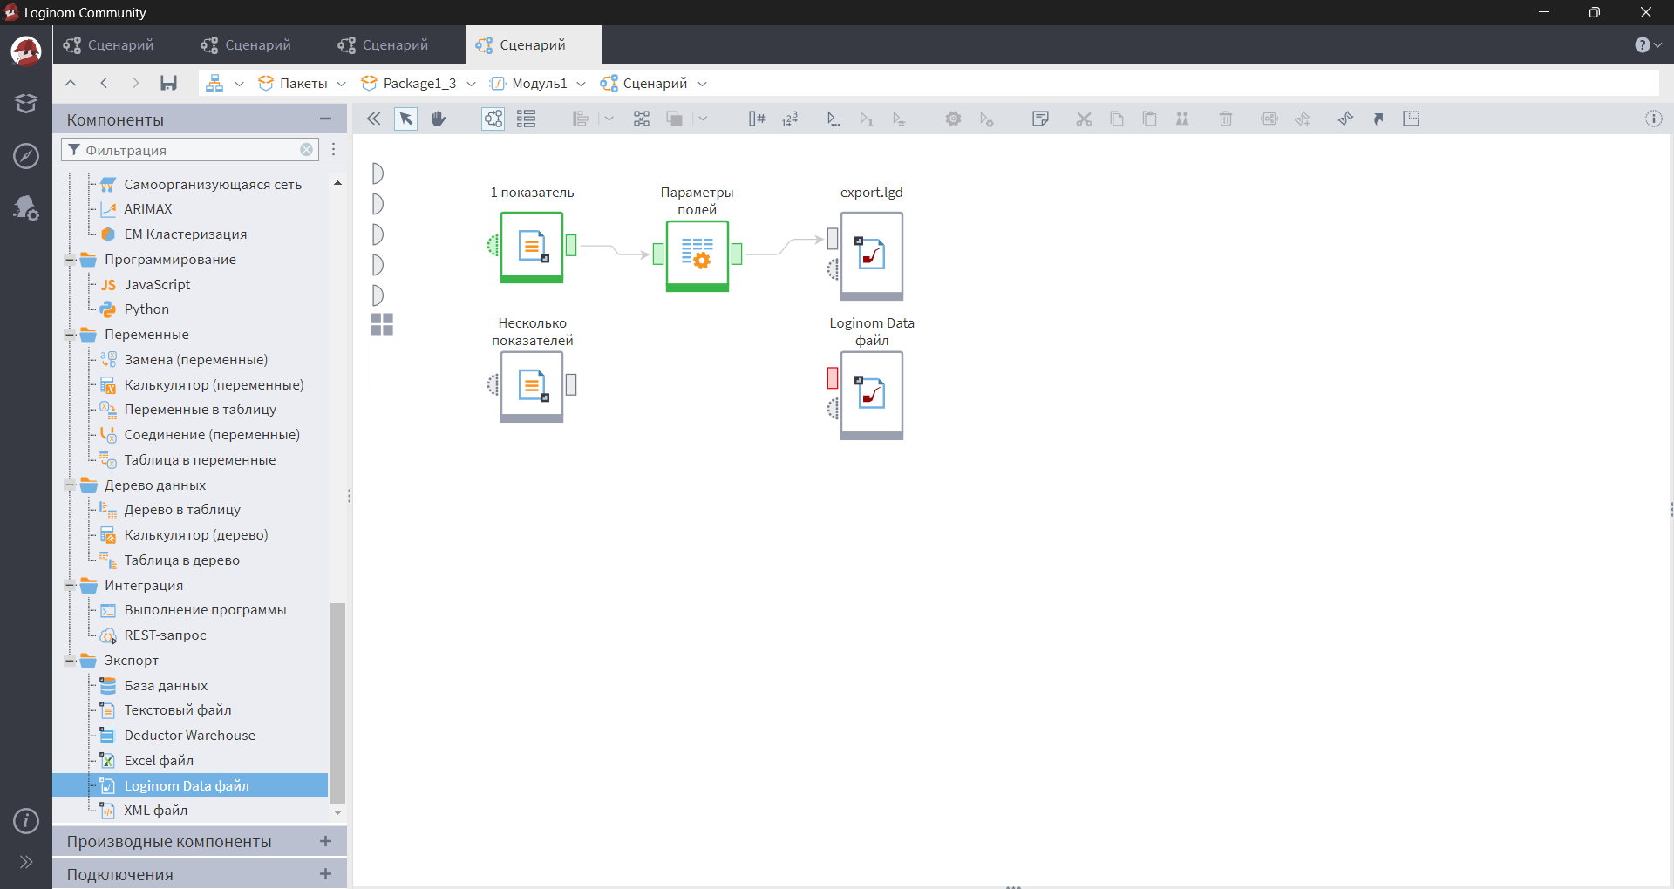
Рис. 9.26 – Добавление еще одного компонента «Loginom Data файл»

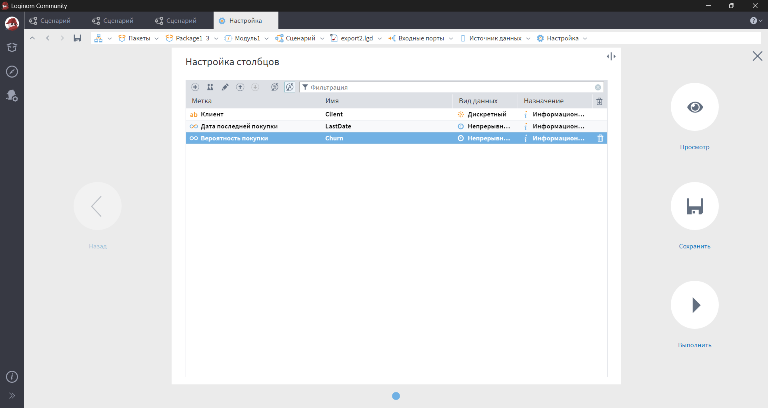
Рис. 9.27 – Добавление столбцов на входящий порт

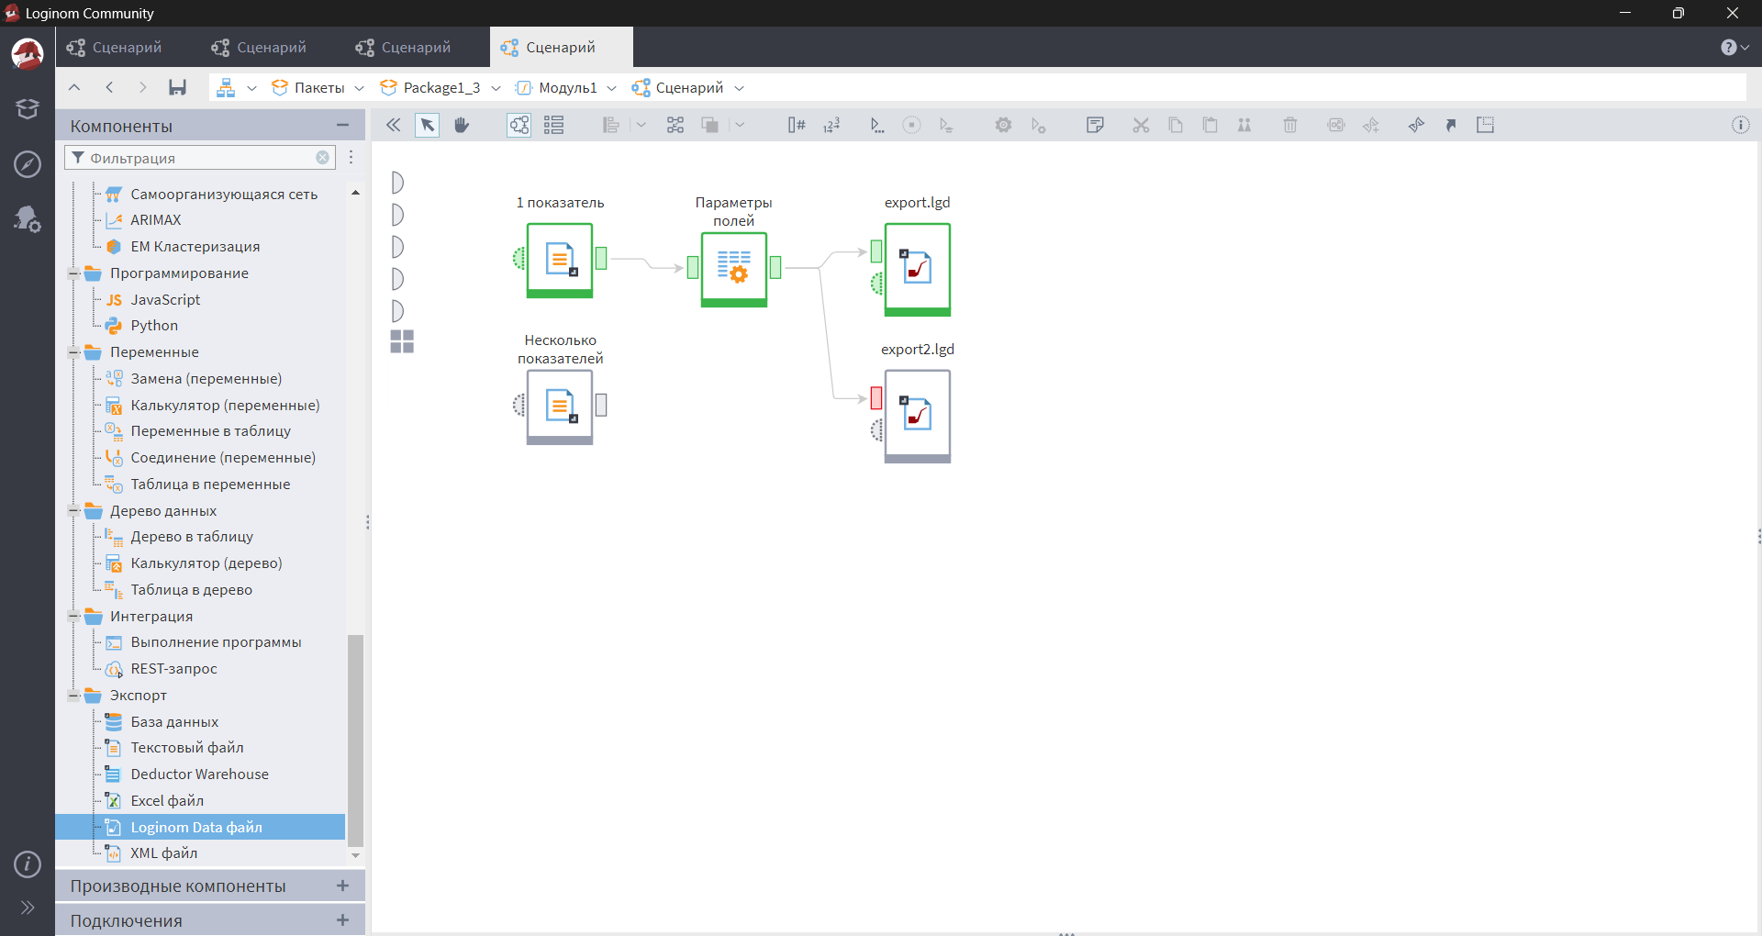
Рис. 9.28 - Создание связи выходного порта узла «Параметры полей» с входным портом узла «export2п.lgd»

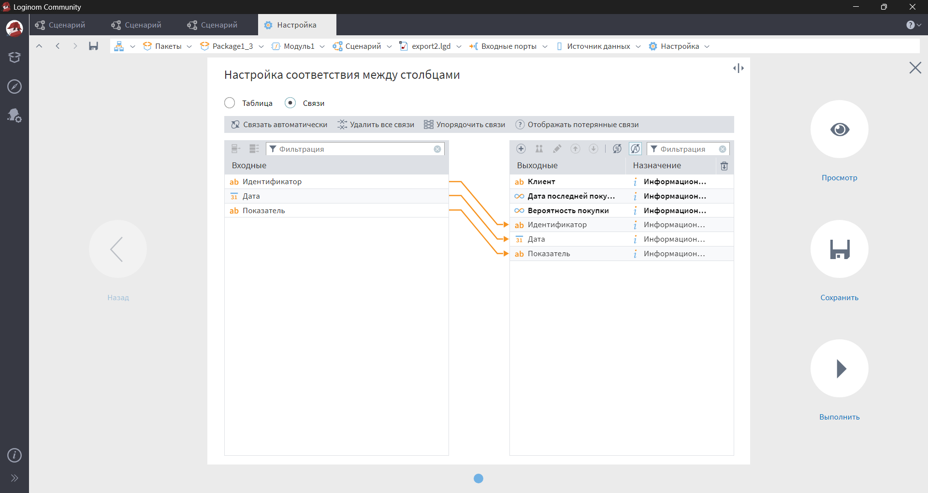
Рис. 9.29 – Открытие настроек входного порта узла «export2.lgd»

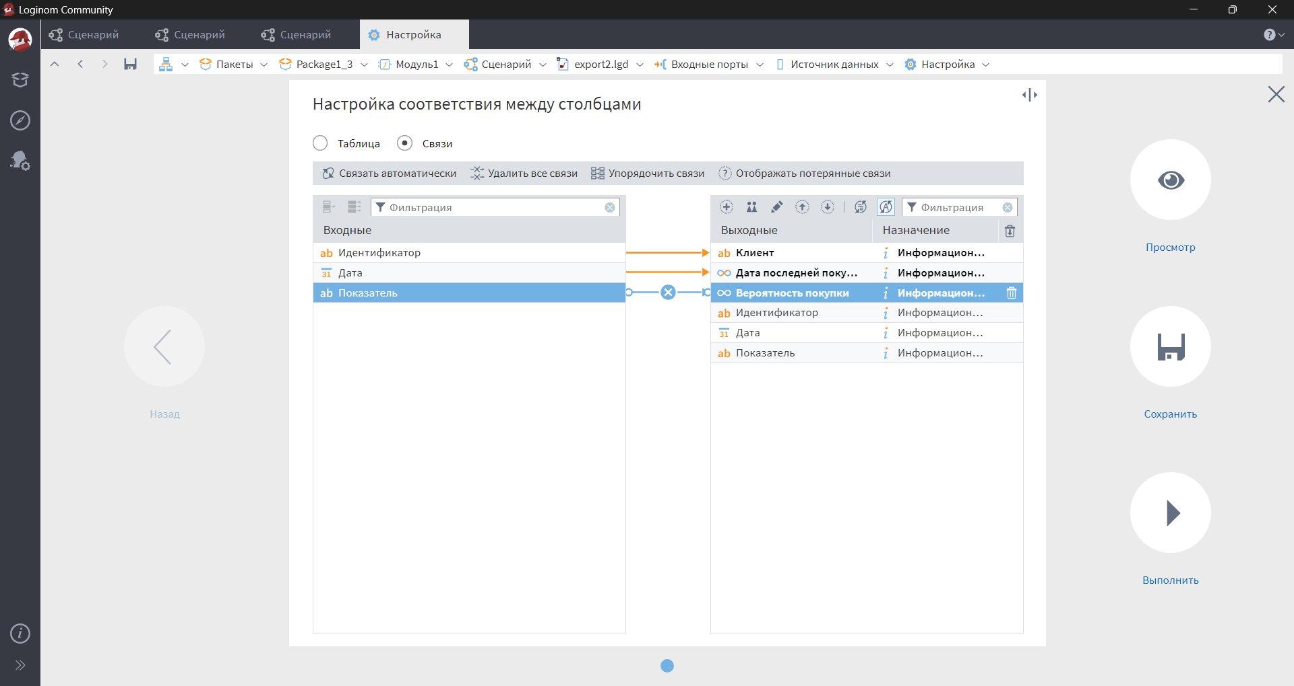
Рис. 9.30 – Изменение связей

Рис. 9.31 – Выполнение синхронизации

